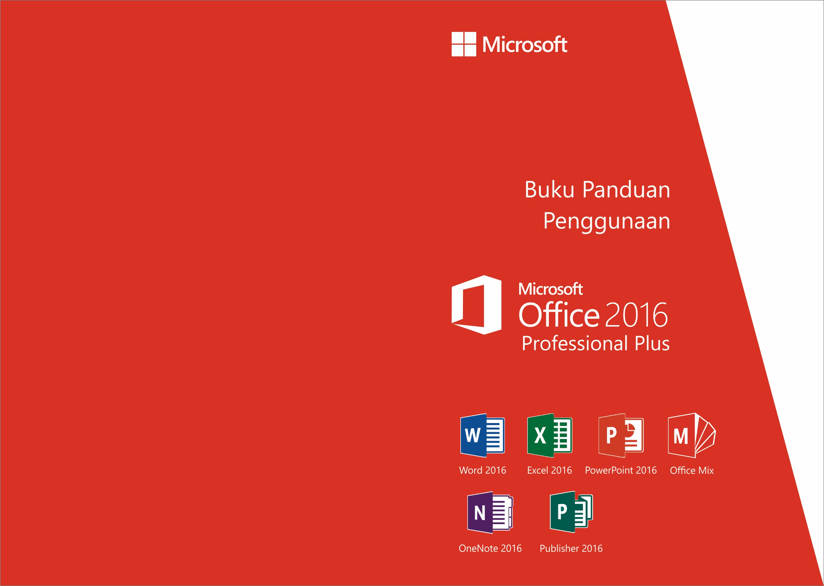

Daftar Isi

Daftar Isi **Error! Bookmark not defined.**

Microsoft Office Word 2016

Apa yang baru di Word 2016 10

Tell me 10

Smart Lookup 11

Ink Equations 12

Quick Shape Formatting 13

Membuat dan mengelola sebuah dokumen 14

1. Membuat sebuah dokumen 14

Menggunakan Template 14

Mengesahkan isi dokumen dengan opsi yang tersedia pada spelling and grammar 15

Memasukkaan dan memodifikasi komentar dalam sebuah dokumen 18

Membuka dokumen PDF pada Word 20

2. Bernavigasi dalam sebuah dokumen 22

Menggunakan Heading style 22

Menerapkan sebuah hyperlink 23

Membuat sebuah Bookmark 26

Menggunakan Cross-reference 27

3. Memformat sebuah dokumen 28

Document Formatting 28

Watermark 29

Page Color 32

Cover Page 33

Equation 34

Header Footer dan Nomor Halaman 35

Microsoft Office Excel 2016

Apa yang baru di Excel 2016 39

Multi-select Slicer 39

Quick Shape Formatting 39

Tell Me 40

Smart Lookup 41

Ink Equations 42

Tipe baru untuk Grafik 43

Membuat dan mengelola Worksheet dan Workbook 44

1. Membuat Worksheet dan Workbook 44

Menambahkan worksheets baru 44

Menghapus worksheets 44

Mengcopy worksheet 44

Memindahkan worksheet 45

Mengganti nama worksheet 45

Memberikan pewarnaan pada tab worksheet 46

Menyembunyikan worksheet 46

Menampilkan kembali worksheet yang disembunyikan 46

2. Memformat Worksheet dan Workbook 46

Membuat header dan footer 46

Mengatur opsi-opsi Page Setup untuk worksheets 48

3. Mengatur Options dan View pada Worksheet dan Workbook 50

Membuat tampilan windows yang berbeda dengan views 50

Memanipulasi tampilan Workbook Views 52

Mengatur Quick Access Toolbar 54

Mengelola propertis dari workbook 55

4. Print dan Save pada Worksheet dan Workbook 56

Mengubah tipe workbook untuk versi excel sebelumnya 56

Menyimpan ke PDF atau XPS 57

Melakukan pencetakan pada sebuah worsheet atau workbook 59

Menerapkan pilihan-pilihan pada pencetakan 60

Berbagi dokumen Excel 65

Microsoft Office PowerPoint 2016

Apa yang baru di PowerPoint 2016 70

Smart Lookup 70

Transisi Morph 71

Black Theme 72

Ink Annotation 73

PowerPoint Designer 73

Tell Me 74

Tipe baru untuk Grafik 75

Membuat dan mengelola sebuah Presentasi 76

1. Mengatur Option dan View 76

Mengatur ukuran dan orientasi silde 76

Menyesuaikan view dengan ribbon 77

Mengatur Quick Access Toolbar 80

Mengkonfigurasi opsi pada file PowerPoint 80

2. Print dan Save sebuah Presentasi 83

Menyimpan ke versi PowerPoint sebelumnya 84

Menyimpan ke sebuah presentasi hanya untuk Slide Show view 84

Menyimpan slide kedalam sebuah tipe gambar 84

Menyimpan ke sebuah picture presentasi 85

Menyimpan presentasi sebagai sebuah outline 85

Menyimpan presentasi sebagai OpenDocument presentation 86

Menyimpan sebuah presentasi ke format PDf atau XPS 86

Mencetak presentasi 87

3. Mengatur dan menampilkan Slideshow 90

Menerapkan Presentation Tool 90

Mengatur Set Up Slide Show 93

Mengatur Presentation Timing 96

Merekam Presentasi 99

Office Mix

Pendahuluan 102

Tentang Office Mix 102

Mendapatkan Office Mix 103

Nilai Tambah Office Mix 103

Elemen Dalam Office Mix 104

Persiapan Membuat Bahan Ajar Dengan Office Mix 105

Membuat Rekaman Slide 106

Membuat Rekaman Layar 107

Menggunakan Konten Interaktif Pada Bahan Ajar Dengan Office Mix 108

Menambahkan Konten Interaktif 110

Mengunggah Bahan Ajar 111

Penutup 112

Microsoft Office OneNote 2016

Pendahuluan 114

Tentang OneNote 2016 114

Manfaat OneNote 2016 115

Keunggulan OneNote 2016 115

Tampilan OneNote 2016 116

Fitur Pada OneNote 2016 117

File 117

Home 118

Insert 118

Draw 119

History 120

Review 120

View 120

Penutup 121

Microsoft Office Publisher 2016

Pendahuluan 123

Tentang Microsoft Office Publisher 2016 123

Keunggulan Microsoft Publisher 2016 124

Bagian-Bagian Pada Microsoft Publisher 2016 124

Fitur Pada Microsoft Publisher 2016 126

File 126

Home 127

Insert 127

Page Design 127

Mailing 128

Review 128

View 128

Contoh Cara Membuat Brosur Pada Microsoft Publisher 2016 129

Penutup 132

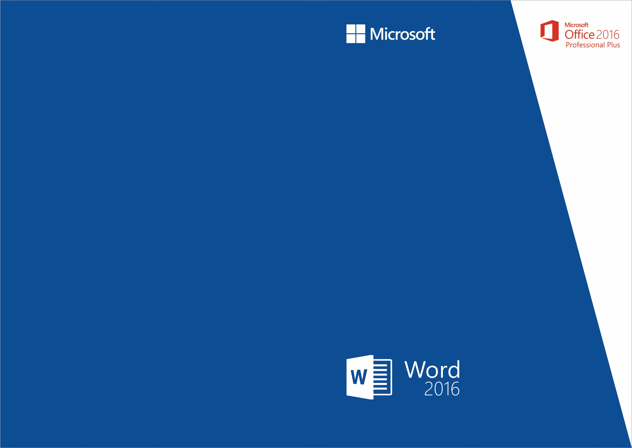

Apa yang baru di Word 2016

Word 2016 untuk versi Windows memiliki semua fungsi dan fasilitas yang sudah dimiliki pada versi-versi Word sebelumnya dengan beberapa penambahan fasilitas serta peningkatan fungsi.

Berikut adalah beberapa fasilitas dan peningkatan baru pada Word 2016.

Tell me

Fasilitas baru pada Word 2016, fasilitas ini juga terdapat pada Excel 2016 dan PowerPoint 2016. Memiliki fungsi untuk membantu anda ketika ingin melakukan sesuatu pada dokumen. Sebagai contoh anda ingin memasukkan sebuah gambar, ketik *insert picture* pada kotak **Tell me what you want to do**, maka akan secara otomatis menampilkan yang berkaitan dengan penggunaan fasilitas gambar.

Anda dapat mencoba menggunakan kata kunci lainnya.

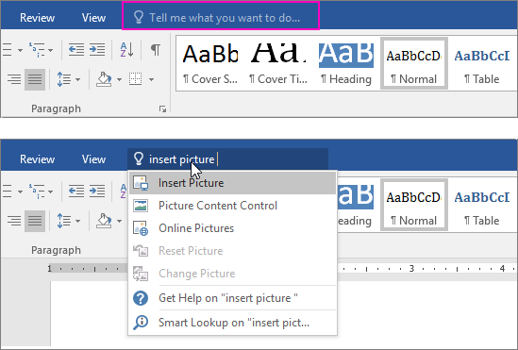

Smart Lookup

Fasilitas ini berguna untuk melakukan pencarian terhadap kata dari sebuah tulisan yang ada pada dokumen anda. Tidak hanya definisi yang akan dimunculkan, tetapi juga akan menampilkan artikel dari Wiki, dan pencarian teratas dari Web.

Kemudahan dari penggunaan fasilitas ini adalah secara otomatis akan melakukan pencarian terhadap suatu kata yang ada pada dokumen tersebut, dengan menggunakan mesin pencari Bing, tanpa perlu untuk membuka browser terlebih dahulu lalu melakukan pencarian secara manual. Tidak hanya menampilkan definisi dari kata yang anda cari, Smart Lookup juga akan menampilkan pencarian gambar jika ditemukan.

Sebagai contoh, ketika ada tulisan *sustainability* pada dokumen anda, lalu klik pada kata tersebut, klik tab **Review**, pada group **Insight**, klik **Smart Lookup**.

Atau, klik kanan dari kata tersebut, lalu klik **Smart Lookup**.

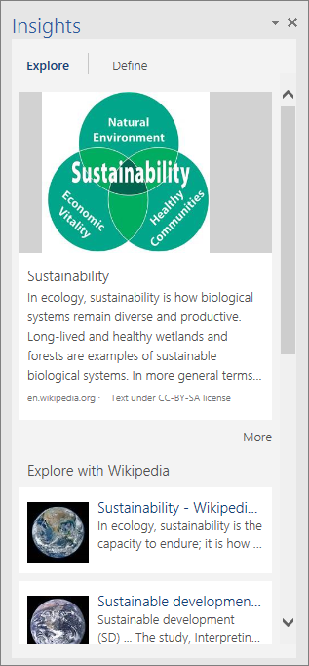

Ink Equations

Ink Equation adalah fasilitas baru Word 2016, ketika anda sering membuat dan menggunakan rumus-rumus matematika dengan fasilitas Equation, Word 2016 semakin memudahkan anda untuk membuat sebuah Equation. Karena anda dapat menulis langsung, apalagi jika didukung oleh layar sentuh serta ada pena stylus yang anda bisa gunakan. Ink atau bentuk tulisan tangan yang sudah anda buat akan dikonversikan kedalam bentuk teks. Anda dapat menghapusnya, atau memilih, serta memperbaiki tulisan tersebut.

Pada tab **Insert**, pada group **Symbols**, klik **Equation**, lalu klik **Ink Equation**.

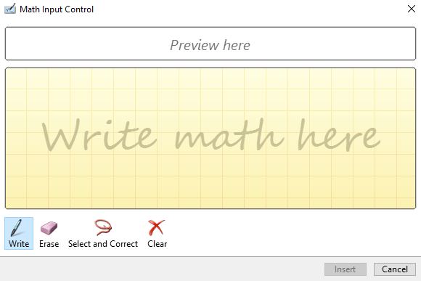

Quick Shape Formatting

Jika anda terbiasa menggunakan Shapes didalam Excel, maka ada peningkatan fasilitas untuk memberikan pewarnaan dari sebuah Shape, yaitu ditambahkannya fasilitas pewarnaan **Preset**.

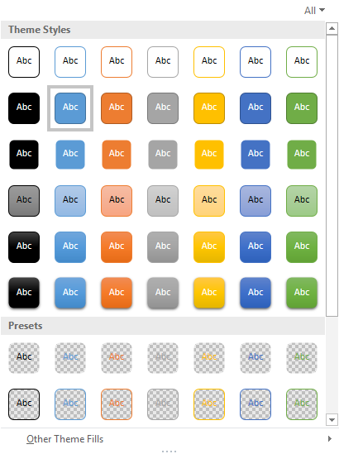

Membuat dan mengelola sebuah dokumen

1. Membuat sebuah dokumen

Menggunakan Template

Template adalah sebuah spesifik dokumen yang sudah disediakan dari Word 2016, baik yang sudah ada, atau harus download dari office.com, anda dapat dengan bebas memilih templatenya. Kegunaan dari template itu sendiri adalah anda dapat menghemat waktu pembuatan sebuah dokumen. Tapi penggunaan dari template itu sendiri tergantung kebutuhan dari penggunanya.

Anda bisa menggunakan template untuk membuat dokumen seperti Rencana Kerja, Curriculum Vitae dan dokumen-dokumen lainnya.

*Membuat dokumen dari sebuah template*

1. Klik tab **File**, klik **New**.
2. Pilih salah satu template yang akan digunakan, atau anda dapat mencari template lain dengan mengetikan kata pencarian pada kotak **Search for online templates**.

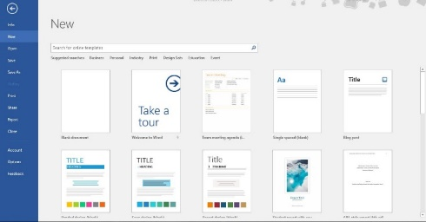

*Menyimpan dan menggunakan kembali template*

Jika anda melakukan perubahan ke sebuah template yang anda download, anda dapat menyimpannya pada komputer dan menggunakannya kembali. Untuk menyimpan sebuah template didalam My templates folder, ikuti langkah berikut:

1. Klik tab **File**.
2. Klik **Export**, lalu klik **Change File Type**, klik **Template (*.dotx)**
3. Klik **Save As**
4. Ketika nama untuk templatenya pada kotak **File name**, lalu klik **Save**.

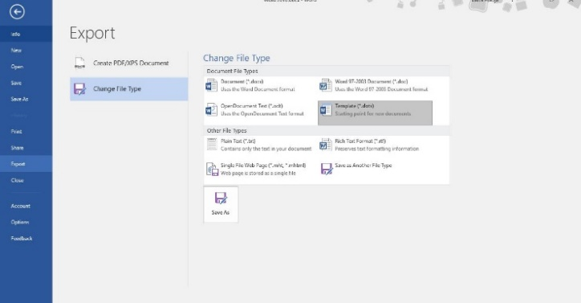

Mengesahkan isi dokumen dengan opsi yang tersedia pada spelling and grammar

*Spelling & Grammar*

Anda dapat melakukan proses pengecekan untuk spelling and grammar (pengejaan dan tata bahasa) atau anda menggunakan fasilitas otomatis yang membantu ketika sedang bekerja.

1. Pada tab **Review**, pada group **Proofing**, klik **Spelling & Grammar**.

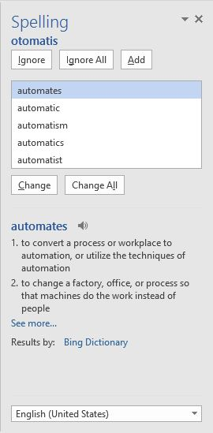

Pada contoh ini, saya tempatkan kursor pada sebuah kata otomatis.

1. Jika ada kesalahan penulisan, maka anda dapat menentukan, apakah kesalahan tersebut ingin diperbaiki atau tidak. Dapat dilihat pada gambar di atas, ada kesalahan penulisan pada kata pertama “**otomatis**”, jika anda ingin memperbaikinya, anda dapat melihat pada kotak di bawah, yang memberitahukan, kata apa yang seharusnya ditulis, dan anda dapat memilih kata yang tepat untuk menggantikannya.
2. Selain mengganti penulisan kata yang salah, anda juga dapat mendengarkan suara dari setiap kata yang diberikan, dengan klik tombol sound  .
3. Bahkan anda diberikan sebuah informasi mengenai arti dari kata tersebut. Seperti sebuah kamus dari bahasa yang anda gunakan. (untuk definisi dari kata ini harus terhubung ke Internet)
4. Jika anda ingin mengganti kata tersebut, klik tombol **Change**.
5. Seterusnya, anda dapat menggunakan Spelling & Grammar akan mengecek tiap kata. Tergantung kembali kepada anda, apakah ingin menggantinya atau membiarkannya. Jika sudah selesai dengan proses pengecekan ini. Anda dapat menutup kotak dialognya dengan klik tombol **X**.

*Mengecek secara manual*

Sebagai contoh, anda menulis kalimat seperti di bawah ini:



Anda dapat melakukan klik kanan tepat pada kata yang diberi garis merah bergelombang, lalu akan muncul tampilan kata yang tepat untuk menggantikannya.

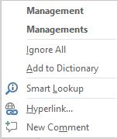

Memasukkaan dan memodifikasi komentar dalam sebuah dokumen

Sebuah komentar dapat anda masukkan pada sebuah kata, paragraph atau sebuah bagian dari dokumen anda. Komentar ini berguna untuk memberikan informasi tambahan. Baik untuk anda sebagai yang memiliki dokumen tersebut, atau untuk pengguna lain yang membaca, atau juga untuk seseorang yang akan melakukan review dokumen tersebut.

*Memasukkan komentar*

1. Pilih kata atau bagian yang ingin anda berikan komentar.
2. Pada tab **Review**, pada group **Comments**, klik **New Comment**.

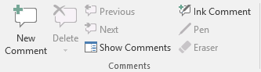

1. Ketikan komentar pada tempat yang disediakan, dalam hal ini, di sebuah tempat yang berbentuk kotak, umumnya disebelah kanan tampilan Word anda.

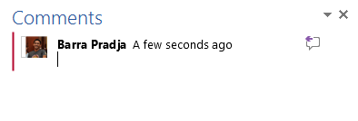

*Mengubah isi komentar*

1. Arahkan pointer anda ke icon dari komentar
2. Klik didalam komentar.
3. Lakukan perubahan pada isi dari komentar.

*Menghapus sebuah atau banyak komentar*

* Untuk menghapus satu komentar, arahkan ke sebuah komentar, lalu pada tab **Review**, pada group **Comments**, klik **Delete**, lalu klik **Delete**.
* Untuk menghapus semua komentar, arahkan ke sebuah komentar, lalu pada tab **Review**, pada group **Comments**, klik **Delete**, lalu klik **Delete All Comments in Document**

Perintah lain yang ada pada group Comments adalah:

* **Previous**: untuk melihat komentar selanjutnya pada dokumen anda
* **Next**: untuk melihat komentar sebelumnya pada dokumen anda
* **Show** **Comments**: menampilkan keseluruhan komentar pada dokumen anda

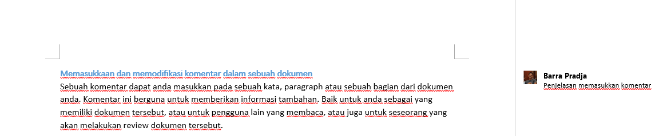

* **Ink Comment**: memberikan komentar dengan menggunakan pen stylus

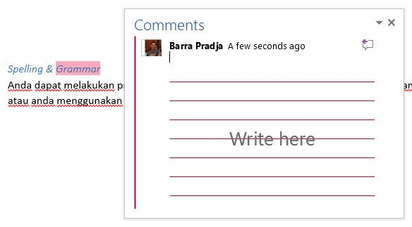

* **Pen**: dapat memilih style dari Pen dan warna dalam memberikan komentar
* **Eraser**: menghapus komentar yang dibuat dengan Ink

Membuka dokumen PDF pada Word

Pada versi 2016, Word menyediakan fasilitas yang terdapat pada Word 2013 yaitu melakukan pengeditan file PDF. Hal ini berguna jika anda ingin melakukan pengeditan terhadap isi dari dokumen pdf, setelah melakukan pengeditan anda dapat menyimpannya kedalam bentuk PDF kembali atau menyimpan kedalam bentuk Word (.docx)

Word 2016 akan mengkonvert dokumen PDF dan membukanya langsung. Ini berarti file PDF anda tidak berubah, karena ketika word 2016 mengkonvert file PDF, Word 2016 membuat penggandaan dokumen

Mungkin ada sebagian dari dokumen PDF yang ingin anda edit, tanpa aplikasi perangkat lunak khusus seperti Adobe Standard, anda memerlukan biaya untuk dapat membelinya. Fasilitas pada Word 2016 dapat membantu pengeditan isi dari dokumen PDF anda.

1. Klik **File**, lalu klik **Open**, tentukan dimana lokasi dokumen PDF anda
2. Akan muncul kotak dialog dari Microsoft Word, klik **OK**. (anda dapat ceklis pada *Don’t show this message again*, untuk tidak menampilkan kembali kotak dialog ini ketika membuka PDF lainnya).

[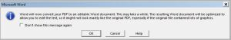](https://barrapradja.files.wordpress.com/2015/08/1.jpg)

1. Maka akan muncul tampilan dari PDF yang dibuka dengan Word 2016.
2. Selanjutnya anda dapat melakukan pengeditan yang anda inginkan.
3. Jika sudah selesai melakukan pengeditan, anda dapat menyimpannya kedalam bentuk format Word (.docx) atau PDF.
4. Bernavigasi dalam sebuah dokumen

Bernavigasi di dalam dokumen Word akan menyulitkan pengguna ketika harus selalu menaikturunkan scroll mouse keatas atau kebawah. Ketika anda bekerja dengan dokumen yang panjang, seperti skripsi, tesis, karya ilmiah, makalah dan dokumen lainnya. Ada beberapa fasilitas yang dapat digunakan untuk bekerja dengan dokumen yang panjang, yaitu dengan menggunakan Heading, Hyperlink, Bookmark, dan Cross-reference.

Menggunakan Heading style

Penggunaan sebuah heading umumnya diberikan kepada judul-judul utama dari dokumen. Seperi pada bagian Bab I dan seterusnya pada dokumen skripsi.

1. Pilih tulisan atau objek yang ingin anda tampilkan sebagai sebuah heading style.
2. Pada tab **Home**, pada group **Styles**, klik style yang anda inginkan.

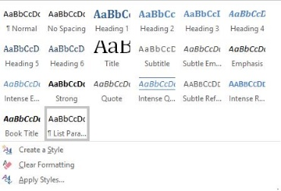

Menerapkan sebuah hyperlink

Hyperlink digunakan untuk menghubungkan sebuah tulisan atau objek ke sebuah bagian dari dokumen, membuka dokumen baru, mengakses sebuah alamat internet, membuat sebuah email, dan sebagainya.

Umumnya hyperlink dibuat pada sebuah tulisan atau objek tertentu, objek ini berupa gambar, shape dan yang lainnya. Setelah dibuatkan hubungannya, maka anda tinggal klik pada objek tersebut untuk terhubung ke sebuah tujuan yang sudah dibuatkan sebelumnya.

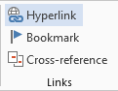

*Hyperlink ke sebuah dokumen, file atau alamat internet*

1. Pilih tulisan atau objek yang ingin anda tampilkan sebagai hyperlink.
2. Pada tab **Insert**, pada group **Links**, klik **Hyperlink**.
3. Untuk terhubung ke file atau Web page, klik **Existing File or Web Page** di bawah **Link to**, lalu ketik alamat yang ingin anda hubungkan pada kotak **Address**, misalnya www.microsoft.com. Jika untuk membuka file, klik panah pada **Look in**, lalu cari lokasi file anda yang ingin anda buka
4. Klik **OK.**

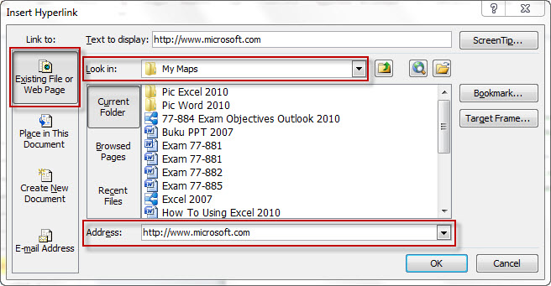

*Hyperlink untuk membuat sebuah dokumen baru*

1. Pilih tulisan atau objek yang ingin anda tampilkan sebagai hyperlink.
2. Pada tab **Insert**, pada group **Links**, klik **Hyperlink**.
3. Klik **Create New Document** di bawah **Link to**, ketika nama untuk dokumen baru tersebut pada kotak **Name of New document**, lalu di bawah **When to edit**, pilih salah satu, dari **Edit the new document** later atau **Edit the new document now**.
4. Klik **OK.**

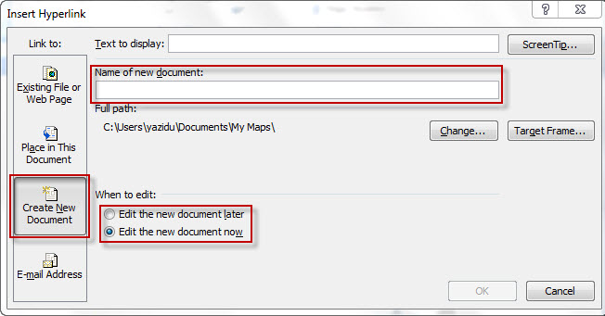

*Hyperlink untuk membuat sebuah e-mail baru*

1. Pilih tulisan atau objek yang ingin anda tampilkan sebagai hyperlink
2. Pada tab **Insert**, pada group **Links**, klik **Hyperlink**.
3. Di bawah **Link to**, klik **E-mail Address**,
4. Masukkan alamat email address pada kotak **E-mail address** atau pilih email address dari **Recently used e-mail addresses**.
5. Klik **OK**.

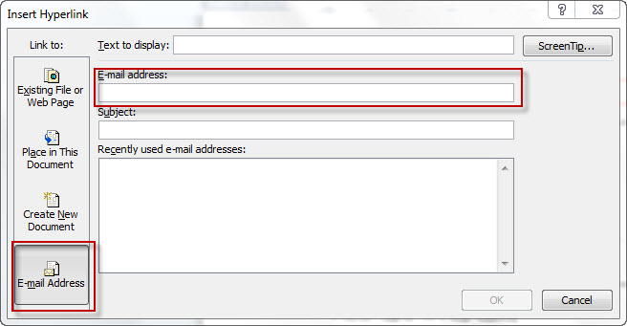

Membuat sebuah Bookmark

1. Pilih tulisan atau objek yang ingin anda tampilkan sebagai bookmark, atau anda dapat menenempatkan kursor di sebuah lokasi pada dokumen.
2. Pada tab **Insert**, pada group **Links**, klik **Bookmark**.
3. Di bawah **Bookmark name**, ketikan sebuah nama.
4. Lalu klik **Add**.

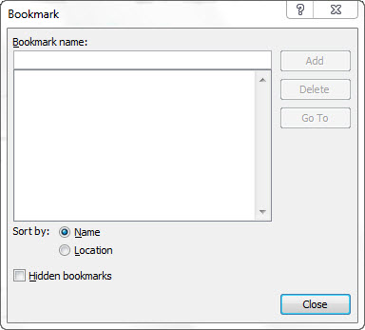

*Bernavigasi atau mencari sebuah Bookmark*

1. Pada tab **Insert**, pada group **Links**, klik **Bookmark**.
2. Klik nama bookmark yang ada.
3. Klik **Go To**.

*Menghapus sebuah Bookmark*

1. Pada tab **Insert**, pada group **Links**, klik **Bookmark**.
2. Klik nama bookmark yang ingin anda hapus, klik **Delete**.

Menggunakan Cross-reference

Sama seperti hyperlink, teknik penggunaan dari sebuah Cross-reference langsung akan mengarahkan ke sebuah Numbered item, Heading, Bookmark, Footnote, Endnote, Equation, Figure, dan Table. Pastikan jika anda ingin menggunakan Cross-reference terlebih dahulu minimal harus memiliki satu dari fasilitas tersebut.

Sebagai contoh anda dapat memberikan sebuah Cross-reference yang ketika tulisan yang terpilih tersebut di klik maka akan mengarahkan ke sebuah Heading yang sudah dipilih sebelumnya dalam membuat sebuah Cross-reference.

1. Tempatkan kursor pada area kosong di manasaja dalam dokumen
2. Pada tab **Insert**, pada group **Links**, klik **Cross-reference**.
3. Pada bagian **Reference type**, pilih **Heading**, lalu pada **For which heading**, pilih heading yang ingin anda gunakan, lalu klik **Insert**.
4. Akan otomatis muncul tulisan dari Cross-reference, klik dengan menekan tombol **Ctrl** pada keyboard anda, maka kursor akan berpindah ke lokasi Heading yang dipilih tadi.

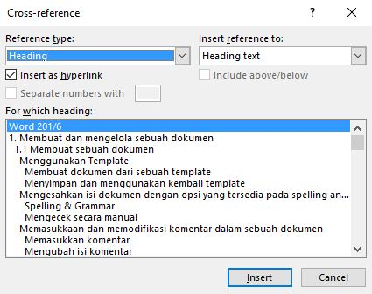

1. Memformat sebuah dokumen

Document Formatting

Untuk mengubah tema dari dokumen, anda dapat menggunakan contoh dari yang disediakan oleh Word 2016, atau anda juga ingin untuk membuatnya sendiri. Tema dokumen ini bisa diterapkan dan akan berpengaruh pada tampilan dari dokumen anda.

1. Pada tab **Design**, pada group **Document Formatting**, klik **Themes**.

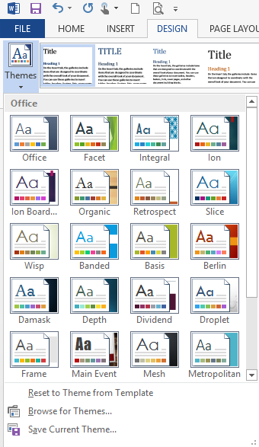

1. Pilih tema dokumen yang akan anda gunakan.

Selain tema yang dapat anda gunakan, anda juga dapat mengubah warna, tipe huruf, spasi dari paragraph, dan efek terhadap isi dokumen. Anda dapat memilih salah satu dari perintah-perintah yang tersedia pada group Document Formatting, seperti tipe-teipe dari Stye, Colors, Fonts, Paragraph Spacing, dan Effects. Lihat secara langsung perubahan yang terjadi pada keseluruhan dokumen anda.



Untuk menggunakan format umum kembali yang sering digunakan, anda dapat klik perintah **Set as Default**.

Watermark

Watermark digunakan untuk memberikan penandaan terhadap dokumen. Seperti dokumen yang masih belum selesai, seperti dokumen yang ingin anda berikan ke pengguna lain untuk dimintai review terhadap dokumen tersebut. Anda dapat memberikan penandaan dengan memberikan Draft pada Watermark. Begitu juga ketika anda mengetahui bahwa dokumen yang anda miliki itu bersifat Confidential, maka anda dapat memberikan watermarknya.

*Memasukkan sebuah tulisan watermark*

Watermarks hanya bisa dilihat pada tampilan Print Layout dan Full Screen Reading dan pada hasil pencetakan.

Anda dapat memasukan sebuah contoh dari watermark yang sudah disediakan Word dari galeri. Bisa berupa tulisan yang ada, atau menggunakan tulisan yang anda buat sendiri.

1. Pada tab **Design**, pada group **Page Background**, klik **Watermark**.

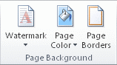

1. Lakukan salah satu langkah berikut:
   * Klik sebuah contoh watermark yang tersedia, seperti **Confidential** atau **Do Not Copy**.
   * Klik **Custom Watermark**, klik **Text watermark** lalu pada kotak disebelah **Text** ketika tulisan yang ingin anda gunakan. Anda juga dapat menformat tulisan tersebut.

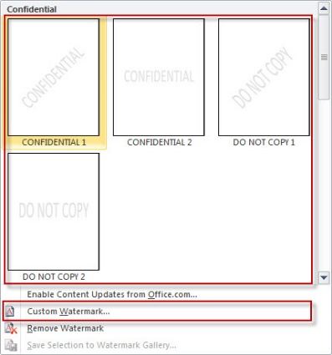

1. Untuk melihat hasil dari watermark, dapat anda lihat pada tampilan Print Layout atau pada Print Preview.

*Mengubah sebuah watermark*

1. Pada tab **Design**, pada group **Page Background**, klik **Watermark**.
2. Lakukan salah satu langkah berikut:
   * Pilih langsung dari contoh yang tampil, seperti **Confidential** atau **Urgent**. Atau anda pilih yang diagonal.
   * Untuk mengubah gambar, klik **Custom Watermark**, lalu pilih **Select Picture**. Pilih gambar yang anda punya pada komputer anda.
   * Untuk mengubah pengaturan dari gambar, klik **Custom Watermark**, lalu cek atau uncek opsi **Picture watermark**.
   * Untuk mengubah tulisan, klik **Custom Watermark**, lalu pada kotak sebelah kanan **Text**, pilih tulisan yang lain, atau anda ketik sendiri tulisan yang anda inginkan.

Page Color

Page Color diberikan untuk mengubah warna putih dari halaman dokumen anda. Secara default dokumen word akan berwarna putih pada halamannya. Anda dapat mengubah warna tersebut dengan perintah Page Color. Tidak perlu khawatir, ketika menggunakan Page Color, ketika anda melakukan pencetakan terhadap dokumen tersebut, warna pada halaman tidak akan ikut tercetak.

1. Pada tab **Design**, pada group **Document Formatting**, klik **Page Color**.
2. Pilih warna untuk background sesuai keinginan anda.

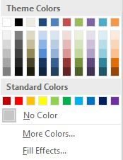

Seperti dapat anda lihat, warna background dari dokumen anda berubah seperti warna yang anda pilih, berbeda dengan warna putih yang biasa menjadi background nya.

Cover Page

Microsoft Word menawarkan sebuah galeri dari tampilan untuk sebuah cover depan dari sebuah makalah atau dokumen yang anda buat. Dengan penggunaan cover page ini, anda dimudahkan untuk menggunakannya, karena sudah disediakan contohnya, lalu tinggal melakukan perubahan dari contoh yang disediakan tersebut.

1. Pada tab **Insert**, pada group **Pages**, klik **Cover Page**.
2. Klik sebuah contoh cover page yang ada pilih, sebagai contoh anda dapat pilih **Austin**.

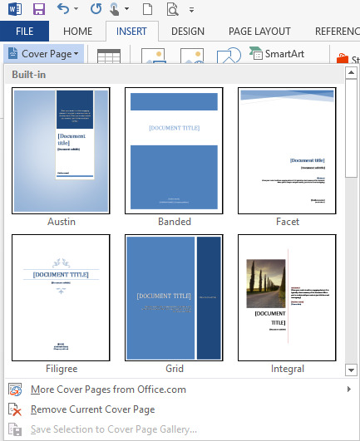

Setelah anda memasukkan sebuah cover page, anda dapat mengubah tulisan yang ada pada cover page itu, sesuai dengan tulisan yang anda inginkan.

Equation

*Menggunakan sebuah equation (persamaan matematika)*

Equation digunakan untuk menulis sebuah rumus matematika. Untuk menggunakan sebuah equation, anda dapat menggunakan Unicode character codes dan Math AutoCorrect entries untuk menggantikan tulisan dengan simbol.

Ketika anda mengetik sebuah equation, Word secara otomatis akan mengkonvert equation tesebut ke dalam sebuah bentuk format yang professional.

1. Pada tab **Insert**, pada group **Symbols**, klik **Equation**, lalu klik equation yang anda inginkan.

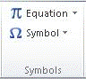

1. Ketik sebuah equation.

*Menambahkan sebuah equation ke daftar equation yang sudah ada*

1. Pada dokumen, pilih equation yang ingin anda tambahkan.
2. Pada **Equation Tools**, pada tab **Design** tab, pada group **Tools**, klik **Equation**, lalu klik **Save Selection to Equation Gallery**.
3. Pada kotak dialog **Create New Building Block**, ketik nama untuk equation tersebut.
4. Pada **Gallery** list, klik **Equations**.
5. Pilih opsi lain yang anda inginkan.

Header Footer dan Nomor Halaman

*Menambahkan sebuah header atau footer*

1. Pada tab **Insert**, pada group **Header & Footer**, klik **Header** atau klik **Footer**.
2. Klik header atau footer yang anda inginkan untuk ada pada dokumen anda. Sebagai contoh anda pilih tipe **Banded** untuk Header.

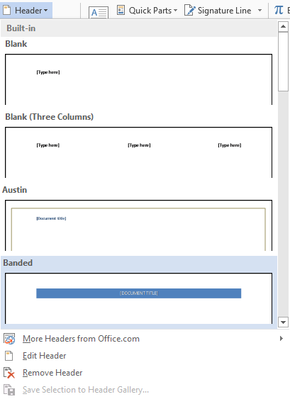

1. Untuk kembali ke tampilan dokumen anda, klik **Close Header and Footer** pada tab **Design** (di bawah **Header & Footer Tools**)

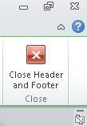

*Memasukkan sebuah nomor halaman*

1. Pada tab **Insert**, pada group **Header & Footer**, klik **Page Number**.
2. Klik lokasi yang anda inginkan. Anda bisa memilih penempatan page number berada diatas, di bawah, dan di lokasi lain.
3. Pada galeri yang tampil, anda bisa memilih salah satu contoh yang disediakan. Misalnya anda memilih pada **Top of Page**, lalu pilih **Plain Number 3**.

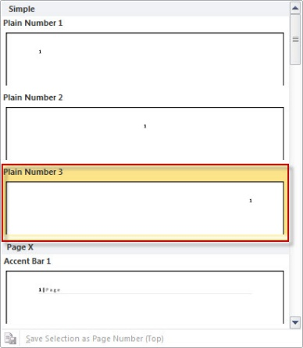

1. Untuk kembali ke tampilan dokumen anda, klik **Close Header and Footer** pada tab **Design** (di bawah **Header & Footer Tools**).

*Menghilangkan nomor halaman, header, dan footer*

1. Klik dua kali pada header, footer, atau page number, pada dokumen anda.
2. Pilih header, footer, or page number yang ada.
3. Lalu tekan **DELETE** pada keyboard.

Ulangi langkah-langkah 1-3 untuk tiap bagian yang memiliki header, footer, atau page number.

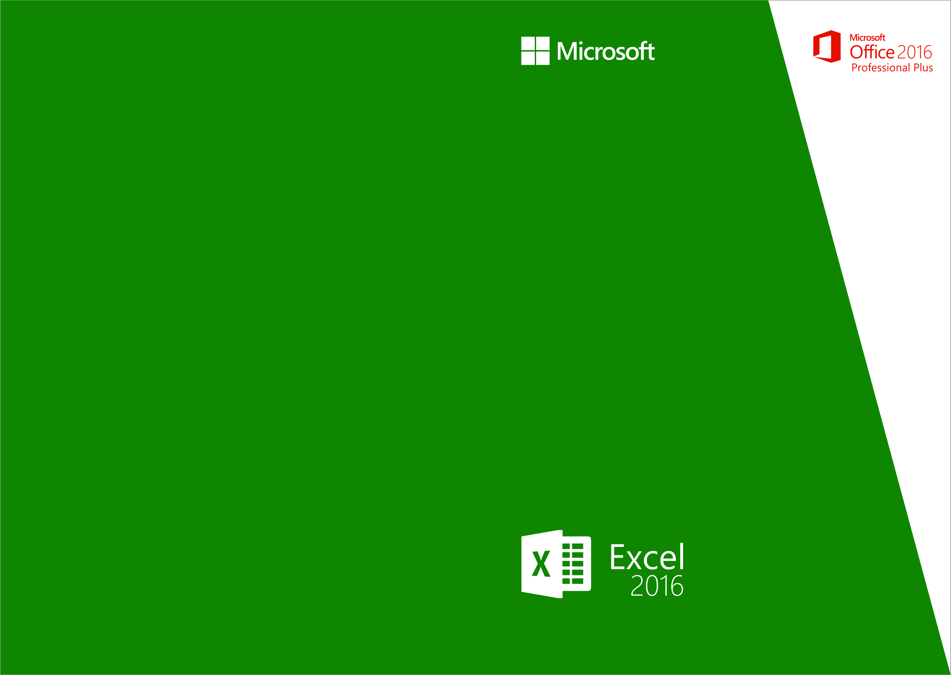

Apa yang baru di Excel 2016

Excel 2016 untuk versi Windows memiliki semua fungsi dan fasilitas yang sudah dimiliki pada versi-versi Excel sebelumnya dengan beberapa penambahan fasilitas serta peningkatan fungsi.

Berikut adalah beberapa fasilitas dan peningkatan baru pada Excel 2016.

Multi-select Slicer

Jika anda terbiasa mengolah data dengan menggunakan Pivot Table, sebaiknya sudah mulai menggunakan fasilitas Slicer yang sudah ada pada versi excel sebelumnya. Slicer berfungsi untuk dengan cepat melakukan filter data anda. Pada Excel 2016, ada penambahan fasilitas untuk Slicer di Pivot Table, yaitu Multi-Select.

Multi-Select dapat memilih lebih dari satu ketika anda ingin melakukan filter data.

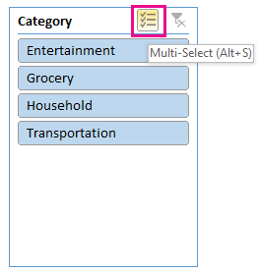

Quick Shape Formatting

Jika anda terbiasa mengguakan Shapes didalam Excel, maka ada peningkatan fasilitas untuk memberikan pewarnaan dari sebuah Shape, yaitu ditambahkannya fasilitas pewarnaan **Preset**.



Tell Me



Fasilitas baru pada Excel 2016, fasilitas ini juga terdapat pada Word 2016 dan PowerPoint 2016. Memiliki fungsi untuk membantu anda ketika ingin melakukan sesuatu pada Excel. Sebagai contoh anda ingin menambahkan sebuah komentar, ketik *comment* pada kotak **Tell me what you want to do**, maka akan secara otomatis menampilkan yang berkaitan dengan penggunaan fasilitas komentar.

Anda dapat mencoba menggunakan kata kunci lainnya.

Smart Lookup

Fasilitas ini berguna untuk melakukan pencarian terhadap kata dari sebuah tulisan yang ada pada lembar kerja anda. Tidak hanya definisi yang akan dimunculkan, tetapi juga akan menampilkan artikel dari Wiki, dan pencarian teratas dari Web.

Kemudahan dari penggunaan fasilitas ini adalah secara otomatis akan melakukan pencarian terhadap suatu kata yang ada pada dokumen tersebut, dengan menggunakan mesin pencari Bing, tanpa perlu untuk membuka browser terlebih dahulu lalu melakukan pencarian secara manual. Tidak hanya menampilkan definisi dari kata yang anda cari, Smart Lookup juga akan menampilkan pencarian gambar jika ditemukan.

Sebagai contoh, ketika trigonometri pada sebuah cell, lalu klik cell tersebut, klik tab **Review**, pada group **Insight**, klik **Smart Lookup**.

Atau, klik kanan dari cell nya, lalu klik **Smart Lookup**.

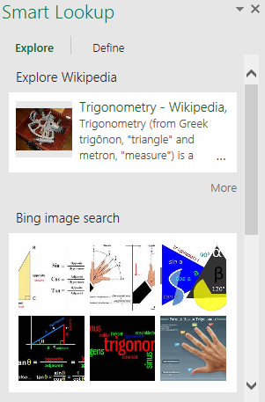

Ink Equations

Ink Equation adalah fasilitas baru Excel 2016, ketika anda sering membuat dan menggunakan rumus-rumus matematika dengan fasilitas Equation, Excel 2016 semakin memudahkan anda untuk membuat sebuah Equation. Karena anda dapat menulis langsung, apalagi jika didukung oleh layar sentuh serta ada pena stylus yang anda bisa gunakan. Ink atau bentuk tulisan tangan yang sudah anda buat akan dikonversikan kedalam bentuk teks. Anda dapat menghapusnya, atau memilih, serta memperbaiki tulisan tersebut.

Pada tab **Insert**, pada group **Symbols**, klik **Ink Equation**.



Tipe baru untuk Grafik

Visualisasi menjadi bagian penting dalam menganalisis data dengan efektif, sama halnya ketika anda menceritakan atau mempresentasikannya. Excel 2016 menambahkan 6 tipe grafik baru, umumnya ke enam dari grafik ini digunakan pada bagian keuangan, hirarki dan Statistik.

Pada tab Insert, pada group Charts, klik **Insert Hierarchy Chart**, lalu anda dapat memilih **Treemap** atau **Sunburst**, atau anda juga dapat mencoba **Insert Waterfall or Stock Chart** untuk **Waterfall** dan **Stock**, atau memilih **Insert Statistical Chart** untuk **Histogram**, **Pareto**, atau **Box** **and** **Whisker**.

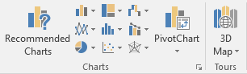

Membuat dan mengelola Worksheet dan Workbook

1. Membuat Worksheet dan Workbook

Menambahkan worksheets baru

Umumnya, Microsoft Excel 2016 menyediakan 1 worksheet pada sebuah workbook (file). Tapi anda dapat menambahkan worksheet tambahan atau menghapus worksheet yang sudah ada.

* Klik tab **Home**, pada group **Cells**, klik **Insert**, lalu klik **Insert Sheet**.

Menghapus worksheets

* Klik tab **Home**, pada group **Cells**, klik **Delete**, lalu klik **Delete** **Sheet**.

**Penting**: HATI-HATI ketika ingin menghapus worksheet, karena anda tidak mengembalikannya lagi. Jika tidak perlu, sebaiknya tidak menghapus worksheet.

Mengcopy worksheet

Mencopy worksheet dapat anda tempatkan pada workbook yang sama atau antar workbook

1. Klik tab **Home**, pada group **Cells**, klik **Format**, pada bagian **Organize Sheets,** lalu klik **Move or Copy Sheet**.
2. Beri cek pada **Create a copy**, lalu klik **OK**.
3. Maka akan muncul hasil pengcopyan dari worksheet.

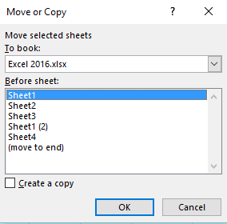

Memindahkan worksheet

Begitu pula untuk memindahkan worksheet, dapat anda tempatkan pada workbook yang sama, atau antar workbook.

1. Klik tab **Home**, pada group **Cells**, klik **Format**, pada bagian **Organize Sheets,** lalu klik **Move or Copy Sheet**.
2. Jika anda memiliki banyak worksheet, memindahkannya dengan memilih salah satu dari worksheet yang tampil pada kotak **Before sheet:** klik salah satu worksheet.
3. Klik **OK**.

Mengganti nama worksheet

1. Pilih worksheet yang ingin ganti namanya.
2. Klik tab **Home**, pada group **Cells**, klik **Format**, pada bagian **Organize Sheets,** lalu klik **Rename** **Sheet**.

Memberikan pewarnaan pada tab worksheet

1. Pilih worksheet yang ingin anda beri warna.
2. Klik tab **Home**, pada group **Cells**, klik **Format**, pada bagian **Organize Sheets,** lalu klik **Tab Color**, lalu pilih warna yang anda sukai.

Menyembunyikan worksheet

1. Pilih worksheet yang ingin anda sembunyikan.
2. Klik tab **Home**, pada group **Cells**, klik **Format**, pada bagian **Visibility,** lalu klik **Hide & Unhide**, lalu klik **Hide Sheet**.

Menampilkan kembali worksheet yang disembunyikan

1. Pilih worksheet yang ingin anda tampilkan setelah disembunyikan.
2. Klik tab **Home**, pada group **Cells**, klik **Format**, pada bagian **Visibility,** lalu klik **Hide & Unhide**, lalu klik **Unhide Sheet**.

2. Memformat Worksheet dan Workbook

Membuat header dan footer

Anda dapat memberikan header atau footer pada bagian atas atau bawah dari worksheet yang dicetak. Sebagai contoh, mungkin anda ingin membuatkan footer yang memiliki nomor halaman, tanggal dan waktu serta nama anda.

Header atau footer tidak akan tampil pada tampilan Normal. Harus ditampilkan hanya pada tampilan Page Layout dan pada pencetakan Office Backstage.

1. Pilih worksheet yang ingin anda berikan header atau footer.
2. Klik tab **Insert**, pada group **Text**, klik **Header & Footer**.

Excel akan mengubah ke tampilan Page Layout view.

1. Untuk memberikan header atau footer, klik pada bagian *Click to add header*, sebelah kiri, tengah, atau sebelah kanan.
2. Selanjutnya akan menampilkan **Header & Footer Tools**.
3. Anda dapat klik salah satu perintah dari group **Header & Footer Elements**. Misalnya memasukkan **Current Date**. Atau yang lainnya.

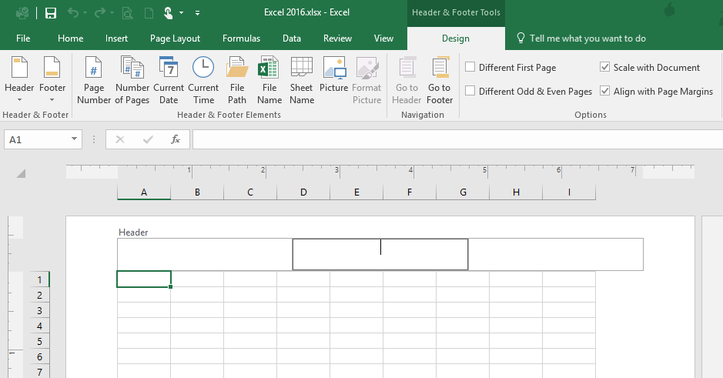

Mengatur opsi-opsi Page Setup untuk worksheets

*Mengkonfigurasi orientasi dari halaman*

Umumnya ketika ingin melakukan pencetakan pada worksheet, halaman dari worksheet itu akan dicetak dalam bentuk portrait. Anda dapat mengubah orientasi halaman ke bentuk landscape.

1. Pilih worksheet yang ingin anda atur orientasinya.
2. Klik tab **Page Layout**, pada group **Page Setup**, klik **Orientation**.
3. Dapat anda lihat, pengaturan orientasi halaman adalah **Potrait**, klik **Landscape** untuk mengubahnya.

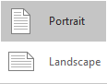

*Mengelola skala pada halaman*

Mengelola skala yang ada pada sebuah worksheet, akan mempengaruhi pencetakan yang dilakukan.

Skala digunakan untuk proses pencetakan dengan menggunakan persentase dari ukuran yang sebenarnya. Tapi pastikan bahwa perintah diatasnya, yaitu ukuran width dan height harus diatur pada *Automatic*.

1. Pilih worksheet yang ingin anda atur orientasinya.
2. Klik tab **Page Layout**, pada group **Scale to Fit**.
3. Masukkan angka pada kotak **Scale**.

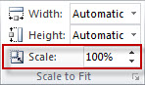

*Mengkonfigurasi margin halaman*

Margin pada halaman adalah ruang kosong antara data pada worksheet dan ujung dari halaman yang tercetak. Bagian atas dan bawah dari margin, digunakan untuk menambahkan informasi seperti header, footer dan nomor halaman.

1. Pilih worksheet yang ingin anda atur orientasinya.
2. Klik tab **Page Layout**, pada group **Page Setup**, klik **Margins**.
3. Margin yang aktif adalah **Normal**, anda dapat mengubahnya, klik **Wide** atau **Narrow**.

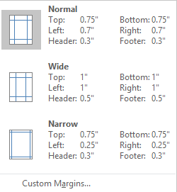

3. Mengatur Options dan View pada Worksheet dan Workbook

Membuat tampilan windows yang berbeda dengan views

*Menggunakan split*

Split digunakan untuk membagi tampilan dari sebuah worksheet, menjadi 4 bagian, sehingga dapat melihat 4 bagian worksheet yang berbeda dalam satu waktu. Tinggal anda atur tampilannya untuk sesuai dengan keinginan anda.

* Klik tab **View**, pada group **Window**, klik **Split**.

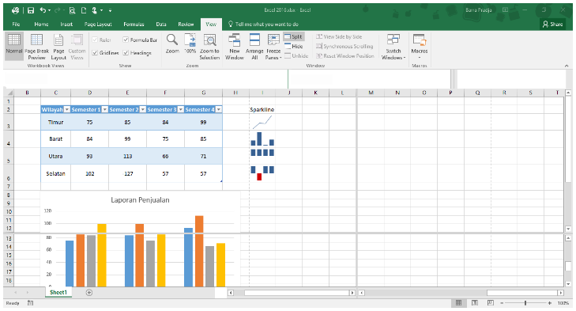

Untuk menghilangkan tampilan Split, perintah yang dilakukan sama dengan untuk mengaktifkannya.

*Mengatur posisi workbook dengan arrange window*

Jika anda anda membuka lebih dari satu workbook dalam satu waktu, maka hanya akan tampil salah satu dari dua workbook tersebut. Penggunaan arrange window berguna untuk membagi tampilan layar monitor anda untuk menampilkan lebih dari satu workbook yang tampil dalam layar.

1. Klik tab **View**, pada group **Window**, klik **Arrange All**.
2. Pada kotak dialog **Arrange Windows**, pilih opsi yang tersedia, misalnya **Tiled**, **Horizontal**, **Vertical**, atau **Cascade**.
3. Lalu **OK**.

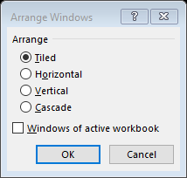

*Membuat a new window dengan isi dari woksheet yang aktif*

Membuka sebuah window baru yang berisi tampilan dari workbook yang tampil pada saat itu.

Dengan menggunakan perintah ini, ada akan dibuatkan sebuah workbook baru berdasar workbook yang saat itu tampil.

* Pada tab **View**, pada group **Window**, klik **New Window**.

Memanipulasi tampilan Workbook Views

*Menggunakan Tampilan Normal*

Secara default, tampilan Excel 2016 anda akan menampilkan dalam bentuk normal pada tab View. Tampilan ini adalah tampilan awal dan menjadi yang sering digunakan dibanding dengan tampilan lain seperti Page Break Preview, Page Layout, atau Custom View.

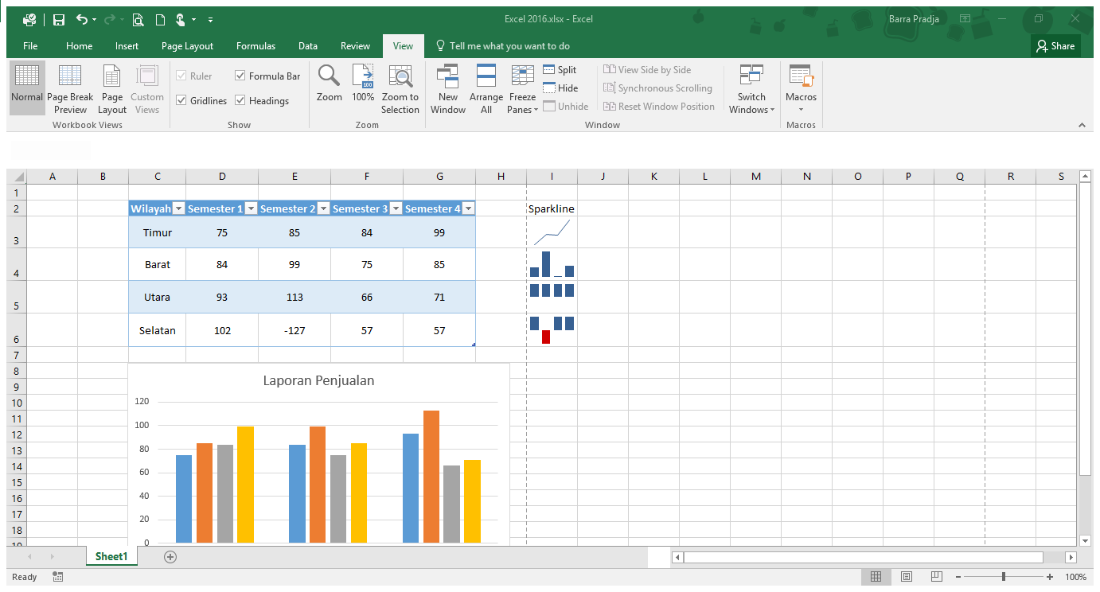

*Menggunakan Tampilan Page Break Preview*

Page Break Preview digunakan untuk melihat dokumen excel anda dalam bentuk pencetakan. Anda dapat melihat perpotongan dari halaman yang akan nanti akan dicetak. Anda dapat mengatur perpotongan dari halaman satu dengan halaman lainnya. Ditandai dengan garis tebal berwanrna biru. Untuk dapat menggunaan Page Break Preview, Klik tab **View**, pada group **Workbook View**, klik **Page Break Preview**.

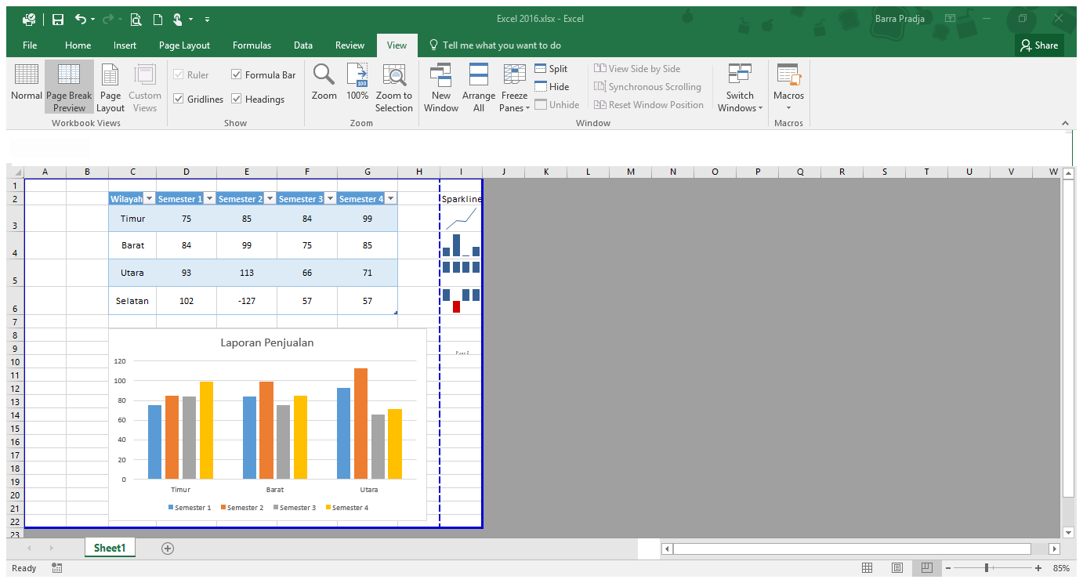

*Menggunakan Tampilan Page Layout*

Sebelum melakukan pencetakan pada sebuah worksheet dari Microsoft Excel 2016 yang berisi banyak data atau banyak grafik, anda dapat mengaturnya pada tampilan Page Layout, untuk mendapatkan hasil yang terlihat professional.

Pada tampilan **Page Layout**, anda dapat melihat keseuaian dari isi data yang tampil dengan hasil yang akan didapatkan ketika worksheet itu akan dicetak. Dan pada tampilan ini juga ada dapat mengatur isi data tersebut, agar sesuai dengan pencetakan yang diharapkan.

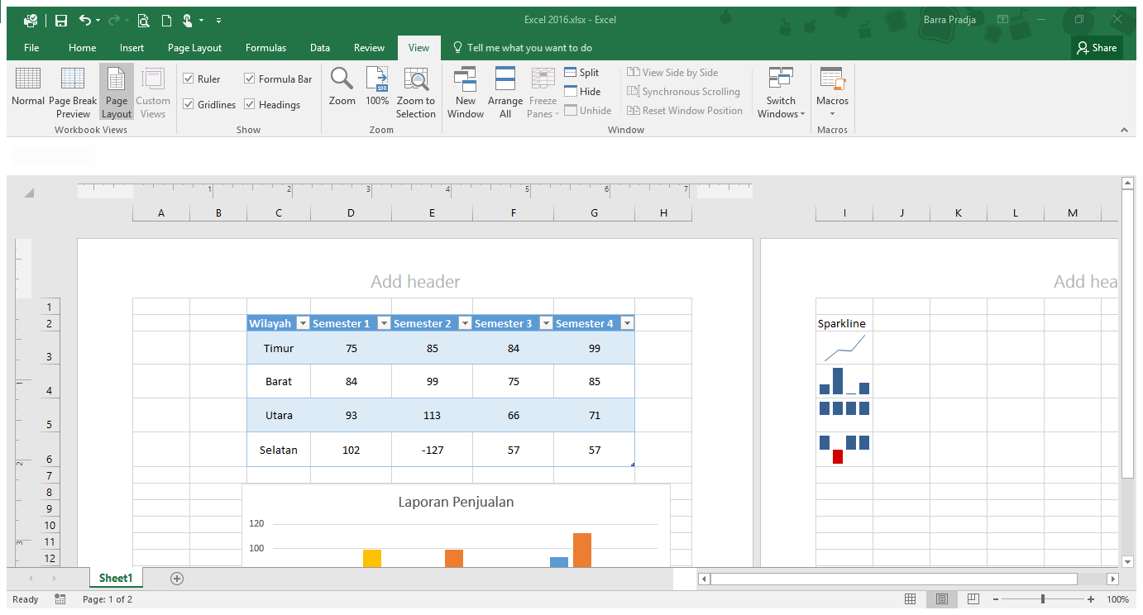

*Mengubah orientasi worksheet*

1. Klik tab **View**, pada group **Workbook View**, klik **Page Layout**.
2. Klik tab **Page Layout**, pada group **Page Setup**, klik **Orientation**, lalu klik **Potrait** atau **Landscape**.

Mengatur Quick Access Toolbar

Quick Access toolbar adalah toobar yang berisi beberapa perintah yang selalu muncul pada Excel 2016 anda. Anda dapat memindahkan posisi dari Quick Access toolbar tersebut dan menambahkan perintah lain yang tidak dimunculkan.



*Memindahkan posisi Quick Access toolbar*

* Klik pada panah bawah dari Quick Access toolbar, lalu pilih **Show Below the Ribbon**.

*Menambahkan perintah lain*

* Klik pada panah bawah dari Quick Access toolbar, lalu pilih perintah yang diberi cek. Misalnya klik **Open**, atau perintah yang lainnya.

Mengelola propertis dari workbook

Untuk mengelola propertis dari workbook anda, anda akan menggunakan office Backstage pada Excel 2016.

1. Klik tab **File**, klik **Info**, lalu dibagian sebelah kanan, klik panah sebelah **Properties**, lalu klik **Advanced Properties**.
2. Isikan pada kotak-kotak **Author**, **Subject**, **Keyword**, **Category**, dan **Comments**.
3. Pengisian informasi ini hanya bersifat opsional, anda dapat hanya mengisikan informasi yang sesuai saja.

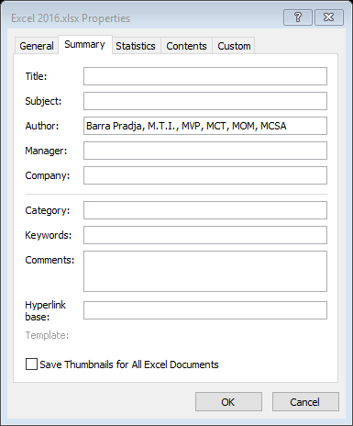

4. Print dan Save pada Worksheet dan Workbook

Mengubah tipe workbook untuk versi excel sebelumnya

Seperti diketahui, bahwa workbook yang disimpan dengan Excel 2016 tidak akan bisa dibuka oleh versi Word 97-2003. Sehingga jika anda ingin untuk bisa membuka pada Excel versi 97-2003, maka harus diubah tipe workbooknya.

Untuk mengubah tipe dari workbook, tidak hanya untuk versi Excel 97-2003 Workbook, tapi anda bisa menyimpannya ke bentuk file lainnya, seperti:

* Template
* OpenDocumentSpreadsheet
* Macro_Enabled Workbook
* Binatu Workbook
* Text
* CSV (Comma delimited)
* Formatted Text (Space delimited)

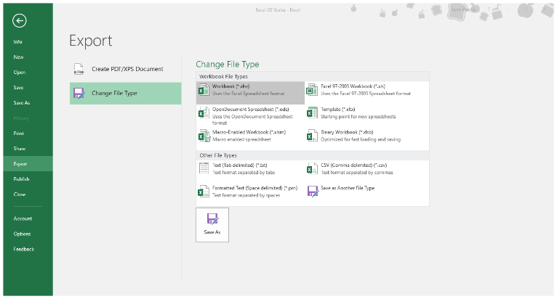

Berikut ini menyimpan dokumen ke versi Excel 97-2003 Workbook.

1. Klik tab **File**, lalu klik **Export**, lalu klik **Change File Type**.
2. Pada bagian sebelah kanan, tentukan dalam bentuk file apa anda ingin simpan. Dalam contoh ini klik **Excel 97-2003 Workbook**, lalu klik **Save As**.
3. Masukkan nama file pada kotak **File Name:**
4. Lalu klik tombol **Save.**

Menyimpan ke PDF atau XPS

Terkadang anda ingin menyimpan sebuah workbook yang tidak bisa dilakukan peng-editan atau dimodifikasi oleh pengguna lain. Anda bisa menyimpannya tanpa memerlukan aplikasi tambahan.

Sekali anda sudah menyimpannya sebagai sebuah dokumen PDF atau XPS, anda tidak bisa mengembalikannya kedalam bentuk Excel.

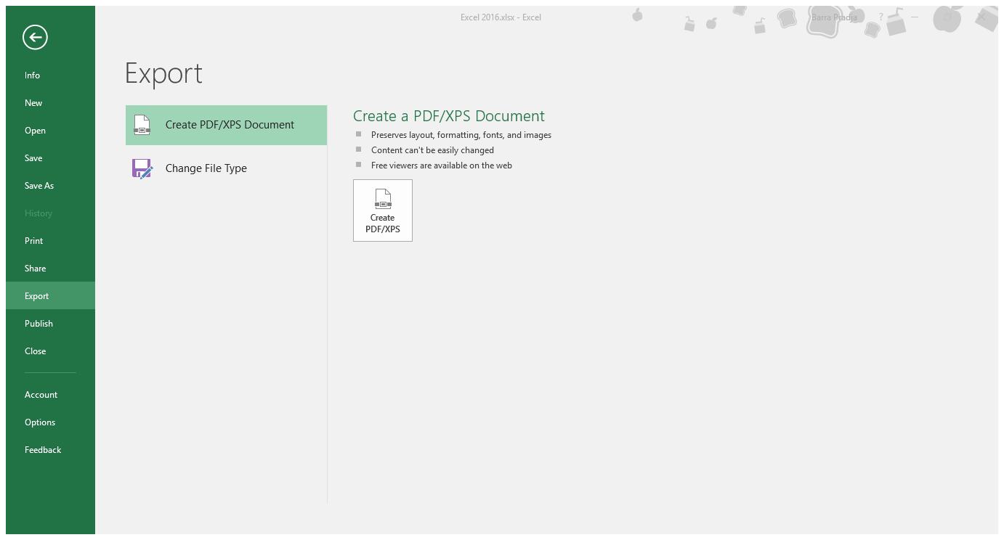

1. Klik tab **File**, lalu klik **Export**.
2. Klik **Create PDF/XPS Document**, lalu klik **Create PDF/XPS**.
3. Pada kotak **File Name**, masukkan nama untuk file.
4. Jika ingin membuka file setelah disimpan, beri cek pada **Open file after publishing**.
5. Jika dokumen membutuhkan kualitas tinggi untuk di cetak, klik **Standard (publishing online and printing)**.
6. Jika ukuran file adalah lebih penting dari kualitas pencetakan, maka klik **Minimum size (publishing online)**.
7. Klik **Options**, atur beberapa bagian pada kotak Options ini:
   1. **Page Range**: **All** untuk mencetak keseluruhan halaman. **Page** untuk menentukan halaman mana saja yang akan anda cetak, dengan memilih halaman **From:** dan **To:**
   2. **Publish what**: **Selection** hanya mencetak ke PDF cell atau range yang dipilih. **Active** **sheet(s)** ke PDF mencetak hanya sheet yang sedang digunakan. **Entire workbook** untuk mencetak ke PDF keseluruhan worksheet yang ada pada dokumen Excel tersebut
   3. Klik **OK**

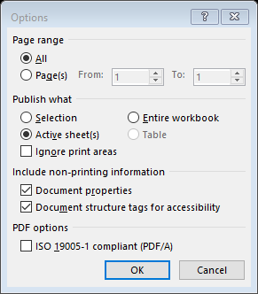

1. Lalu klik **Publish**.

Melakukan pencetakan pada sebuah worsheet atau workbook

Anda dapat melakukan pencetakan untuk tiap worksheet atau pada keseluruhaan worksheet pada sebuah workbook. Atau mungkin anda dapat mencetak semua workbook yang aktif dalam sekali proses pencetakan.

*Pencetakan hanya pada worsheet tertentu*

1. Pilih worksheet yang ingin anda cetak.
2. Klik tab **File**, lalu klik **Print**.
3. Di bawah **Settings**, pilih **Print** **Active Sheets**.
4. Lalu klik **Print**.

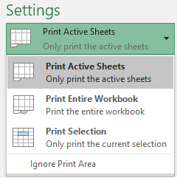

*Pencetakan pada keseluruhan workbook*

1. Pada salah satu workbook yang aktif.
2. Klik tab **File**, lalu klik **Print**.
3. Di bawah **Settings**, pilih **Print** **Entire Workbook**.
4. Lalu klik **Print**.

Menerapkan pilihan-pilihan pada pencetakan

*Membuat Print Area*

Print Area digunakan untuk mencetak range tertentu dari data yang anda miliki dari sebuah worksheet. Dengan menggunakan Print Area, anda dapat menentukan bagian dari worksheet yang akan anda cetak.

1. Pilih worksheet yang ingin anda lakukan print area.
2. Pilih range data yang akan anda cetak, misalnya dalam contoh ini dari B1:I6
3. Klik tab **Page Layout**, pada group **Page setup**, pada bagian **Print Area**, klik **Set Print Area**.

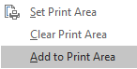

1. Berbeda dengan versi Excel sebelumnya, sebuah range yang sudah diberi pengaturan Print area akan ditandai dengan garis putus-putus berupa, sedangkan pada Excel 2016 hanya ditandai dengan garis kotak saja.

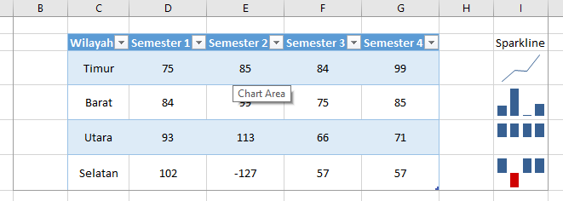

1. Lalu klik tab **File**, klik **Print**. Pada tampilan backstage dari Print, dibagian sebelah kanan terlihat area yang akan dicetak.

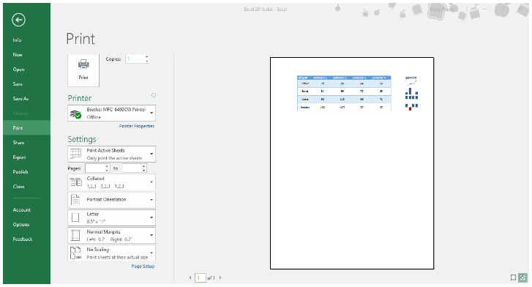

*Menghilangkan Print Area*

Untuk menghilangkan sebuah print area dari bagian range data yang sudah dibuat, lakukan:

* Klik tab **Page Layout**, pada group **Page setup**, pada bagian **Print Area**, klik **Clear Print Area**.

*Menambahkan sebuah Print Area lain*

Fasilitas ini baru ada di Excel 2016. Yaitu menambahkan area lain yang akan dicetak, selain dari area yang sudah diatur pada Print area sebelumnya.

Pada contoh di atas, range atau area B1:I6 sudah diberikan sebuah print area. Lalu anda ingin menambahkan area lainnya pada Print area yang sudah ada. Yang harus anda lakukan adalah:

1. Pilih range data yang akan anda cetak, misalnya dalam contoh ini dari K1:M6
2. Klik tab **Page Layout**, pada group **Page setup**, pada bagian **Print Area**, klik **Add to Print Area**.
3. Klik tab **File**, klik **Print**, lalu lihat penambahan range atau area lainnya

*Gridlines*

Gridline adalah garis bantu pada tiap cell yang muncul ketika anda bekerja dengan Excel 2016. Tapi tidak akan tercetak ketika anda melakukan pencetakan.

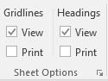

Untuk menonaktifkan Gridlines pada worksheet, lakukan langkah berikut:

1. Pada worksheet anda yang aktif.
2. Klik tab **Page Layout**, group **Sheet Option**, pada bagian **Gridlines**, beri tanda cek pada **View.**

Untuk mencetak Gridlines, lakukan langkah berikut:

1. Pada worksheet anda yang aktif.
2. Klik tab **Page Layout**, group **Sheet Option**, pada bagian **Gridlines**, beri tanda cek pada **Print.**

*Headings*

Heading adalah judul kolom dan baris yang ada di setiap worksheet dokumen anda. Secara umum heading ini ditampilkan dalam worksheet, tetapi ada juga dapat menyembunyikannya.

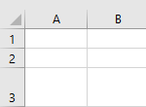

Untuk menonaktifkan Headings pada worksheet, lakukan langkah berikut:

1. Pada worksheet anda yang aktif.
2. Klik tab **Page Layout**, group **Sheet Option**, pada bagian **Gridlines**, beri tanda cek pada **View.**

Untuk mencetak Headings pada worksheet, lakukan langkah berikut:

1. Pada worksheet anda yang aktif.
2. Klik tab **Page Layout**, group **Sheet Option**, pada bagian **Gridlines**, beri tanda cek pada **Print.**
3. Klik tab **File**, klik **Print**, lihat hasilnya

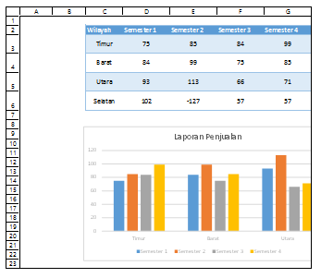

Berbagi dokumen Excel

Sebuah dokumen Eyang anda miliki dapat dengan mudah untuk membagikannya kepada pengguna lain. Seperti mengirimkannya melalui email, membagikannya kepada pengguna lain setelah menguploadnya ke dalam OneDrive atau menampilkannya secara online menggunakan Present Online.

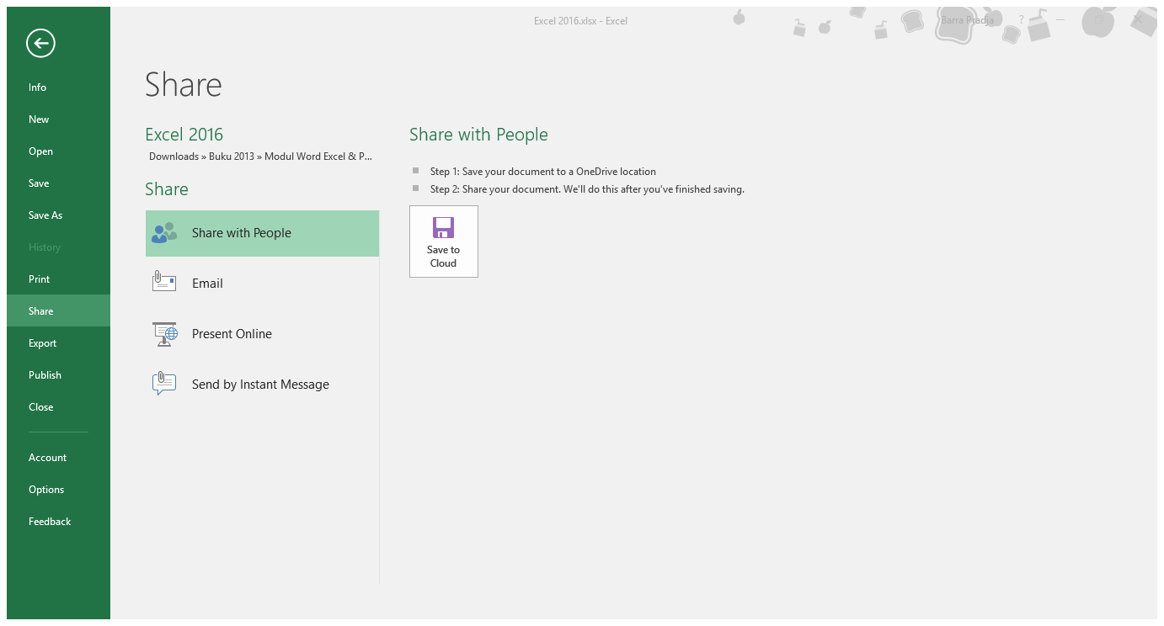

*Berbagi dengan pengguna lain*

Jika anda sudah memiliki akun di OneDrive, maka anda dapat dengan mudah mengirimkan dokumen Excel tersebut ke pengguna lain.

Lakukan langkah-langkah berikut untuk dapat menggunakan perintah Share with People:

1. Pastikan anda sudah membuka dokumen yang akan anda bagikan ke pengguna lain
2. Klik **File**, lalu klik **Share**, klik **Share with People**
3. Lalu klik **Save to Cloud**
4. Lalu simpan dokumen tersebut pada OneDrive anda. Tentukan lokasi dimana anda akan menyimpannya pada OneDrive, lalu klik **Save**.

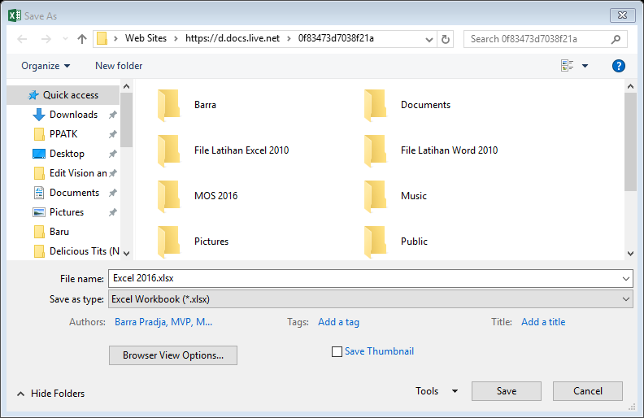

1. Klik **File**, lalu klik **Share**, klik **Share with People**,lalu klik **Share with People**
2. Masukkan email dari pengguna lain yang akan bagikan pada **Invite People**
3. Lalu tentukan apakah pengguna itu dapat mengedit **Can edit** atau hanya dapat melihat **Can view** dokumen tersebut, dengan mengubah pada bagian **Can edit**
4. Berikan informasi tambahan berupa pesan pada kotak di bawahnya (ini pilihan saja)
5. Lalu klik **Share**
6. Maka Excel 2016 akan mengirimkan link untuk pengguna tersebut

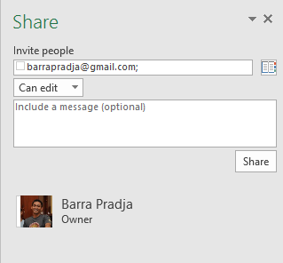

*Mengirim wokbook melalui E-mail*

Perintah ini digunakan untuk mengirimkan workbook yang aktif, dikirimkan melalui email sebagai attachment (lampiran). Tapi pastikan terlebih dahulu anda memiliki alamat email untuk bisa mengirimkannya ke rekan anda, dan alamat email tersebut terhubung ke sebuah aplikasi email, seperti Microsoft Outlook atau Windows Live Mail pada komputer anda.

1. Buka dokumen yang anda ingin kirim.
2. Klik tab **File**, klik **Share**.
3. Lalu klik Email lalu klk **Send as Attachment**.
4. Akan muncul sebuah jendela (ini secara otomatis tampil, bisa dari Microsoft Outlook atau Windows Live mail, tergantung pada pengaturan dari 2 aplikasi ini, mana yang dijadikan sebagai aplikasi email utama), pada kotak sebelah **To:** ketikkan alamat email tujuan. Anda bisa juga untuk memberikan informasi yang lain, pada bagian isi dari email anda.
5. Klik **Send**.

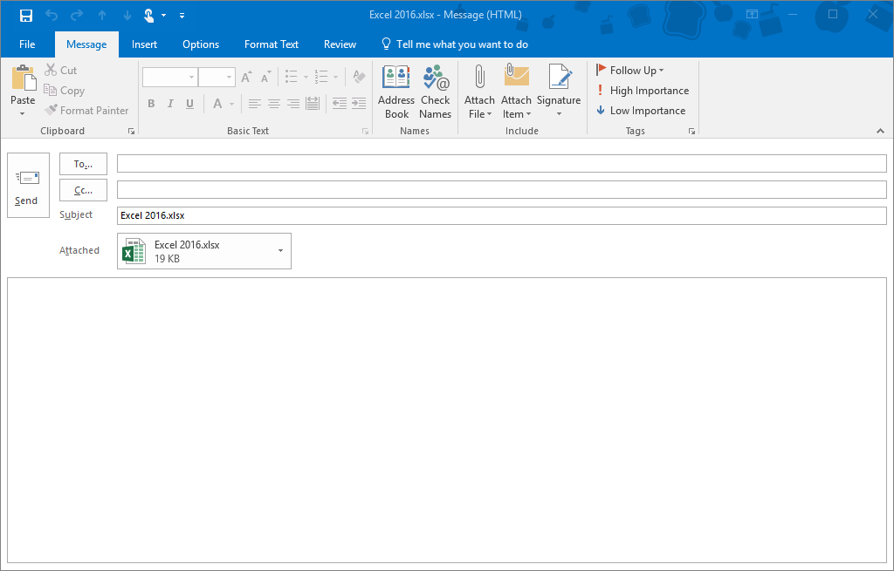

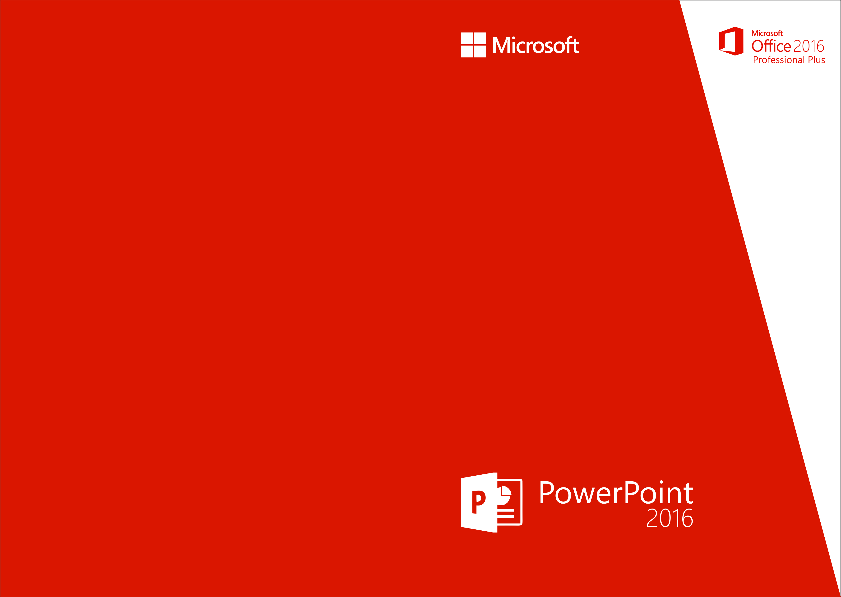

Apa yang baru di PowerPoint 2016

PowerPoint 2016 untuk versi Windows memiliki semua fungsi dan fasilitas yang sudah dimiliki pada versi-versi PowerPoint sebelumnya dengan beberapa penambahan fasilitas serta peningkatan fungsi.

Berikut adalah beberapa fasilitas dan peningkatan baru pada PowerPoint 2016.

Smart Lookup

Fasilitas ini berguna untuk melakukan pencarian terhadap kata dari sebuah tulisan yang ada pada PowerPoint anda. Tidak hanya definisi yang akan dimunculkan, tetapi juga akan menampilkan artikel dari Wiki, dan pencarian teratas dari Web.

Kemudahan dari penggunaan fasilitas ini adalah secara otomatis akan melakukan pencarian terhadap suatu kata yang ada pada dokumen tersebut, dengan menggunakan mesin pencari Bing, tanpa perlu untuk membuka browser terlebih dahulu lalu melakukan pencarian secara manual. Tidak hanya menampilkan definisi dari kata yang anda cari, Smart Lookup juga akan menampilkan pencarian gambar jika ditemukan.

Sebagai contoh, ketika ada tulisan management pada sebuah placeholder, lalu klik pada kata tersebut, klik tab **Review**, pada group **Insight**, klik **Smart Lookup**.

Atau, klik kanan dari cell nya, lalu klik **Smart Lookup**.

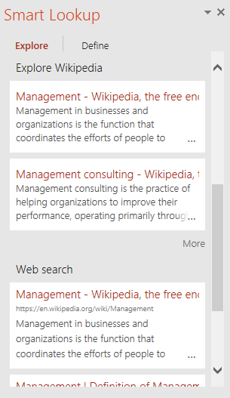

Transisi Morph

Pada PowerPoint 2016 ditambahkan sebuah transisi baru, disebut dengan Morph. Morph akan membuat animasi yang lembut, transisi dan perpindahan objek dari slides di dalam presentasi anda.

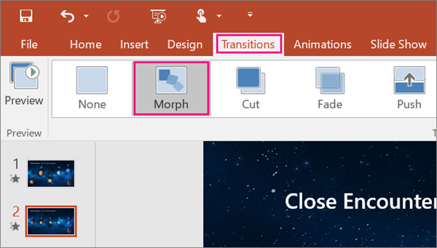

Black Theme

Theme ini bukan tema untuk file presentasi anda. Tapi theme yang diberikan ke semua aplikasi Microsoft Office 2016 anda. Untuk menggunakan Black Theme, klik **File**, lalu klik **Account**, pilih pada bagian **Office Theme**, lalu pilih **Black**.

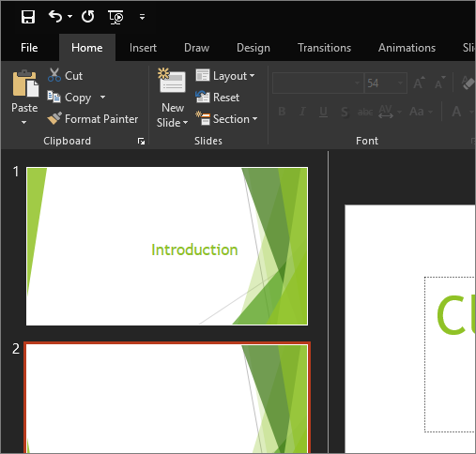

Ink Annotation

Jika komputer atau laptop anda mendukung layar sentuh atau touch screen, pada Microsoft Office 2016, tidak hanya di PowerPoint saja, di Word, dan Excel anda akan menemukan sebuah tab baru, yaitu tab Draw. Dengan ditambahkan fasilitas Draw ini anda dapat dengan mudah untuk menandai pada bagian di dalam slide.

Fasilitas Ink Annotation ini diperkenalkan pertama kali pada aplikasi Microsoft OneNote.

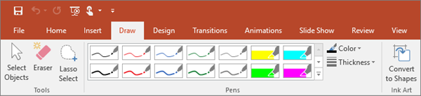

PowerPoint Designer

PowerPoint Designer adalah fasilitas baru pada PowerPoint 2016, yang memungkinkan anda membuat sebuah slide presentasi yang lebih baik dan menarik, dengan ditampilkannnya task pane **Design Ideas**, ketika anda memasukkan sebuah gambar ke dalam sebuah slide, maka Design Ideas akan membantu anda dengan menampilkan beberapa pilihan yang dapat anda gunakan.

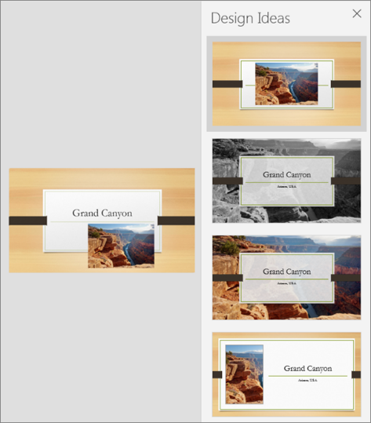

Tell Me



Fasilitas baru pada PowerPoint 2016, fasilitas ini juga terdapat pada Word 2016 dan Excel 2016. Memiliki fungsi untuk membantu anda ketika ingin melakukan sesuatu pada file presentasi. Sebagai contoh anda ingin menambahkan sebuah komentar, ketik *comment* pada kotak **Tell me what you want to do**, maka akan secara otomatis menampilkan yang berkaitan dengan penggunaan fasilitas komentar.

Anda dapat mencoba menggunakan kata kunci lainnya.

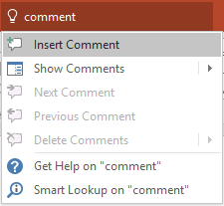

Tipe baru untuk Grafik

Visualisasi menjadi bagian penting dalam menganalisis data dengan efektif, sama halnya ketika anda menceritakan atau mempresentasikannya. Pada tab **Insert**, pada group **Charts**, pada kotak dialog All Chart ada 5 grafik tambahan, yaitu **Treemap**, **Sunburst**, **Histogram**, **Box** **and** **Whisker** atau **Waterfall**.

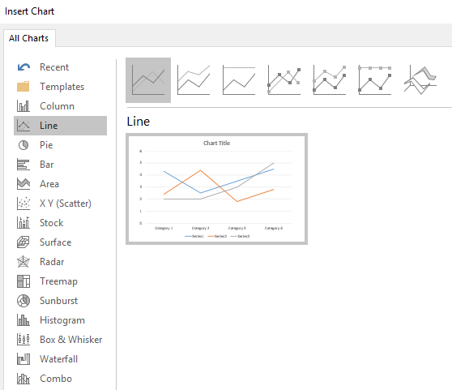

Membuat dan mengelola sebuah Presentasi

1. Mengatur Option dan View

Mengatur ukuran dan orientasi silde

Untuk mengatur ukuran dari slide presentasi anda, anda dapat melakukan perubahan dari template yang sudah disediakan oleh PowerPoint. Pengaturan ini sama seperti ketika anda mengatur ukuran dan orientasi pada sebuah halaman pada Microsoft Word.

*Menentukan ukuran Slide*

1. Klik tab **Design**, pada group **Customize**, klik **Slides Size**.
2. Lalu klik **Custom** **Slides Sized**
3. Lalu klik **Slides Sized for**: tentukan ukuran yang anda inginkan

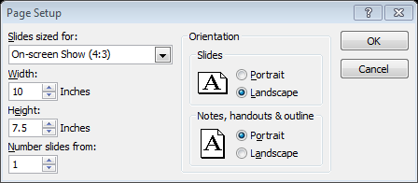

*Mengubah dari orientasi slide*

1. Klik tab **Design**, pada group **Customize**, klik **Slides Size**.
2. Lalu klik **Custom** **Slides Sized**.
3. Pilih **Landscape** atau **Potrait**.

Menyesuaikan view dengan ribbon

Secara efektif anda harus mengetahui bagaimana menggunakan view/tampilan untuk menyesuaikan dengan tugas-tugas yang akan dilakukan dalam proses pembuatan sebuah file PowerPoint.

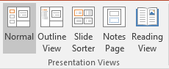

*Menggunakan Slide Sorter View*

* Klik tab **View**, group **Presentation Views**, klik perintah **Slide Sorter**.

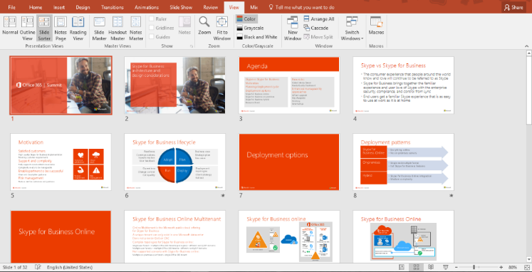

*Menggunakan Outline view*

* Klik tab **View**, group **Presentation Views**, klik perintah **Outline View**.

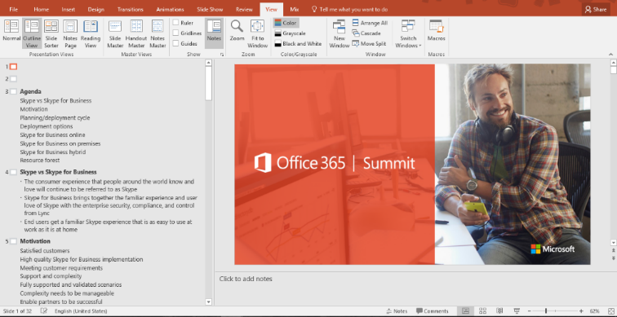

*Menggunakan Notes Page view*

* Klik tab **View**, group **Presentation Views**, klik perintah **Notes Page**.

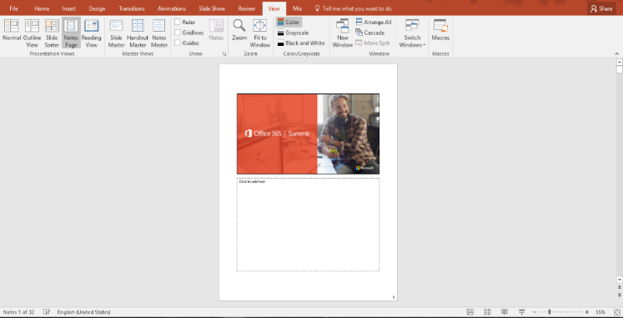

*Menggunakan Reading View*

* Klik tab **View**, group **Presentation Views**, klik perintah **Reading View**.

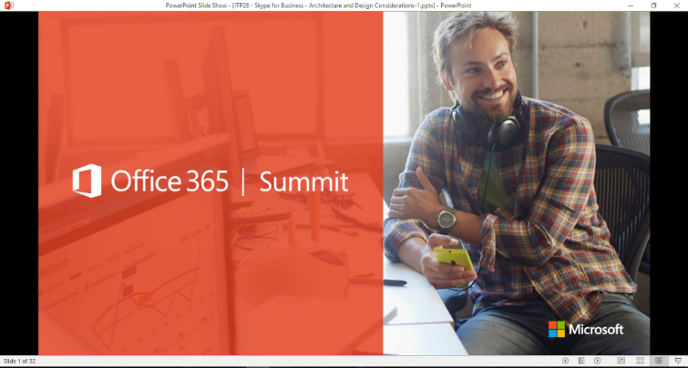

*Menggunakan Normal View*

* Klik tab **View**, group **Presentation Views**, klik perintah **Normal**.

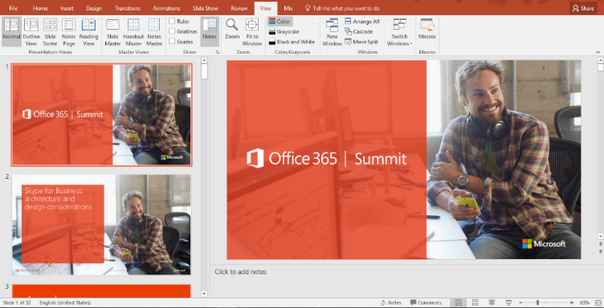

*Menggunakan Slide Show View*

Tampilan ini digunakan ketika anda akan memulai presentasi. Tampilan lainnya hanya digunakan ketika anda mau membuat dan melakukan perubahan terhadap isi dari presentasi anda.

* Klik tab **Slide Show**, group **Start Slide Show**, klik perintah **From Beginning** atau **From Current** **Slide**.

Mengatur Quick Access Toolbar

Quick Access toolbar adalah toobar yang berisi beberapa perintah yang selalu muncul pada PowerPoint 2016 anda. Anda dapat memindahkan posisi dari Quick Access toolbar tersebut dan menambahkan perintah lain yang tidak dimunculkan.



*Memindahkan posisi Quick Access toolbar*

* Klik pada panah bawah dari **Quick Access toolbar**, lalu pilih **Show Below the Ribbon**.

*Menambahkan perintah lain*

* Klik pada panah bawah dari Quick Access toolbar, lalu pilih perintah yang diberi cek. Misalnya klik **Open**, atau **Quick Print**, dan yang lainnya.

Mengkonfigurasi opsi pada file PowerPoint

Anda dapat mengubah konfigurasi dari pengaturan-pengaturan yang disediakan oleh PowerPoint.

* Klik tab **File**, lalu klik **Options**.

*Opsi Proofing*

Pada bagian ini disediakan opsi untuk mengelola pengaturan AutoCorrect dan untuk mengecek spell-checker dan proses grammar.

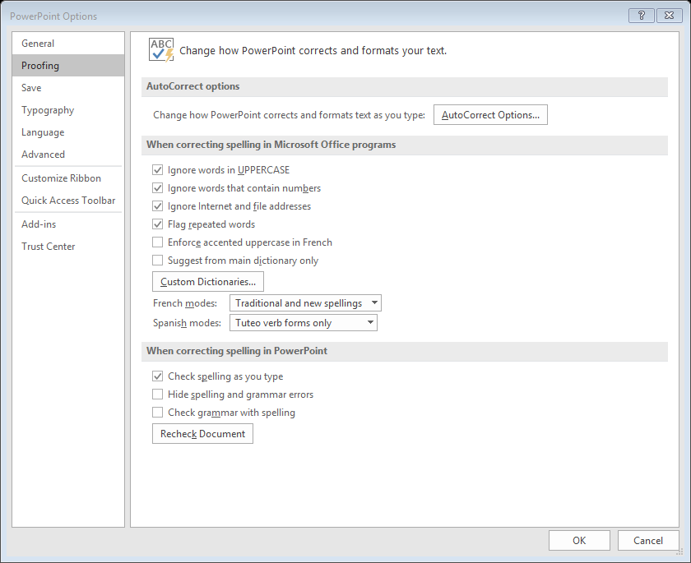

*Opsi Save*

Pada bagian ini anda dapat mengubah format atau tipe file yang akan anda buat dalam PowerPoint, menentukan waktu yang dibutuhkan pada AutoRecover, menentukan lokasi penyimpanan PowerPoint.

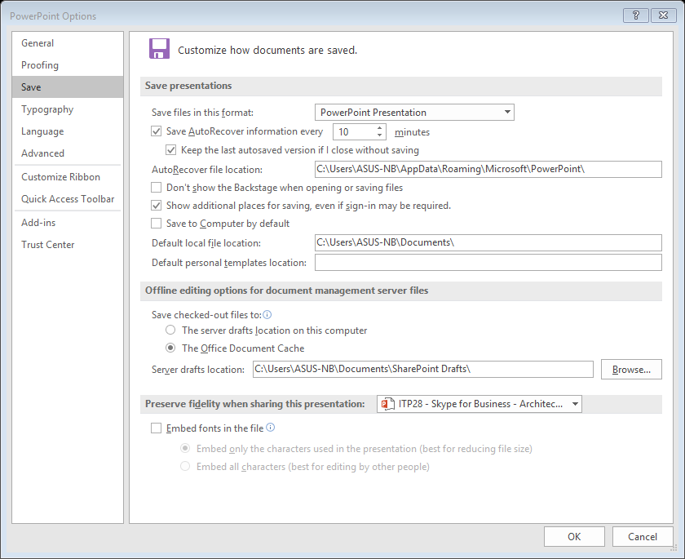

*AutoCorrect*

Fasilitas AutoCorrect akan mendeteksi dan secara otomatis memperbaiki tulisan yang salah ejaannya, seperti teh dengan the, atau WHen dengan When. Anda dapat mengatur Autocorrect sendiri untuk menyesuaikan dengan bahasa yang anda gunakan sehari-hari.

1. Klik **File**, lalu klik **Options**, klik pada **Proofing**, lalu klik **AutoCorrect Options**.
2. Pada tab **AutoCorrect**, anda dapat menambahkan sebuah kata yang salah pada kotak **Replace**.
3. Lalu ketikan kata yang benar pada kotak **With**.
4. Klik **Add**, lalu klik **OK**.

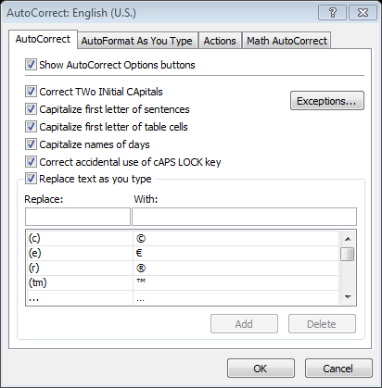

2. Print dan Save sebuah Presentasi

PowerPoint 2016 akan menyimpan setiap presentasi yang baru anda buat ke dalam format PPTX. Anda dapat menyimpan kedalam format yang lainnya.

Berikut tipe format yang anda bisa gunakan:

* PowerPoint 97-2003 Presentation
* PowerPoint Shiw
* GIF, JPEG, PNG, TIFF atau bentuk format gambar lainnya
* Picture Presentation
* Outline
* OpenDocument Presentation
* PDF or XPS

Menyimpan ke versi PowerPoint sebelumnya

1. Klik tab **File**, klik **Export**, klik **Change File Type**, lalu klik **PowerPoint 97-2003 Presentation**.
2. Lalu klik **Save As**.
3. Tentukan lokasi dimana anda akan menyimpan file presentasi tersebut.
4. Berikan nama untuk presentasi anda, lalu klik **Save**.

Menyimpan ke sebuah presentasi hanya untuk Slide Show view

1. Klik tab **File**, klik **Export**, klik **Change File Type**, lalu klik **PowerPoint Show**.
2. Lalu klik **Save As**.
3. Tentukan lokasi dimana anda akan menyimpan file presentasi tersebut.
4. Berikan nama untuk presentasi anda, lalu klik **Save**.

Menyimpan slide kedalam sebuah tipe gambar

1. Klik tab **File**, klik **Export**, klik **Change File Type**, lalu klik **PNG Portable Network Graphics** atau **JPEG File Interchange Format**.
2. Lalu klik **Save As**.
3. Tentukan lokasi dimana anda akan menyimpan file presentasi tersebut.
4. Berikan nama untuk presentasi anda, lalu klik **Save**.
5. Anda dapat memilih **Every** **Slide** atau **Current Slide Only**.

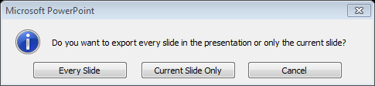

Menyimpan ke sebuah picture presentasi

Menyimpan ke dalam sebuah **PowerPoint Picture Presentation** membuat isi dari slide tersebut menjadi sebuah gambar.

1. Klik tab **File**, klik **Export**, klik **Change File Type**, lalu klik **PowerPoint Picture Presentation**.
2. Lalu klik **Save As**.
3. Tentukan lokasi dimana anda akan menyimpan file presentasi tersebut.
4. Berikan nama untuk presentasi anda, lalu klik **Save**.
5. Klik **OK**.

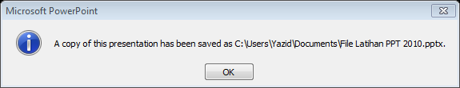

Menyimpan presentasi sebagai sebuah outline

1. Klik tab **File**, klik **Save As**
2. Tentukan lokasi dimana anda akan menyimpan file presentasi tersebut.
3. Berikan nama untuk presentasi anda.
4. Lalu pilih panah ke bawah dari **Save as type:** klik **Outline/RTF**.
5. Klik **Save**.

Menyimpan presentasi sebagai OpenDocument presentation

1. Klik tab **File**, klik **Save & Send**, klik **Change File Type**, lalu klik **OpenDocument Presentation**
2. Lalu klik **Save As**.
3. Tentukan lokasi dimana anda akan menyimpan file presentasi tersebut.
4. Berikan nama untuk presentasi anda, lalu klik **Save**.
5. Klik **Yes**.

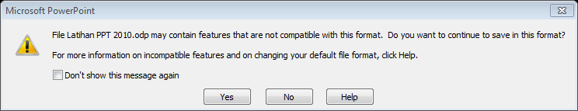

Menyimpan sebuah presentasi ke format PDf atau XPS

1. Klik tab **File**, klik **Export**, lalu klik **Create PDF/XPS Document**.
2. Lalu klik **Create PDF/XPS**.
3. Tentukan lokasi dimana anda akan menyimpan file presentasi tersebut.
4. Berikan nama untuk presentasi anda
5. Anda dapat memilih untuk menyimpan dalam bentuk **PDF** atau **XPS Document**, klik panah kebawah dari **Save as type:**
6. Klik **Publish**.

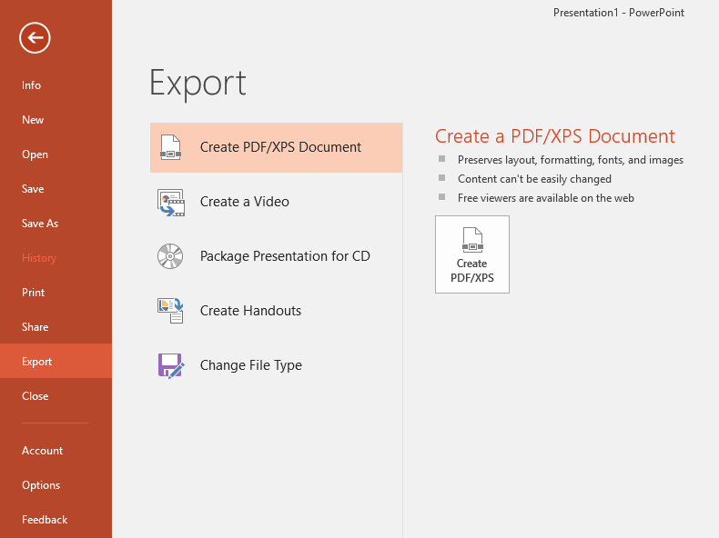

Mencetak presentasi

Terkadang selain menampilkan presentasi dalam bentuk PowerPoint dengan menggunakan proyektor, anda juga bisa membuatkan *hard-copy* dari file presentasi anda.

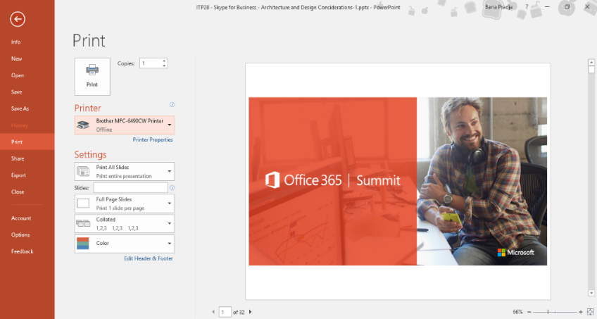

*Mencetak slide*

1. Klik tab **File**, klik **Print**.
2. Pada bagian **Print**, tentukan banyak copy file presentasi yang anda akan cetak. Masukkan angka pada **Copies:**

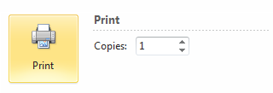

1. Pada bagian **Setting**, klik perintah **Print all Slides**, untuk memilih.
   1. **Print** **All** **Slide** : Mencetak keseluruhan slide
   2. **Print Selection** : Mencetak hanya pilihan slide
   3. **Print Current Slide** : Mencetak slide yang sedang aktif
   4. **Custom range** : Mencetak beberapa slide tertentu, masukkan nomor slide yang akan di cetak, pada kotak **Slides:**

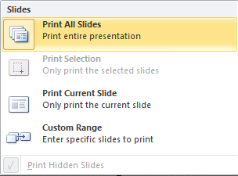

1. Klik perintah **Full Page Slides**, untuk menentukan slide akan dicetak. Tentukan pada bagian:
   1. **Print Layout** : mencetak dalam bentuk slide pada **Full Page Slides**, atau bentuk notes pada **Notes Pages**, dan outline pada bentuk **Outline**.
   2. **Handouts** : pilih sesuai kebutuhan anda untuk mencetak dengan bentuk handout.

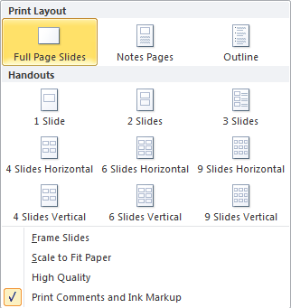

1. Klik perintah **Color**, untuk menentukan pencetakan, apakah **Color**, atau **Grayscale**, **Pure Black and White**.
2. Jika sudah selesai pengaturan untuk pencetakan, klik **Print**, seperti terlihat pada langkah No. 2 di atas.

3. Mengatur dan menampilkan Slideshow

Menerapkan Presentation Tool

Penggunaan dari presentation tool yaitu menggunakan pen dan highligther, untuk memberi penekanan / penandaan pada bagian tertentu dari slide anda.

*Menggunakan sebuah pen atau highlighter*

1. Dalam tampilan **Slide How**, arahkan mouse anda ke bagian **navigation toolbar**.
2. Lalu klik perintah **Pen**, pilih **Pen** atau **Highlighter**.

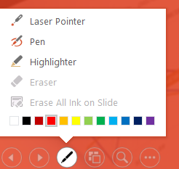

1. Gunakan pen dan highlighter tersebut untuk menandai bagian tertentu.
2. Jika sudah selesai menggunakan pen dan highlighter, untuk mengembalikan dalam bentuk mouse, maka arahkan ke navigation toolbar, lalu klik **Arrow**.

*Mengatur warna pen sebelum presentasi*

1. Klik tab **Slide Show**, pada group **Set Up**, klik perintah **Set Up Slide Show**.
2. Pada kotak dialog **Set Up Slide Show**, klik pilihan warna pada **Pen Color:**
3. Tentukan warna yang anda inginkan, lalu klik **OK**.

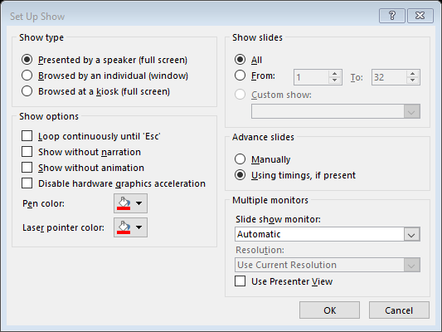

*Mengubah warna pen ketika sedang presentasi*

1. Dalam tampilan **Slide How**, arahkan mouse anda ke bagian **navigation toolbar**.
2. Lalu klik perintah **Pen**. Lalu pilih warna yang anda sukai.

*Menghapus penandaan yang dibuat oleh pen atau highlighter*

1. Dalam tampilan **Slide How**, arahkan mouse anda ke bagian **navigation toolbar**.
2. Lalu klik perintah **Pen**. Lalu klik **Eraser**, lalu hapus bagian yang sudah ditandai oleh pen atau highlighter.

*Menghapus semua penandaan yang dibuat oleh pen atau highlighter*

1. Dalam tampilan **Slide How**, arahkan mouse anda ke bagian **navigation toolbar**.
2. Lalu klik perintah **Pen**. Lalu klik **Erase All ink on Slide**.

*Menyimpan atau menghapus penandaan*

1. Dalam tampilan **Slide How**, atau jika presentasi anda sudah selesai.
2. Akan muncul sebuah pesan, menanyakan apakah anda ingin menyimpan penandaan yang ada, atau menghilangkannya.

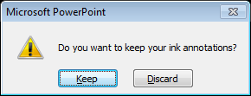

1. Klik **Keep** untuk menyimpannya, atau **Discard** untuk menghapus.

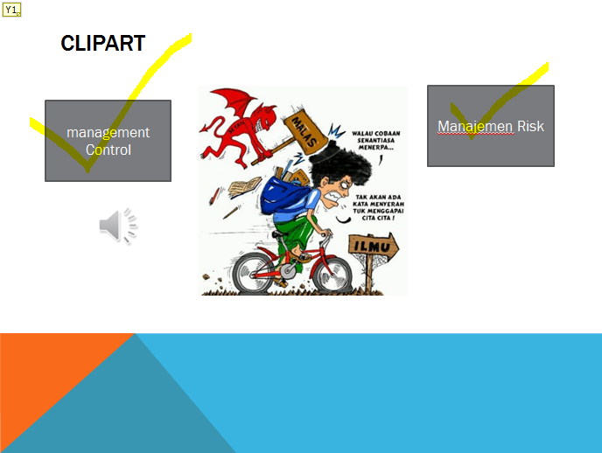

Mengatur Set Up Slide Show

Sebuah file presentasi yang anda miliki dapat anda atur apakah semua slide akan ditampilkan, bagaimana ditampilkan, penggunaan slide timing, penggunaan banyak monitor, menggunakan presenter view dan penggunaan pewarnaan pen dan highlighter yang akan digunakan.



*Menentukan Narration tidak dijalankan selama presentasi*

1. Klik tab **Slide Show**, pada group **Set Up**, klik perintah **Set Up Slide Show**.
2. Pada kotak dialog **Set Up Slide Show**, pastikan **Show without narration** tidak terpilih.

*Menontaktifkan animasi ketika presentasi*

1. Klik tab **Slide Show**, pada group **Set Up**, klik perintah **Set Up Slide Show**.
2. Pada kotak dialog **Set Up Slide Show**, beri tanda cek pada **Show without animation**.

*Mengatur Presenter View*

Jika komputer anda mendukung 2 monitor, atau anda akan presentasi sebuah file presentasi anda dari komputer melalui sebuah in-focus, anda dapat mengontrol presentasi pada satu monitor, ketika audiens melihat tampilan Slide Show melalui in-focus.

1. Klik tab **Slide Show**, pada group **Set Up**, klik perintah **Set Up Slide Show**.
2. Pada bagian **Multiple monitors**, pada **Display slide show on**, pilih nama dari monitor yang akan anda gunakan untuk menampilkan slide ke audiens.
3. Pilih cek pada **Show Presenter View**, lalu klik **OK**.
4. Lalu jalankan **Slide show**.
5. Untuk mengontrol monitor, gunakan perangkat **Presenter View**.

*Membuat Custom Slide Shows*

1. Klik tab **Slide Show**, pada group **Start Slide Show**, klik **Custom SlideShow**, lalu klik **Custom Shows**.
2. Pada kotak dialog **Custom Shows**, klik **New**.
3. Ketikkan nama untuk custom show pada **Slide show name:**
4. Pada bagian **Slide in presentation**, pilih slide mana saja yang ingin anda masukkan, lalu klik **Add,** Jika sudah selesai, klik **OK**.
5. Lalu kik **Close**.

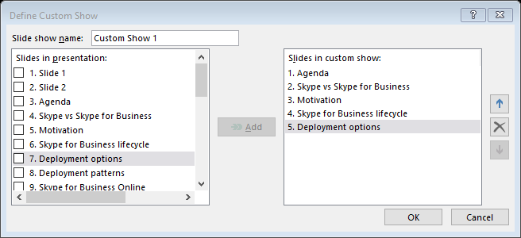

*Menjalankan Custom Slide Shows*

* Klik tab **Slide Show**, pada group **Start Slide Show**, klik **Custom SlideShow**, lalu klik nama dari custom show yang sudah anda buat sebelumnya.

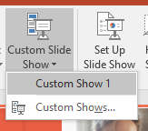

Maka akan menampilkan slide-slide yang ada pada Custom Show 1.

Mengatur Presentation Timing

Ketika sedang melakukan presentasi anda dapat memindahkan satu slide ke slide berikutnya secara manual, dengan klik mouse, menekan tombol di keyboard. Atau secara otomatis, yaitu PowerPoint menampilkan tiap slide dengan satuan panjang waktu, lalu melanjutkan ke slide berikutnya.

*Menerapkan timing yang sama untuk semua slide*

1. Klik tab **Transitions**, pada group **Timing** pada bagian **Advance Slide**, hilangkan cek pada **On** **Mouse Click**.
2. Lalu beri tanda cek pada **After:** dan berikan waktu yang anda inginkan untuk tiap slide pada satuan waktu di sebelah kanan kotak After:
3. Klik **Apply To All**, pada group **Timing**.

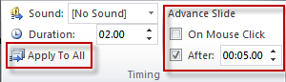

*Menggunakan Rehearse*

Rehearse timing digunakan untuk menampilkan presentasi anda dalam Slide Show view. Waktu yang anda habiskan tiap slide akan direkam dan anda dapat menyimpan waktu tiap slide tersebut untuk digunakan di kemudian hari.

1. Klik **Slide Show** tab, pada group **Set Up**, klik **Rehearse** **Timings**.
2. Akan menampilkan dalam **Slide Show** view.
3. Selanjutnya anda memprediksi satu slide presentasi akan menghabiskan waktu berapa lama.
4. Jika anda sudah yakin dengan waktu yang akan dihabiskan pada satu slide, langkah selanjutnya adalah menentukan waktu untuk slide-slide berikutnya, dengan melakukan klik pada kotak dialog **Recording**.

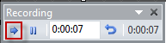

1. Sampai pada akhir slide presentasi anda, dan akan memunculkan pertanyaan, apakah anda ingin menyimpan hasil dari rehearse timing.

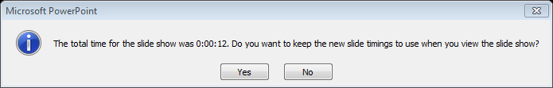

1. Klik **Yes** untuk menyimpan, dan **No** untuk membatalkannya.

*Memeriksa hasil dari Rehearse*

1. Tampilkan file presentasi anda dalam **Slide Sorter**.
2. Lihat pada bagian bawah dari tiap slide, akan memiliki waktu untuk tiap slidenya.

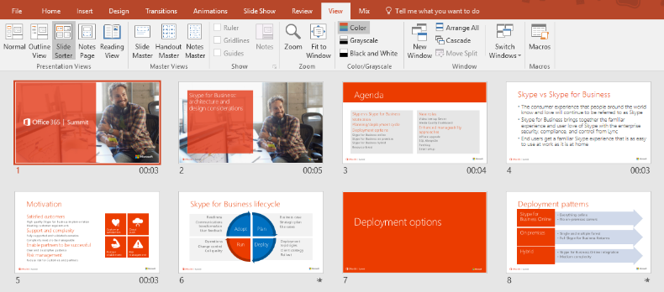

Merekam Presentasi

Merekam presentasi anda untuk latihan sebelum menyampaikan presentasi tersebut, atau juga untuk diberikan kepada orang lain, sehingga mereka bisa membukanya pada komputer masing-masing.

Syarat dari perekaman presentasi ini harus memiliki komponen perangkat keras seperti di bawah ini, dan pastikan setiap alat-alat tersebut berjalan dengan benar:

1. Microphone
2. Speaker

Untuk melakukan perekaman presentasi, lakukan langkah-langkah berikut:

1. Klik tab **Slide Show**, pada group **Set Up**, klik **Record Slide Show**.
2. Pada kotak dialog dari **Record Slide Show**, beri cek atau hilangkan cek pada S**lide and animation timings** dan **Narration and laser pointer**.

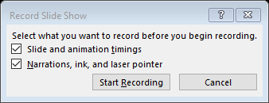

1. Lalu klik **Start** **Recording**.
2. Maka akan memulai presentasi, anda seolah-olah sedang membawakan presentasi tersebut. Anda dapat berbicara, melakukan penandaan dengan pen dan highlighter. Anda dapat meneruskan untuk tiap slide selanjutnya, sampai pada akhir slide, lalu klik **End** **Show**.
3. Selanjutnya anda periksa hasil perekaman tersebut, klik tab **View**, pada group **Presentation** **Views**, klik **Reading** **View**.

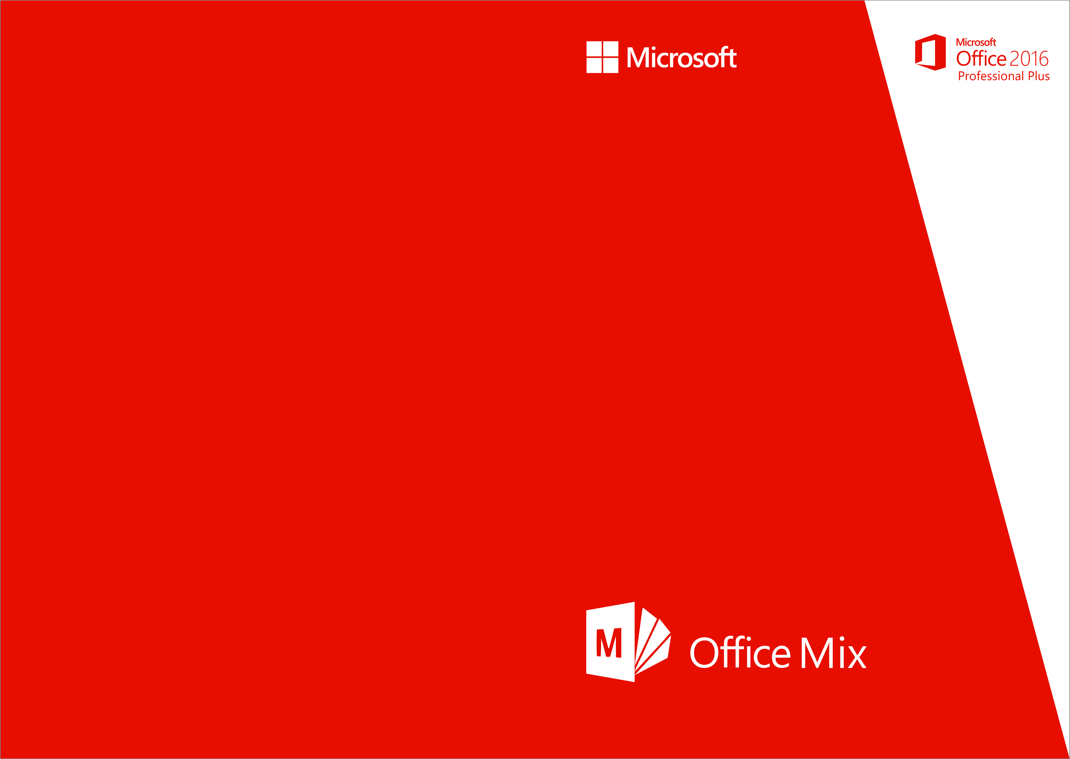

Pendahuluan

Saat ini telah banyak guru menggunakan powerpoint untuk membantu guru tersebut dalam menyampaikan materi pelajaran kepada para siswanya di kelas. Namun lama kelamaan tampilan slide powerpoint yang standar yang dibuat guru dapat membuat siswa menjadi merasa bosan. Selain itu, karena seluruh aktivitas belajar setelah guru selesai menyampaikan materi melalui powerpoint tidak terekam maka beberapa siswa pun mulai lupa mengenai materi yang telah disampaikan tersebut. Oleh sebab itu, guru harus dapat membuat bahan ajar interaktif yang dapat diulang agar siswa dapat belajar secara mandiri kapan pun dan dimana pun.

Tentang Office Mix

Office Mix merupakan sebuah aplikasi powerful yang dapat merubah presentasi powerpoint standar guru menjadi bahan ajar yang interaktif. Guru dapat membuat rekaman penjelasan materi baik berupa audio, video, maupun coretan dan tulisan pada slide.

Dengan menggunakan Office Mix guru akan mampu memaksimalkan tampilan powerpoint standar menjadi bahan ajar yang menarik yang dapat diulang kapan pun dan dimana pun oleh siswa. Dan agar siswa tidak hanya sekedar mendengarkan rekaman audio ataupun menonton sebuah rekaman video, guru juga dapat mengemasnya dengan model interaktif melalui metode kuis misalnya dengan memanfaatkan fitur tambahan yang terdapat pada website Office Mix. Dengan Office Mix’s analytics capabilities guru dapat melihat kemampuan para siswanya, seperti bagaimana siswa menjawab pertanyaan yang dibuat guru dan berapa lama waktu siswa dalam mempelajari setiap slide materi bahan ajar yang diberikan.

Mendapatkan Office Mix

Office Mix dapat diperoleh melalui website <https://mix.office.com/> . Untuk mengaksesnya Anda perlu Sign in dengan menggunakan salah satu akun:

1. Microsoft
2. Tempat kerja Anda atau Organisasi
3. Facebook
4. Google

Ini akan berfungsi pula saat Anda mengunggah bahan ajar yang Anda buat dan membagikannya.

Nilai Tambah Office Mix

Office Mix tentunya memberikan nilai tambah sekaligus melengkapi fitur-fitur utama yang telah dimiliki oleh powerpoint untuk membuat bahan ajar yang baik. Nilai tambah Office Mix diantaranya adalah:

1. Merekam video ataupun audio penyampaian materi
2. Menambahkan konten agar guru dan siswa dapat berinteraksi, seperti kuis dan simulasi
3. Rekaman video ataupun audio dari aplikasi lainnya yang dapat dimasukan kedalam slide powerpoint
4. Mengambil screenshot dari tampilan windows yang terbuka lainnya dan memasukannya kedalam slide
5. Preview dan publish bahan ajar kedalam website atau mengeksportnya menjadi video
6. Membagi bahan ajar ke kesiapapun dan ke berbagai media sosial
7. Dapat melihat data siapa saja siswa yang melihat bahan ajar yang telah di publish dan berapa lama waktu yang dibutuhkan siswa dalam mempelajari setiap slide bahan ajar yang dibuat tersebut

Elemen Dalam Office Mix

Elemen pada Office Mic ini tentunya adalah tampilan slide powerpoint berikut dengan efek, transisi dan animasi yang dipilih untuk memperkaya tampilan sehingga tidak monoton.

Selanjutnya ada narasi video ataupun audio, coretan dan catatan, dan konten interaktif baik berupa kuis ataupun simulasi.

Saat akan di publish, guru perlu mengatur bahan ajar yang dibuat akan dibagikan kesiapa saja dan dengan cara yang bagaimana sehingga bahan ajar yang dibuat tepat pada sasaran yang dituju. Setelah bahan ajar di publish pastikan guru melakukan peninjauan kembali apakah semua tombol dan slide pada bahan ajar telah berjalan sesuai. Hal tersebut dibutuhkan agar siswa tidak terganggu dan mengalami permasalahan saat belajar dengan menggunakan bahan ajar telah dibagikan.

Menganalisis data siswa yang melihat dan belajar dengan bahan ajar yang telah dibagikan, juga siswa yang latihan seperti menjawab pertanyaan kuis.

Persiapan Membuat Bahan Ajar Dengan Office Mix

Dalam membuat bahan ajar yang baik tentunya guru perlu melakukan analisis peserta didik terlebih dahulu, selanjutnya menyusun rencana pembelajaran sebagai acuan pelaksana pembelajaran agar semakin terarah.

Persiapan yang dibutuhkan dalam membuat bahan ajar dengan Office Mix, diantaranya adalah:

1. Perangkat komputer atau tablet
2. Telah menginstal aplikasi Microsoft Office PowerPoint 2016 yang LEGAL dan telah memiliki akun microsoft
3. Mengunduh dan menginstal aplikasi Office Mix
4. Untuk kualitas video yang lebih tajam, disarankan menggunakan perangkat perekam video Full HD eksternal. Begitu juga dengan audio, untuk kualitas audio yang lebih jernih disaran kan menggunakan microphone eksternal (Opsional).
5. Melakukan tes pada setiap perangkat sebelum digunakan
6. Internet

Membuat Rekaman Slide

Rekaman slide merupakan rekaman tampilan slide powerpoint dengan audio, video, dan tulisan/teks dengan menggunakan aplikasi Office Mix.

Berikut ini adalah contoh tampilan rekaman slide:

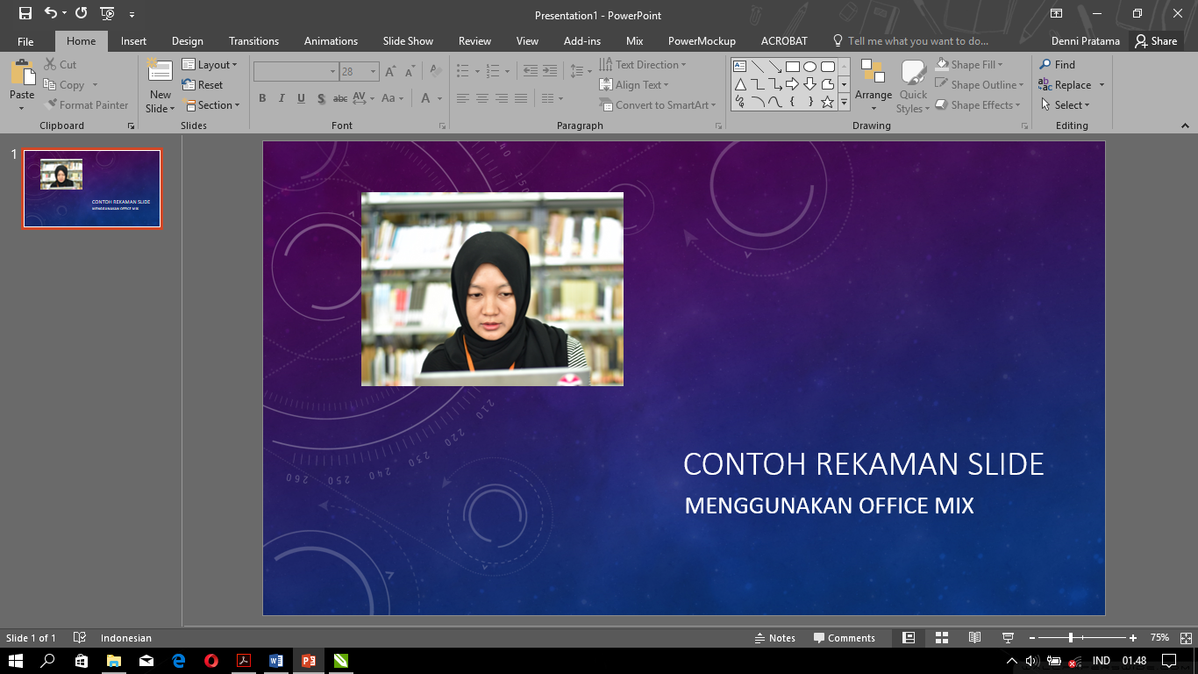

Video & Audio

Teks

Slide

Untuk membuat rekaman slide sangatlah mudah, pertama Anda tentukan slide yang akan digunakan menjadi rekaman slide, selanjutnya di rebbon powerpoint pilih tab Mix, kemudian di kelompok record, pilih slide recording.

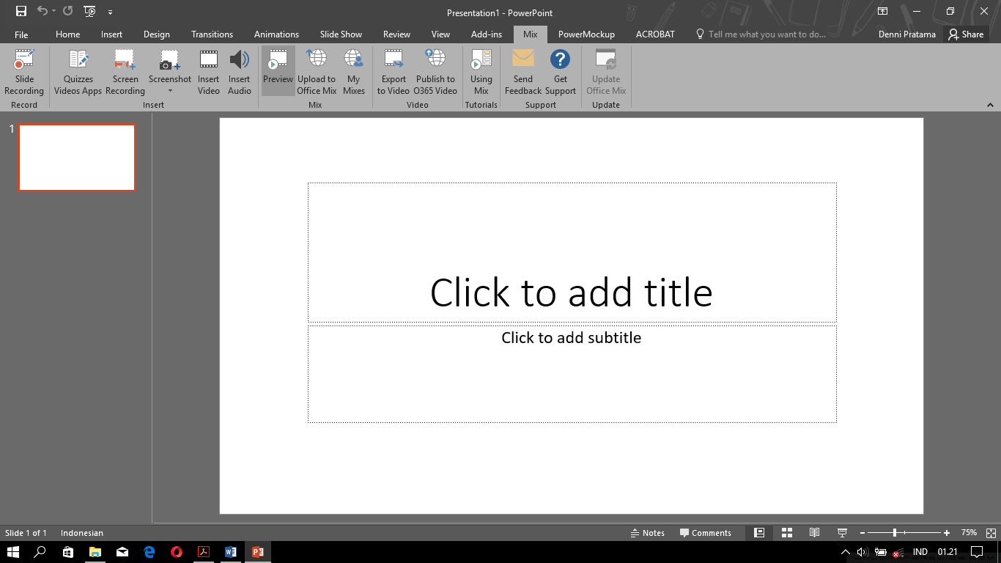

Jangan lupa, sebelum memutuskan untuk merekam Anda harus sudah mengetahui point apa saja yang akan Anda sampaikan dan elemen apa saja yang Anda akan rekam.

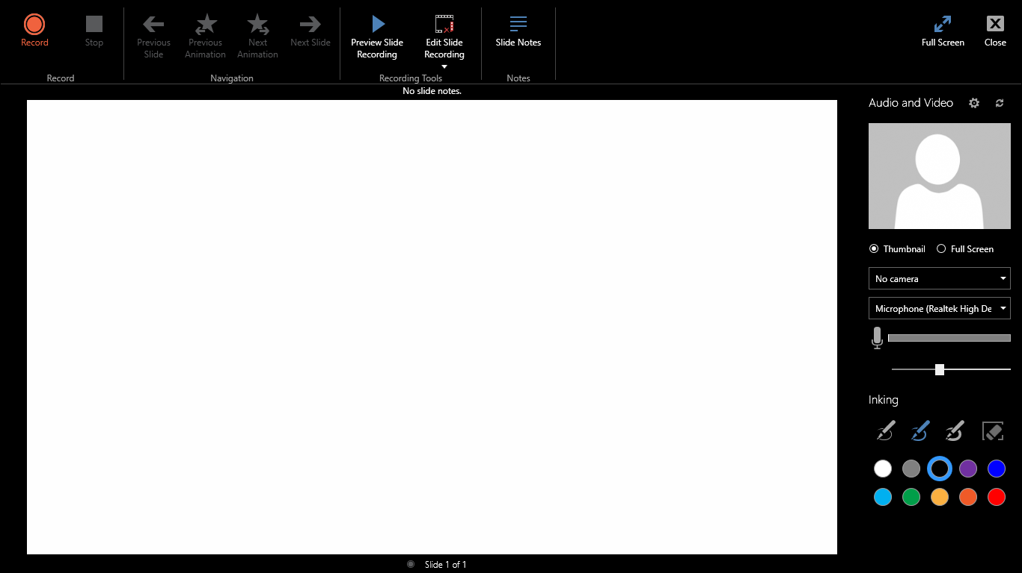

Tampilan diatas merupakan pengaturan perekaman slide. Untuk memulai Anda cukup menekan tombol record, jika selesai tekan tombol stop.

Membuat Rekaman Layar

Sepintas antara rekaman slide dan rekaman layar terlihat merupakan hal yang serupa tetapi tentunya hal tersebut berbeda. Yang menjadi pembeda antara rekaman slide dan rekaman layar adalah jika rekaman slide aktivitas rekaman dilakukan didalam slide presentasi powerpoint yang ditampilkan sedangkan untuk rekaman layar aktivitas rekaman terjadi diluar aplikasi powerpoint atau merekam dengan menggunakan aplikasi lain yang berjalan di dalam komputer. Sebagai contoh, ketika guru ingin mengajarkan membuat pembukuan sederhana di excel, guru dapat merekam aktivitas pembelajarannya tersebut dengan Office Mix.

Untuk melakukan rekaman layar Anda dapat memilih di tab Mix kemudian insert lalu pilih Screen Recording.

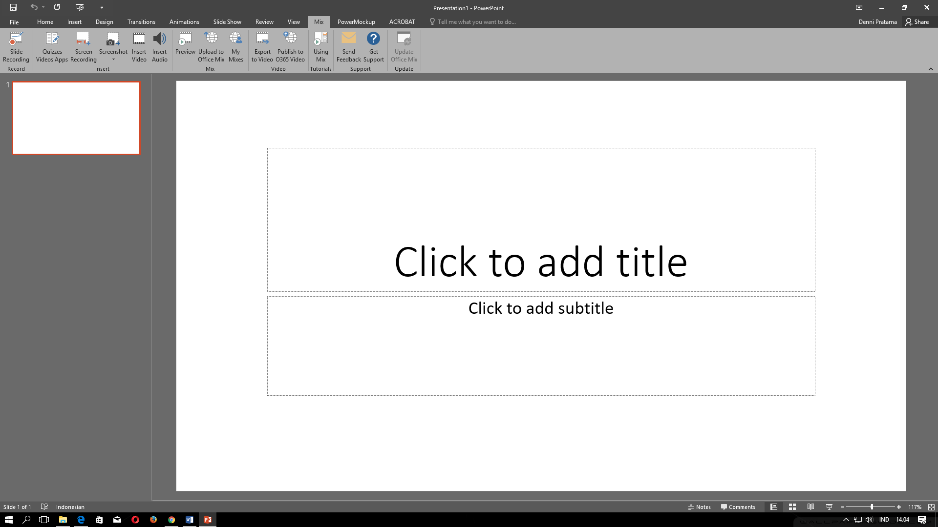

Selanjutnya akan muncul tampilan control dock rekaman layar seperti pada gambar berikut:

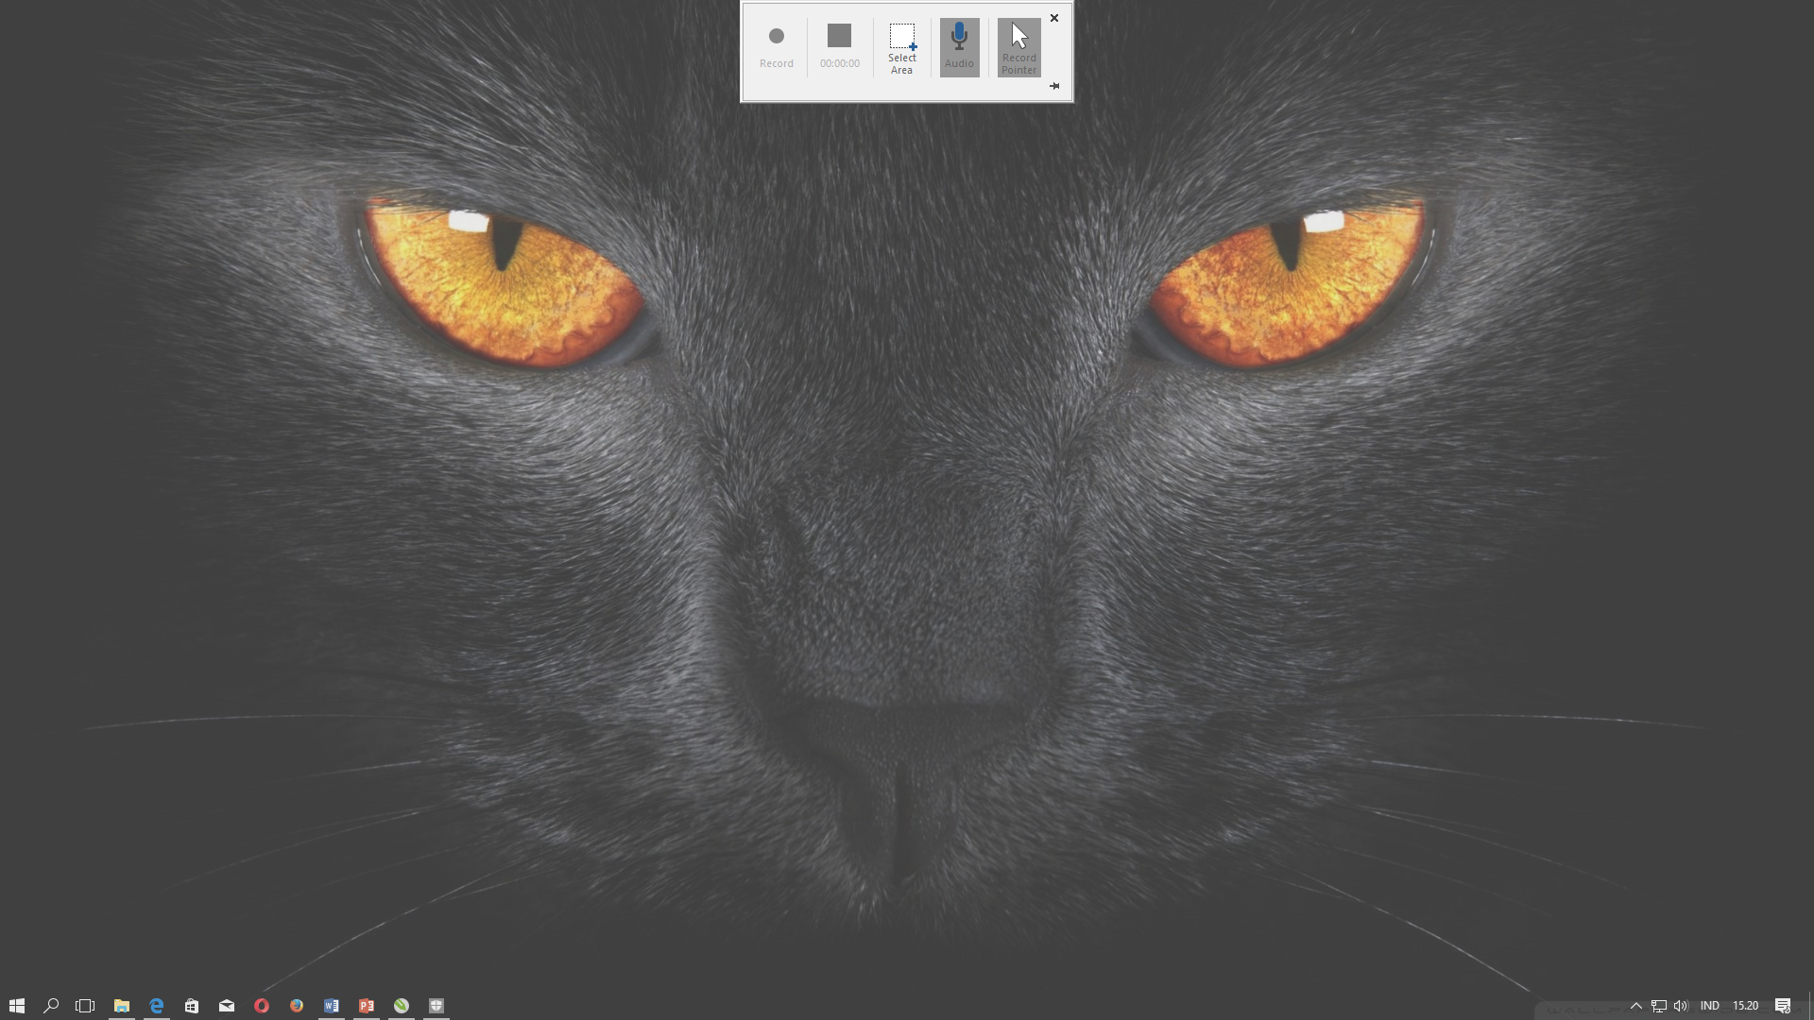

Silahkan Anda terlebih dahulu memilih area yang akan direkam dengan select area, untuk memulai merekam Anda tekan tombol Record.

Menggunakan Konten Interaktif Pada Bahan Ajar Dengan Office Mix

Office Mix telah menyediakan konten interaktif untuk memperkaya bahan ajar guru. Konten interaktif ini dapat langsung ditambahkan dan digunakan oleh siswa. Jenisnya pun beragam, mulai dari kuis, polling, sains, simulasi matematika dan video pembelajaran dari Khan Academy.

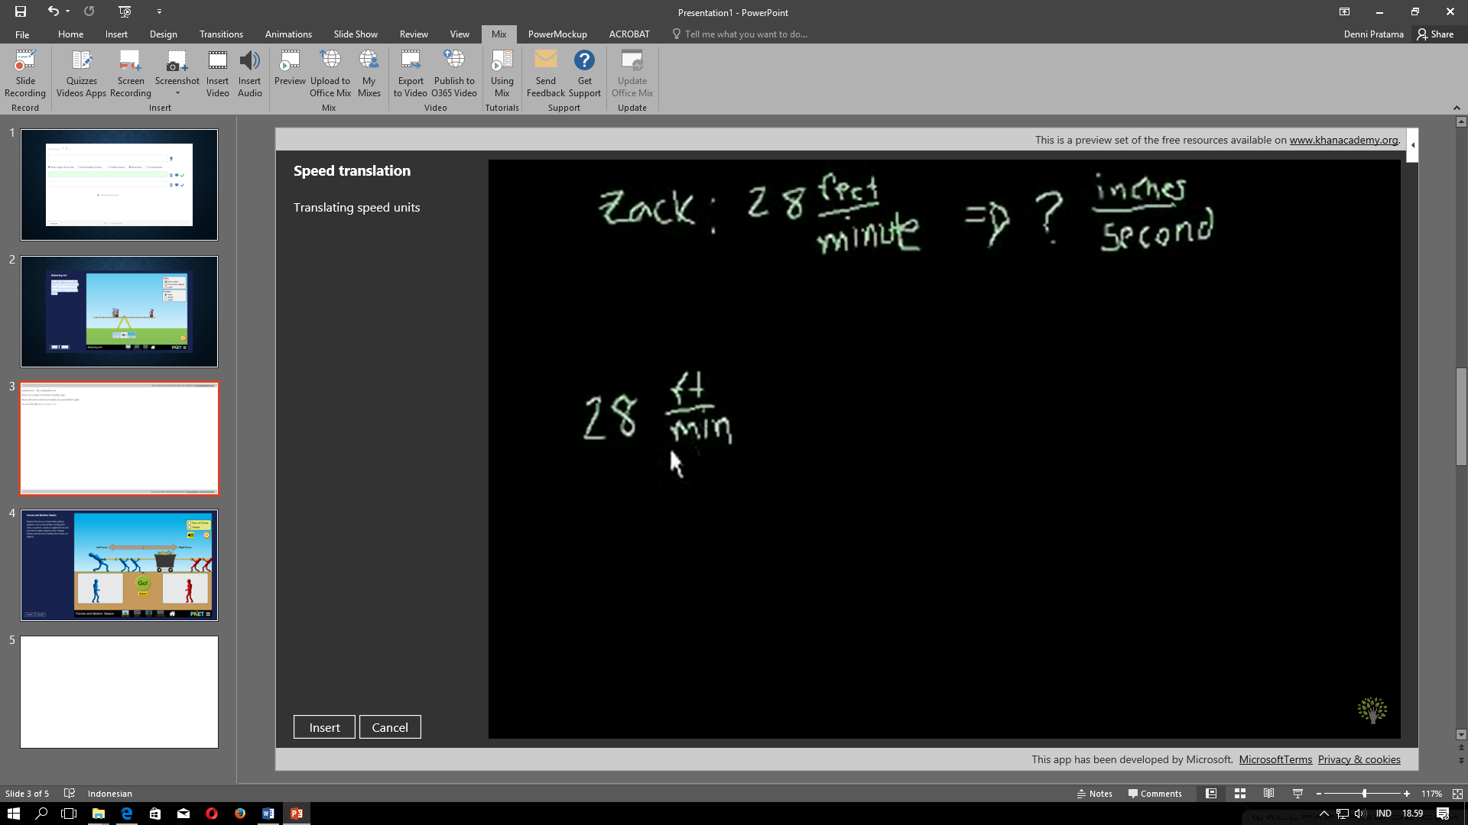

Konten interaktif ini dapat ditambahkan pada slide tertentu setelah guru selesai menyampaikan slide materi untuk mengetahui apakah para siswa sudah memahami materi yang disampaikan pada slide materi tersebut.

Guru dapat menetapkan skor tertentu yang harus dicapai siswa untuk dapat meneruskan ke slide materi selanjutnya. Bagi siswa yang tidak mencapai skor yang telah ditetapkan tersebut, guru dapat menyarankan kepada siswa tersebut untuk mengulang kembali materi pada slide sebelumnya.

Dengan bahan ajar yang interaktif diharapkan dapat meningkatkan pemahaman materi pembelajaran para siswa sekaligus menambah motivasi para siswa untuk belajar.

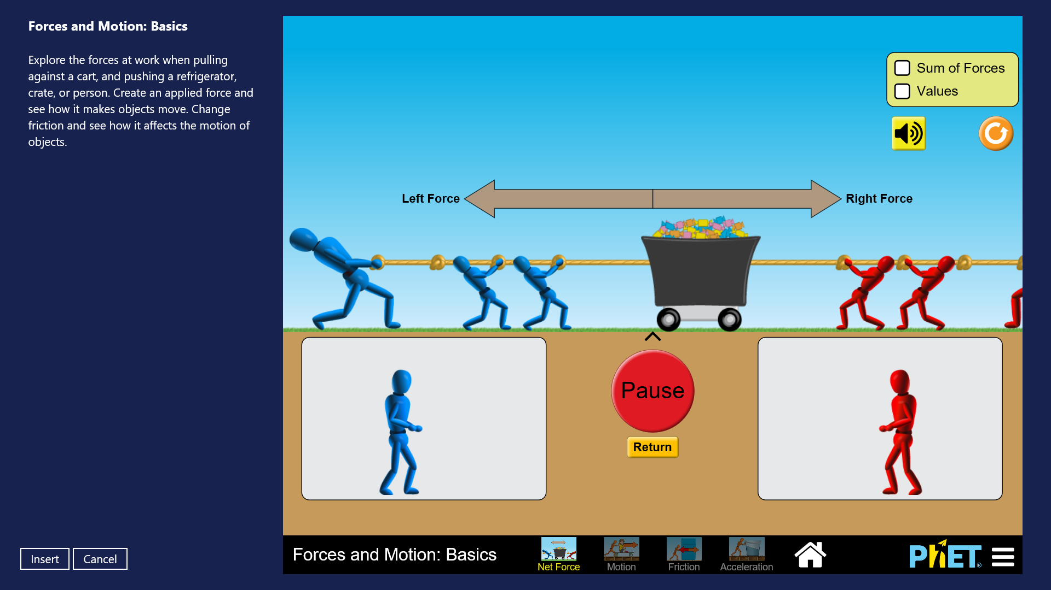

Menambahkan Konten Interaktif

Konten interaktif dapat Anda tambahkan setelah Anda membuat slide materi dengan memasukan unsur tulisan, gambar, ataupun rekaman audio maupun video. Caranya sangat mudah, Anda pilih tab Mix dan pada Insert Anda pilih Quizzes Videos Apps.



Kemudian akan muncul berbagai pilihan media interaktif yang dapat ditambahkan kedalam slide bahan ajar Anda. Anda bisa juga menggabungkan semuanya pada bahan ajar yang Anda buat sehingga semakin memperkaya pengetahuan para siswa.

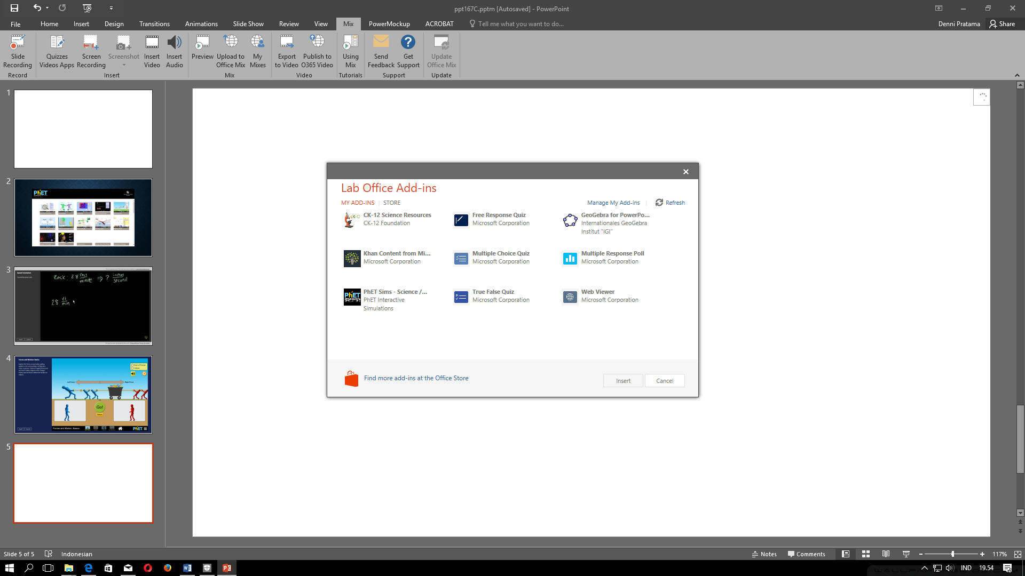

Untuk kuis dan polling, Anda dapat melihat data siswa yang melihat dan menjawab kuis Anda setelah Anda mengunggah dan membagiakan bahan ajar yang dibuat ke <https://mix.office.com/MyMixes/Uploaded> atau langsung dari Office Mix.

Mengunggah Bahan Ajar

Selain pada website Office Mix Anda juga dapat mengunggah bahan ajar yang Anda buat langsung pada tab Mix.

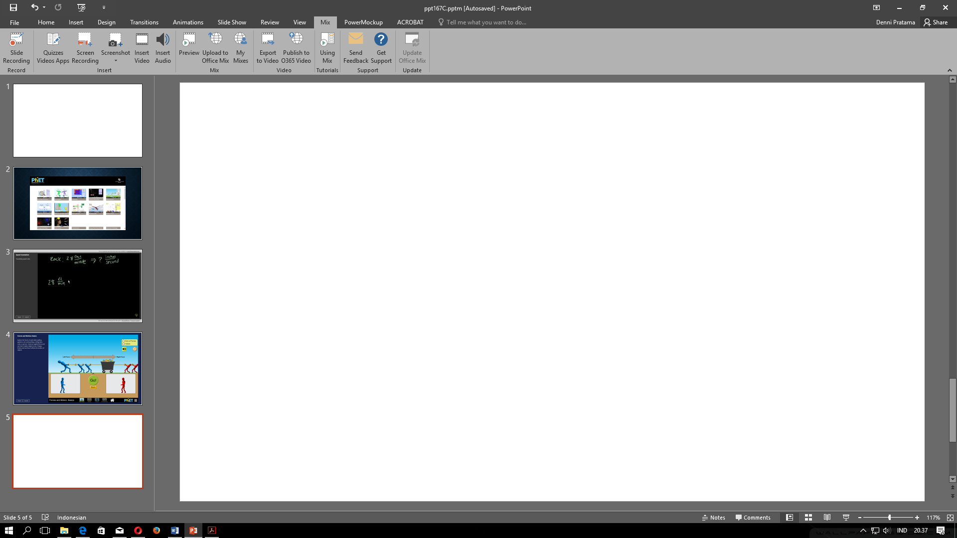

Setelah Anda mengunggah bahan ajar tersebut pada website, Anda akan dapat melihat data para siswa yang belajar dengan bahan ajar yang Anda buat.



Penutup

Demikian pemaparan singkat penggunaan aplikasi Office Mix untuk membuat bahan ajar. Semoga bermanfaat.

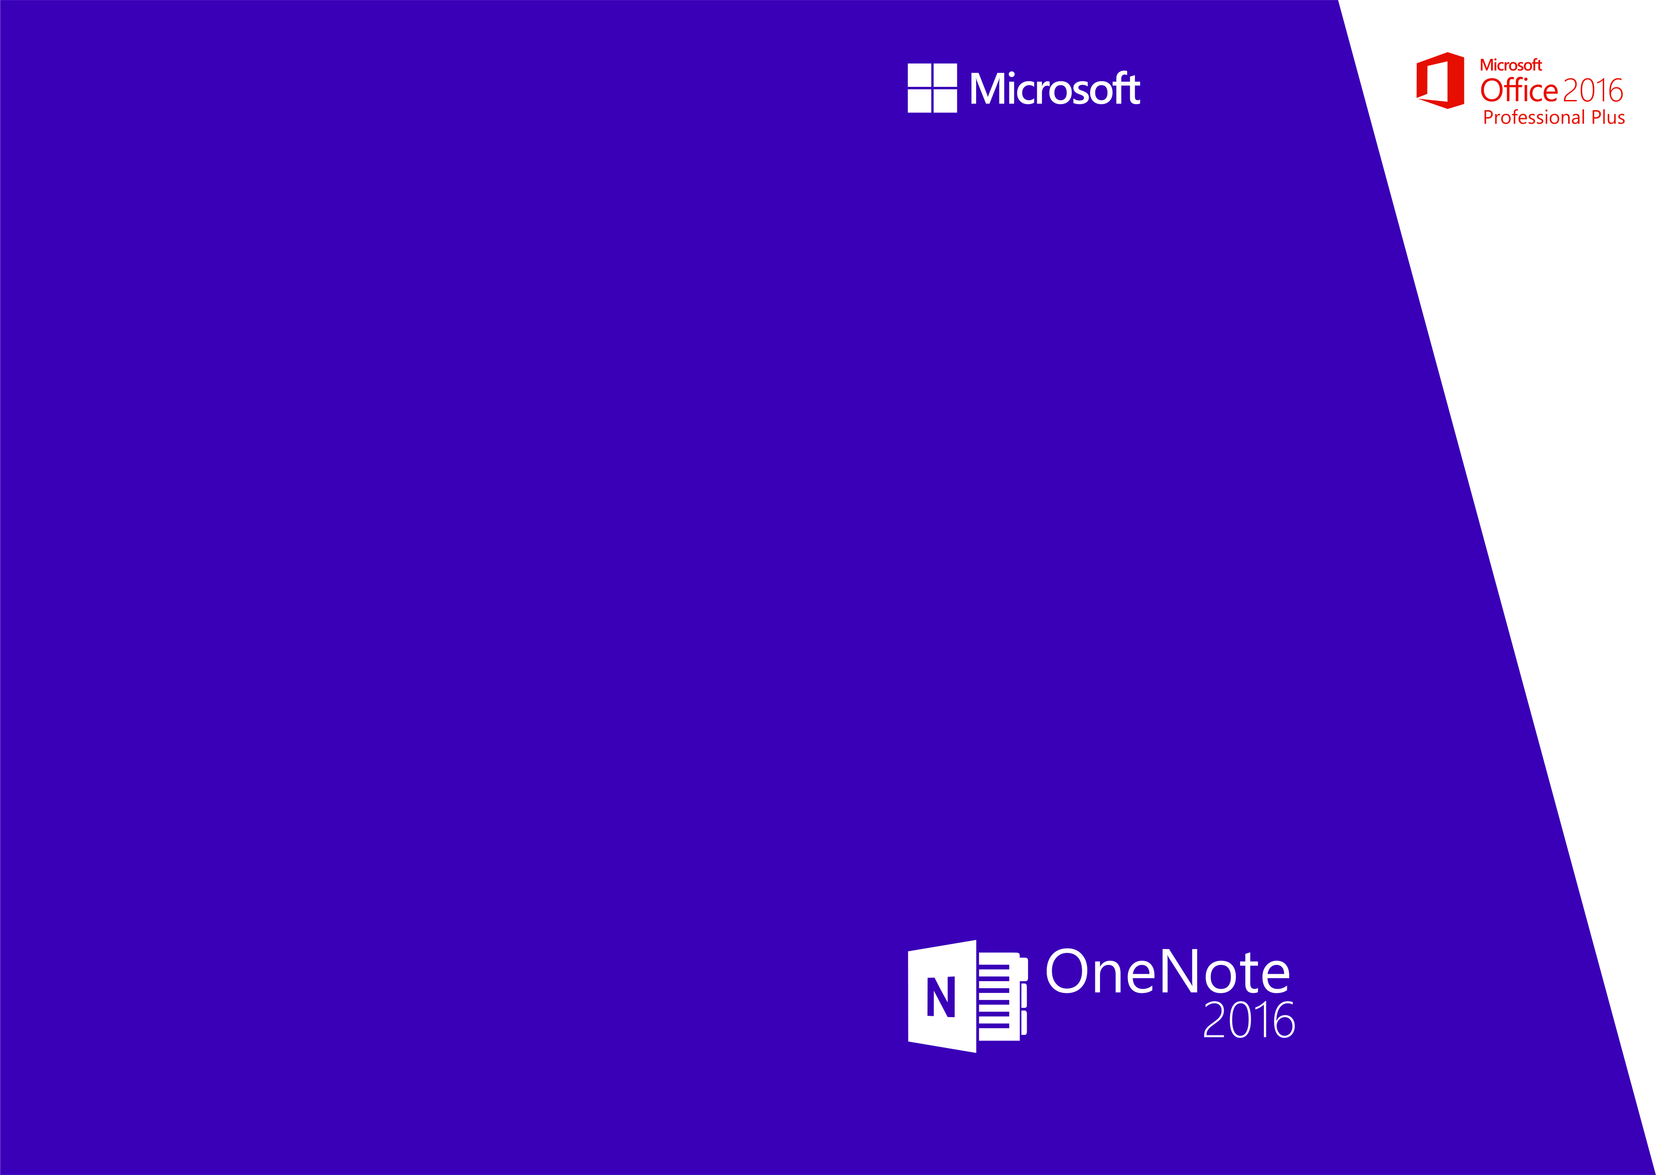

Pendahuluan

Manusia merupakan makhluk yang diciptakan oleh Tuhan paling sempurna dibandingkan dengan makhluk ciptaan lainnya. Meskipun demikian kemampuan manusia pun ada batasnya. Terkadang manusia sering lupa tentang hal-hal penting yang ingin diingatnya. Oleh sebab itu, manusia berupaya mencari cara untuk tetap mengingat, salah satunya adalah dengan membuat catatan.

Catatan sangat dibutuhkan oleh siswa yang sedang belajar agar materi yang disampaikan oleh guru tetap diingat. Namun terkadang tanpa sengaja buku catatan siswa sering tertinggal atau hilang padahal siswa tersebut sangat membutuhkan materi pelajaran yang sudah dicatatnya. Tidak hanya siswa, hal serupa pun dapat terjadi pada guru. Itu semua merupakan hal yang wajar sebagai seorang manusia.

Dan untuk mengatasi hal tersebut siswa maupun guru dapat memanfaatkan OneNote untuk membuat catatan-catatan penting. Jangan khawatir catatan tersebut akan hilang jika perangkat rusak atau dicuri, karena OneNote berbasis cloud computing sehingga dengan perangkat lainnya catatan yang telah dibuat tidak akan hilang.

Tentang OneNote 2016

Microsoft OneNote merupakan aplikasi Office yang berfungsi seperti kertas catatan, dimana kamu bisa menulis, menggambar, memasukkan obyek, mencorat-coret, menampilkan screenshot, memberi komentar, serta membagikannya dengan yang lain.

Berbeda dari Microsoft Word, di OneNote siswa ataupun guru dapat menulis dan meletakkan apapun di tempat manapun yang siswa dan guru inginkan. Hampir sama seperti saat mencorat-coret di kertas.

Manfaat OneNote 2016

Manfaat OneNote seperti halnya buku catatan, OneNote bisa digunakan untuk menulis apa saja, seperti:

* Menulis To do List
* Mencatat Ide
* Membuat Project Plan
* Mencatat Materi
* Mengkomentari Desain
* Menulis Quick Notes
* Dan sebagainya

Kapanpun memerlukan catatan, atau ingin mencatat sesuatu secara digital, siswa dan guru dapat melakukannya di OneNote.

Keunggulan OneNote 2016

Keunggulan OneNote sendiri diantaranya adalah:

* Terintegrasi dengan akun dan produk Microsoft lainnya (Microsoft Office)
* Dapat menambahkan apapun, seperti checklist, gambar, dokumen office, catatan, tulisan tangan, coretan, screenshot, highlighter (stabilo), data, grafik, audio, dan berbagai elemen lainnya serta memiliki banyak warna
* Berbasis cloud computing karena tersingkronisasi dengan OneDrive
* Dapat diakses diberbagai perangkat
* Dapat berkolaborasi dan membagikan catatan ke siapapun

Tampilan OneNote 2016

Meskipun tergolong aplikasi catatan digital, fitur yang dimiliki oleh OneNote terbilang sangat lengkap.

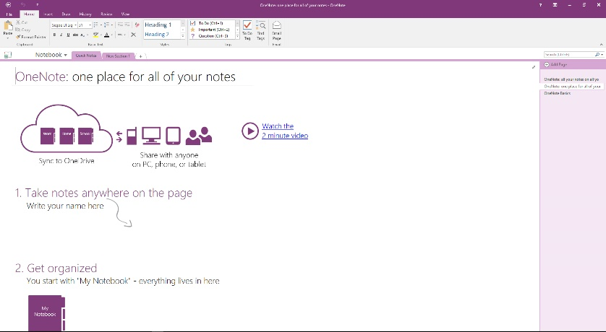

Fitur Pada OneNote 2016

Secara umum fitur OneNote di kelompokkan menjadi tujuh kelompok, antara lain adalah file, home, insert, draw, history, review dan view.

File

Jika File pada aplikasi Office lainnya terdapat tombol save atau save as, pada OneNote tombol tersebut tidak tersedia karena OneNote akan secara otomatis menyimpan catatan pengguna pada OneDrive. Oleh sebab itu, internet merupakan hal penting yang dibutuhkan pada OneNote.

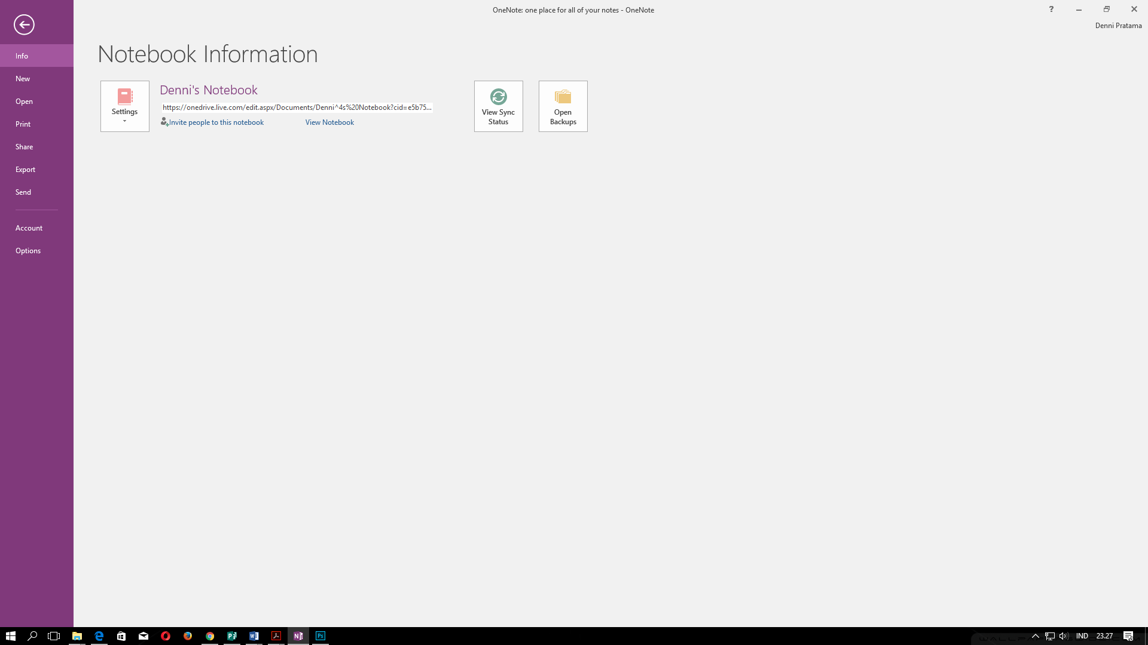

Pengguna juga dapat langsung mencetak catatan yang sudah dibuat dengan print ataupun membagikannya kepada teman lainnya. Selain itu pengguna dapat juga mengeksport catatan pada OneNote ke format onenote versi sebelumnya, word, xps ataupun pdf. Pengguna dapat langsung mengirim catatan OneNote melalui send dalam bentuk email, kiriman blog, word, pdf, ataupun lampiran email.

Home

Pada tab home, terdapat fitur-fitur untuk clipboard, basic text, styles, tags dan juga email.

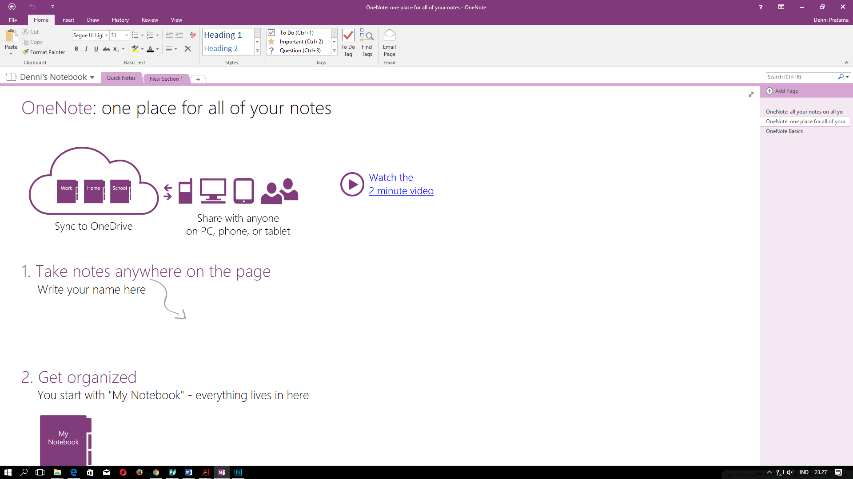

Di sisi paling kiri gambar diatas terdapat clipboard. clipboard sendiri memiliki fungsi terkait copy dan paste teks, gambar, grafik, tabel bahkan coretan. Sedangkan basic text berfungsi untuk mengatur font, mulai dari jenis, ukuran, ketebalan, warna, kerapihan paragraf dan seterusnya.

Selanjutnya terdapat styles, yang berfungsi untuk mengatur heading teks. Dan ada pula tags untuk memudahkan penguna dalam mencari catatan melalui icon tags yang ditampilkan. Pada tags terdapat pula fitur find tags untuk memudahkan pengguna dalam menemukan catatan yang diinginkan secara cepat. Pada sisi paling kanan pada gambar diatas terdapat email page.

Insert

Insert merupakan fitur untuk memudahkan pengguna dalam menambahkan catatan pengguna baik berupa tabel, spreadsheet excel, gambar screenshot, gambar, link, rekaman audio, rekaman video, tanggal dan jam, template halaman, serta simbol-simbol.

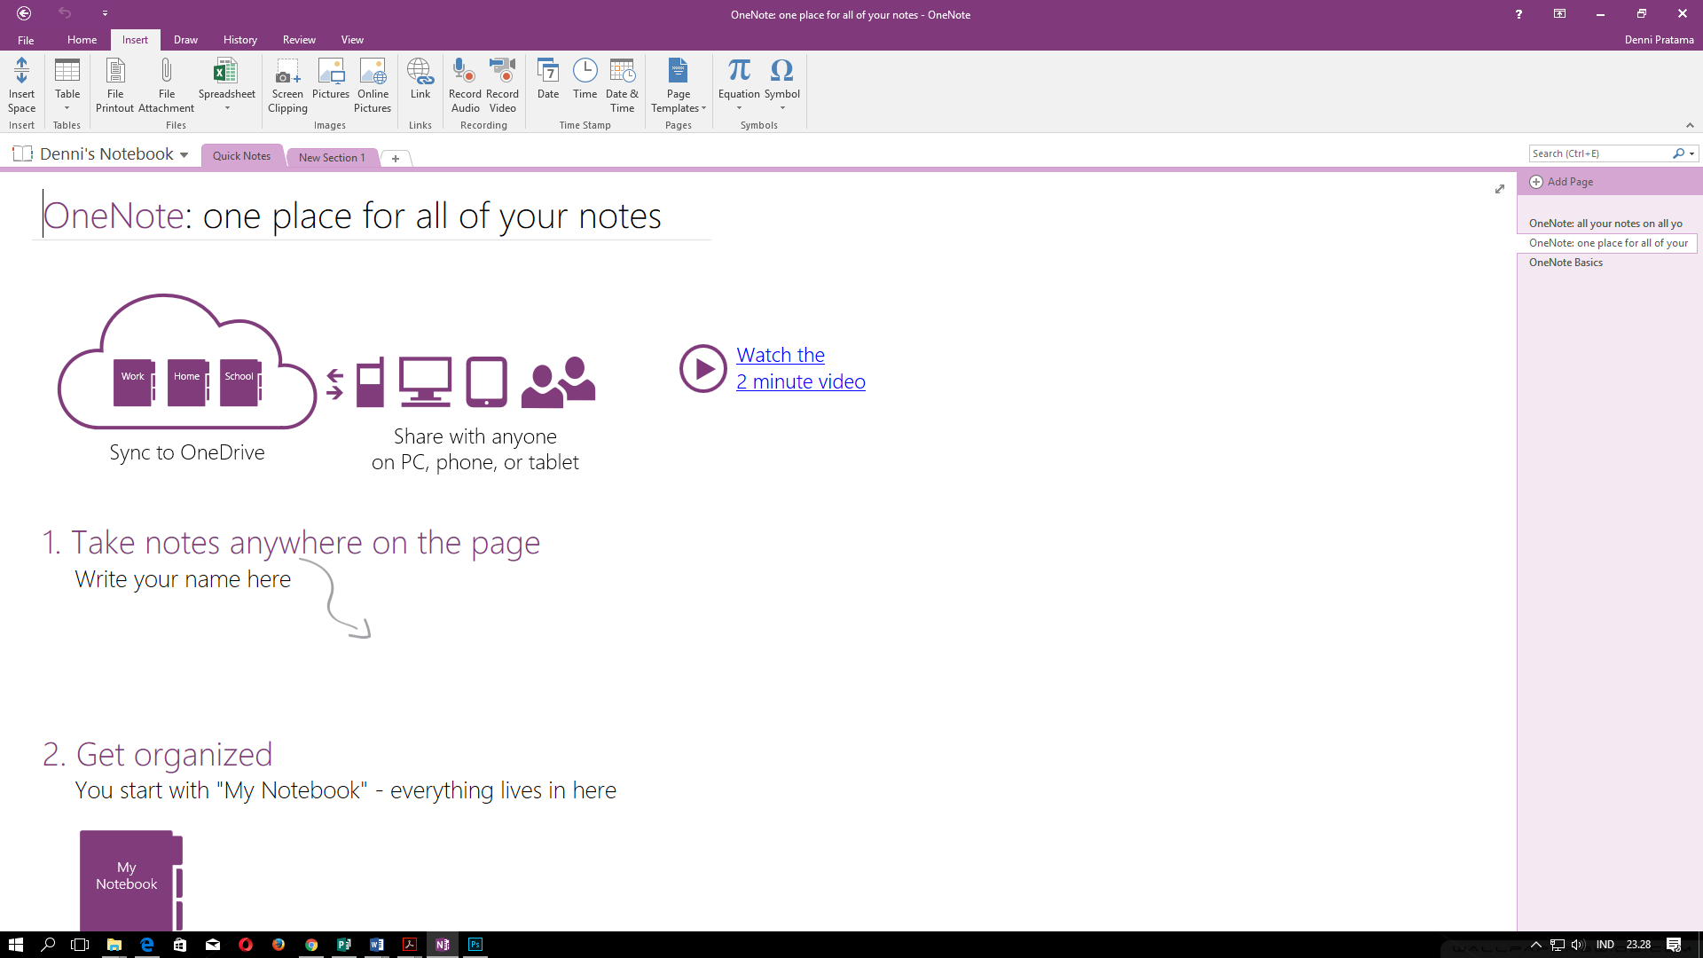

Sebagai contoh, jika pengguna ingin merekam suara untuk memperkaya catatan yang perlu pengguna lakukan cukup mengklik tombol record audio maka secara otomatis proses merekam suara akan langsung berjalan.

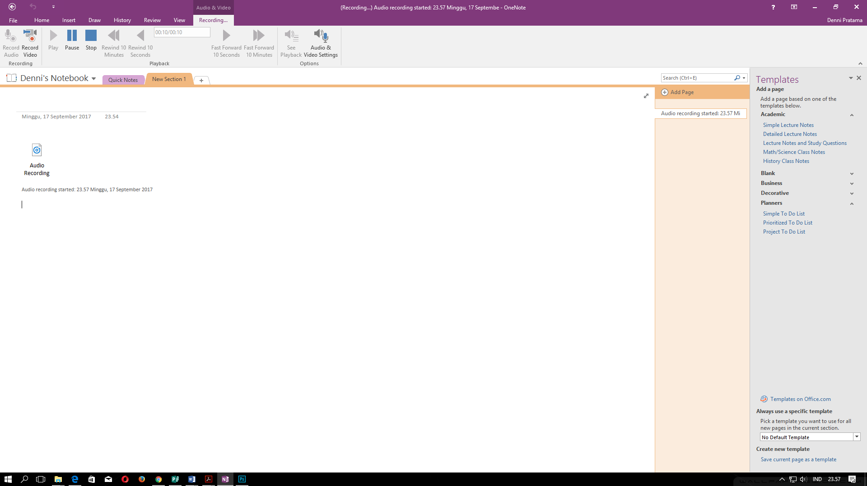

Draw

Apabila pengguna ingin membuat catatan dengan cara menulis dengan tangan ataupun membuat gambar sketsa tertentu, pengguna dapat memanfaatkan fitur draw.

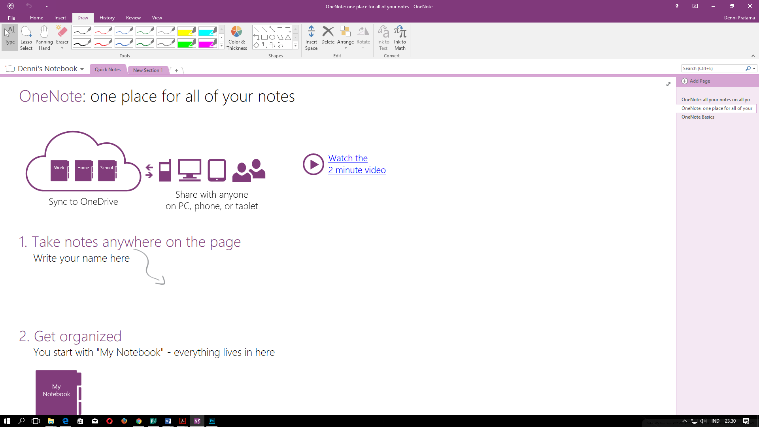

Tools pada draw sangat lengkap, mulai dari ragam jenis ketebalan garis sampai bermacam-macam variasi warna yang dapat pengguna pilih. Jangan takut salah, karena bisa langsung di hapus.

Telah disediakan pula beragam bentuk, seperti segitiga, kotak, tanda panah, dan seterusnya untuk membantu pengguna dalam membuat catatan yang menarik.

History

History akan membantu pengguna dalam menandai catatan yang telah pengguna baca, mencari penulis dan melihat kembali catatan yang telah dihapus.

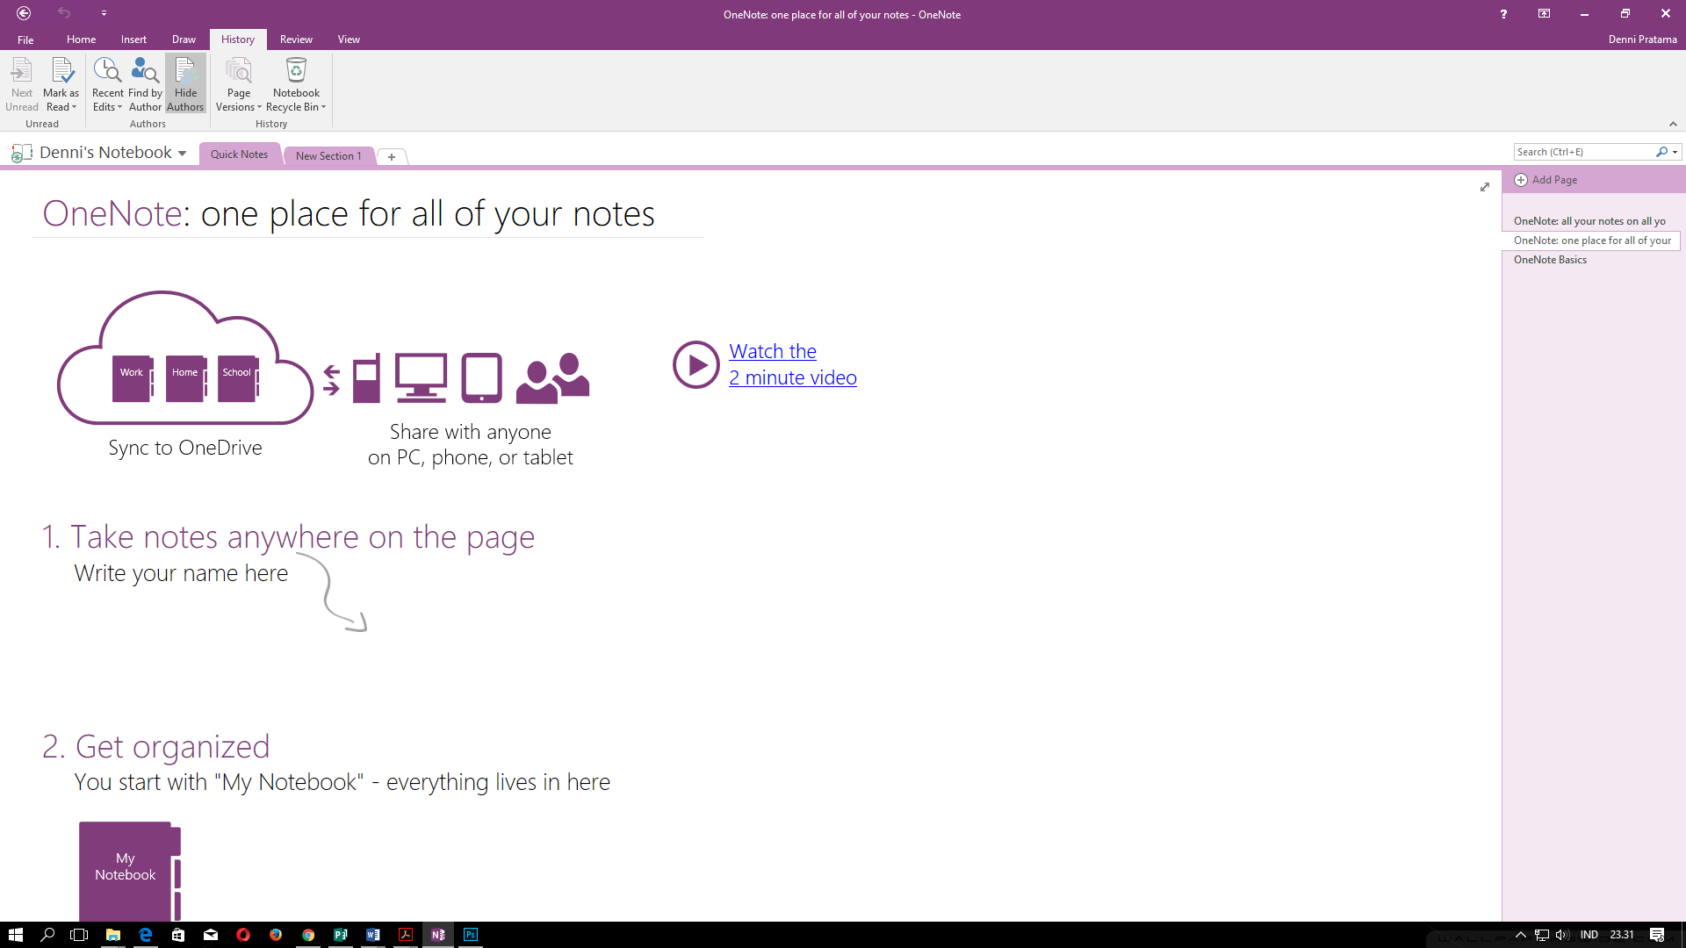

Review

Review dapat digunakan pengguna untuk memperbaiki kata-kata, menterjemahkan kata atau kalimat, mengamankan catatan dengan password dan menghubungkan catatan.

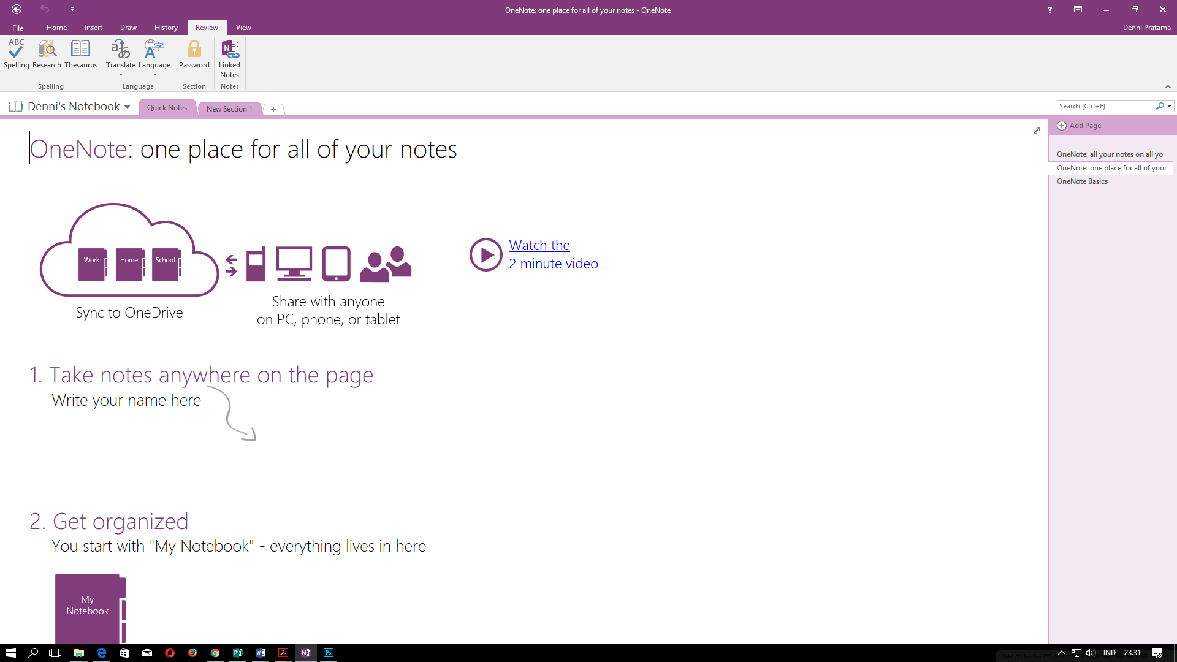

View

View berguna untuk mengatur tampilan catatan pada OneNote, membuat dan merubah halaman catatan, memunculkan halaman bergaris, menentukan ukuran kertas catatan, memperbesar dan memperkecil tampilan catatan serta membuat halaman baru OneNote ataupun membuka catatan cepat baru OneNote.

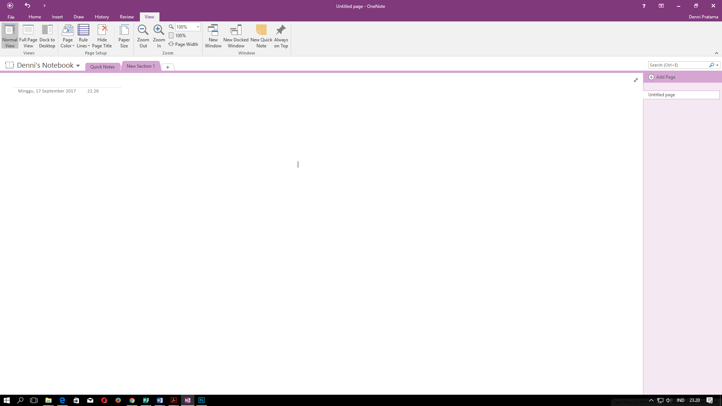

Penutup

Demikian beberapa penjelasan singkat dan penggunaan beberapa fitur pada OneNote. Semoga Bermanfaat.

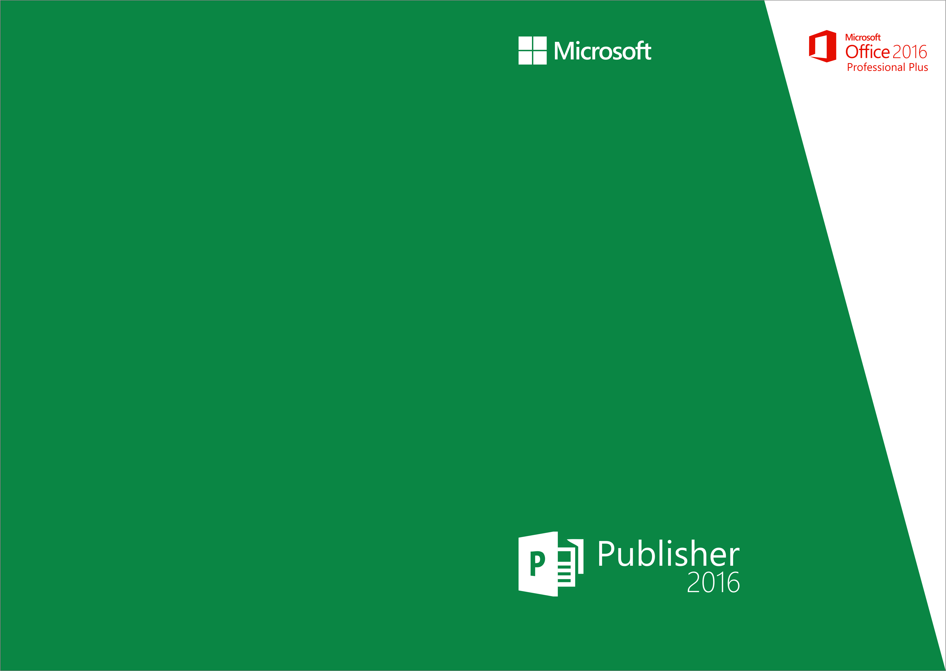

Pendahuluan

Terkadang disekolah para siswa berkreasi untuk membuat suatu kegiatan, seperti pementasan seni. Untuk menyebarkan pengumuman agenda pementasan seni tersebut para siswa yang menjadi panitia akan membuat selebaran dengan desain yang semenarik mungkin.

Sekarang dengan Microsoft Publisher para siswa dapat perkreasi dengan mudah untuk membuat selebaran, buletin sekolah dan poster himbauan dengan desain yang menarik.

Tentang Microsoft Office Publisher 2016

Microsoft Publisher adalah aplikasi penerbitan desktop yang memungkinkan pengguna membuat publikasi berkualitas profesional berbagai jenis. Publisher tentunya dapat mengurangi biaya dan waktu untuk menciptakan tampilan cetakan yang profesional untuk di cetak. Dengan Microsoft Publisher, pengguna bisa membuat publikasi berwarna berkualitas tinggi seperti buletin, selebaran, kartu pos, dan banyak lainnya. Hal ini akan menjadi madia yang baik untuk siswa yang tertarik belajar membuat publikasi dengan Microsoft Publisher.

Sebenarnya Microsoft Word dapat digunakan juga untuk membuat selebaran atau membuat buletin namun karena Microsoft Word dibuat untuk perdokumenan maka fitur untuk publishingnya pun terbatas, berbeda dengan Microsoft Publisher yang memang dibuat secara khusus untuk publishing. Microsoft Publisher telah menyediakan berbagai template desain yang dapat digunakan sesuai dengan kebutuhan pengguna.

Keunggulan Microsoft Publisher 2016

Keunggulan Microsoft Publisher diantaranya adalah

* Dapat membuat karya publishing dengan mudah
* Tersedia berbagai macam template
* Tersedia berbagai macam efek untuk mengedit gambar
* Karya dapat dicetak dan disimpan ke berbagai format
* Karya dapat dikirim lewat email atau diubah menjadi HTML
* Karya yang dibuat dapat langsung disimpan di OneDrive dan dapat diakses kapan saja dimana saja

Bagian-Bagian Pada Microsoft Publisher 2016

bagian-bagian yang terdapat di dalam interface program MS Publisher yaitu :

1. Office Button

Tombol Office digunakan untuk menampilkan menu-menu atau perintah yang berhubungan dengan dokumen, seperti: membuat dokumen baru, membuka dokumen, menyimpan dokumen, mencetak dokumen dan lain-lain.

1. Quick Acess Toolbar

Quick Acess Toolbar merupakan bagian yang berisi icon-icon yang digunnakan untuk mempercepat akses sebuah perintah.

1. Tab Menu

Bagian yang menunjukkan menu-menu yang berhubungan dengan perintah untuk mengolah dokumen.

1. Title Bar

Bagian yang menunujukkan nama dari sebuah dokumen. Terdapat pada bagian teratas jendela Microsoft Publisher.

1. Ribbon

Bagian yang berisi perintah-perintah dari sebuah menu. Setiap ribbon yang muncul berbeda-beda tergantung dari menu yang dipilih.

1. Format Publication

Bagian yang menampilkan beberapa pilihan pemformatan publisher, baik itu Page Option, Color Scheme, Font Scheme dan lain-lain.

1. Horizontal Scroll Bar

Bagian yang digunakan untuk menggeser layar ke bawah atau untuk menuju ke halaman selanjutnya.

Fitur Pada Microsoft Publisher 2016

Microsoft Publiser mempersiapkan fitur-fitur terbaik untuk menunjang pengguna dalam berkreativitas, diantaranya adalah:

File

Pada File terdapat fitur untuk membuka halaman kerja baru, membuka halaman kerja yang telah dibuat, menyimpan pekerjaan, mencetak, membagi, dan mengeksport pekerjaan kedalam format lainnya.

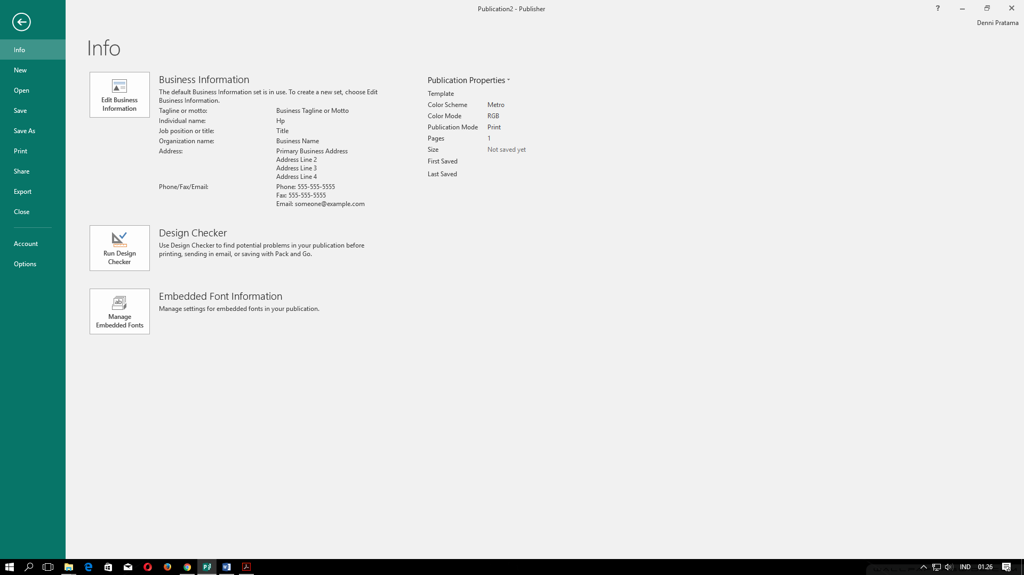

Home

Home memiliki fitur terkait dengan font, baik berupa jenis font, ukuran font, dan seterunya. Selain itu terdapat pula tabel serta macam-macam bentuk.

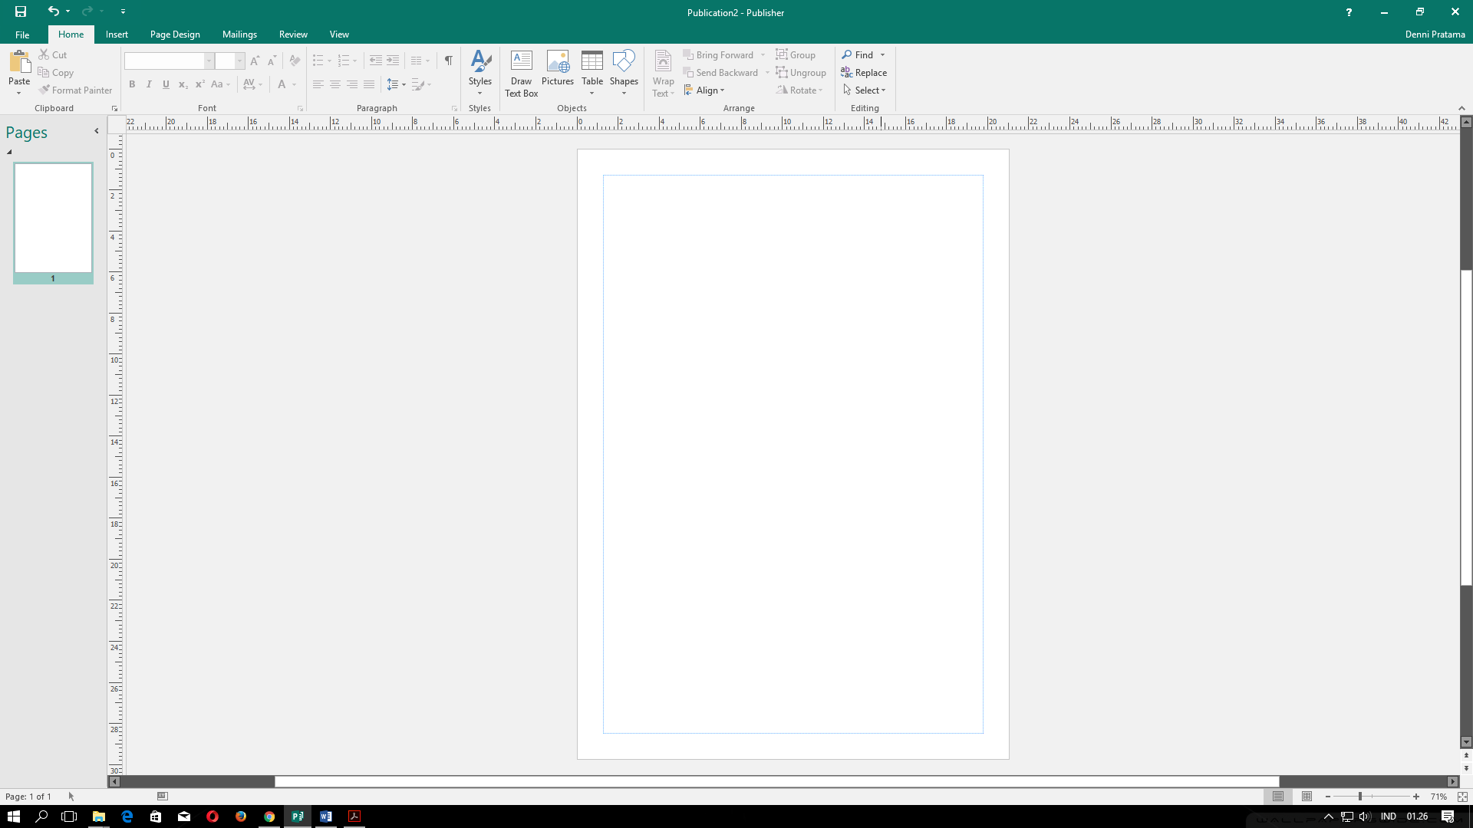

Insert

Insert memiliki fitur-fitur untuk menambahkan gambar untuk mempercantik desain tampilan. Selain itu sama seperti pada home, pada insert terdapat pula tabel dan macam-macam bentuk.

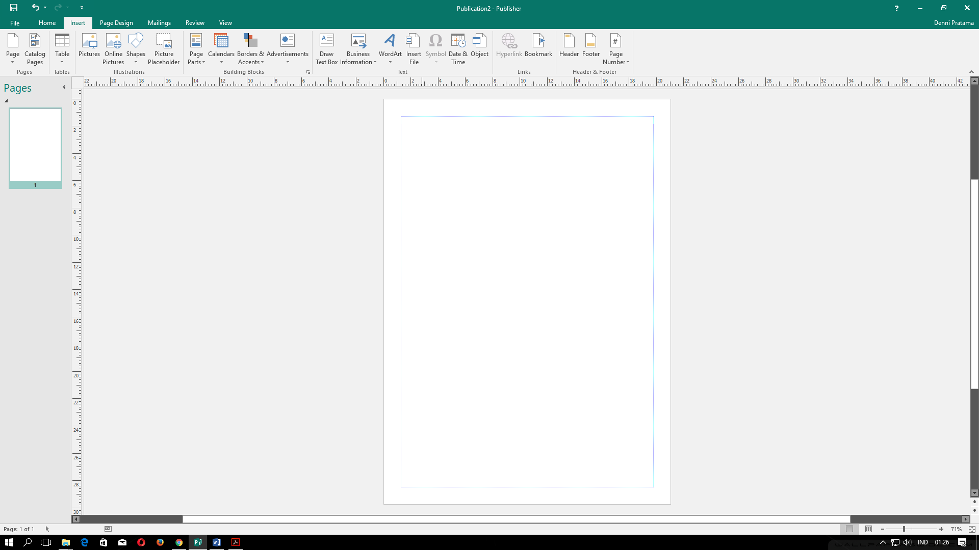

Page Design

Page design mempersiapkan fitur untuk mengatur margin, orientasi tampilan, dan juga ukuran kertas yang akan dicetak.

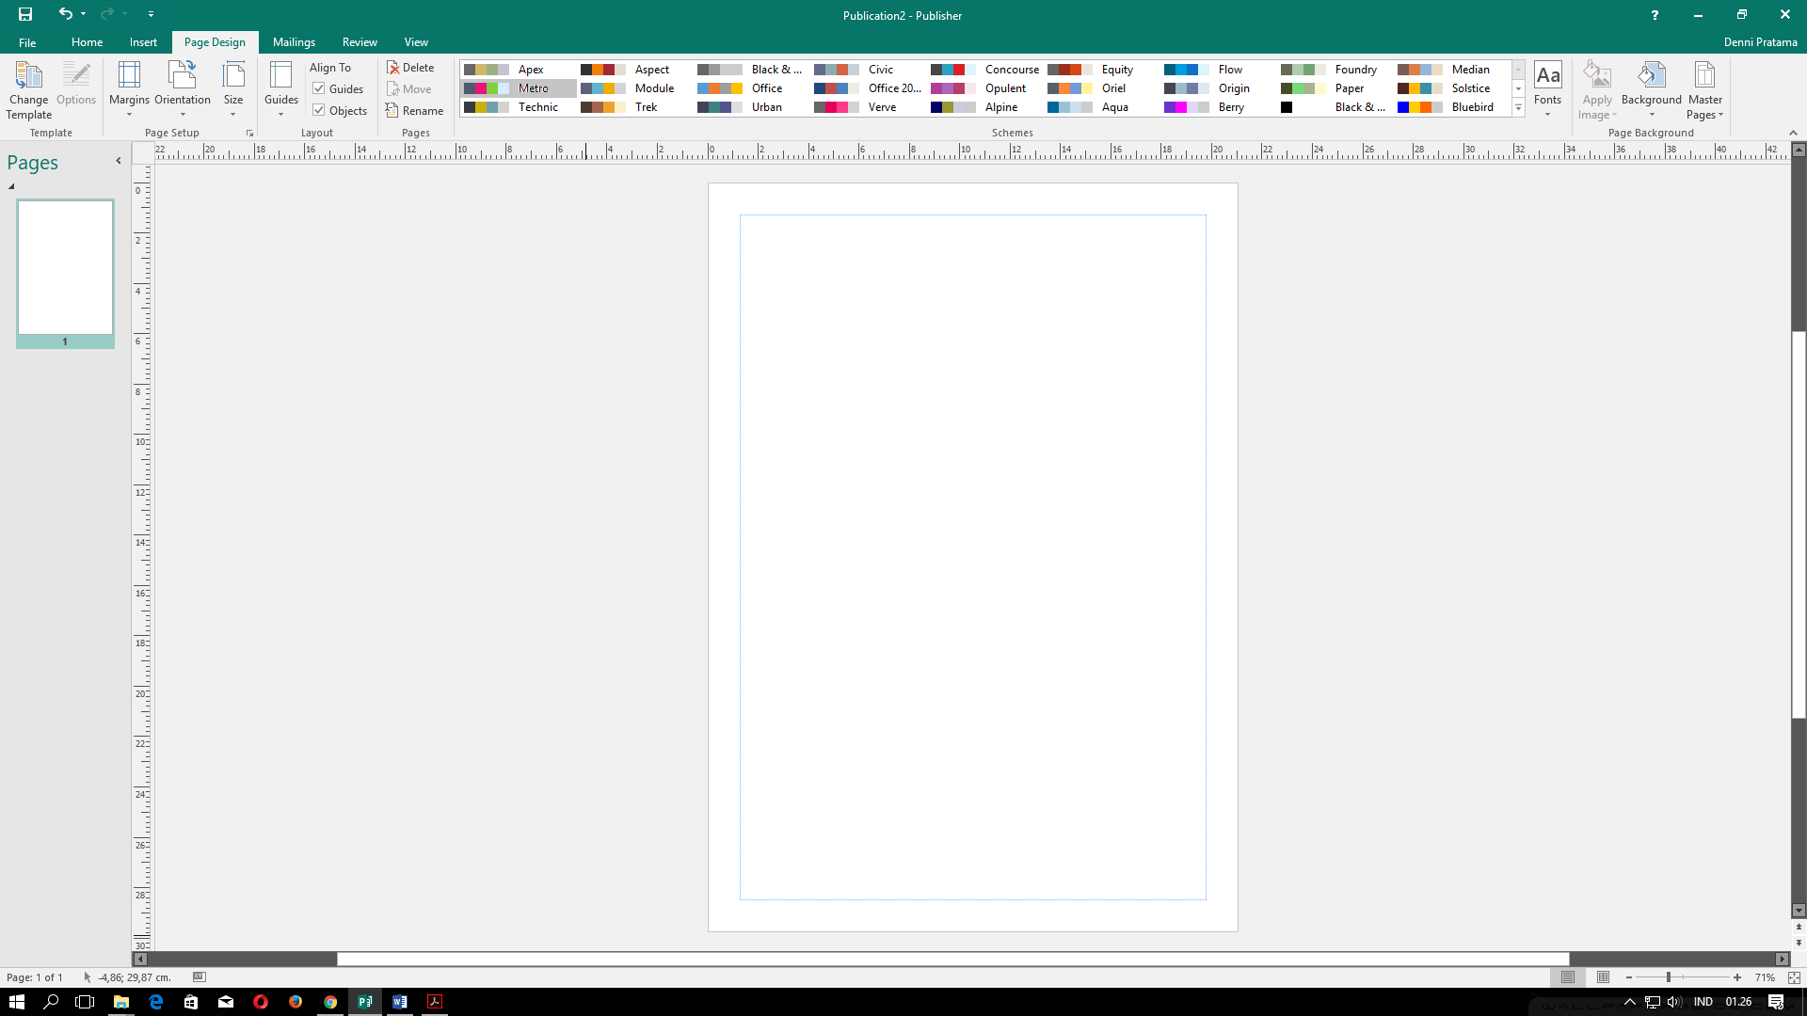

Selain itu telah disediakan pula beragam skema warna yang selaras agar desain semakin menarik.



Mailing

Sama seperti pada Microsoft Word, pada Microsoft Publisher adapula fitur mailing dengan mail merge-nya yang tentunya semakin memudahkan pengguna saat membuat desain undangan atau kartu pos.

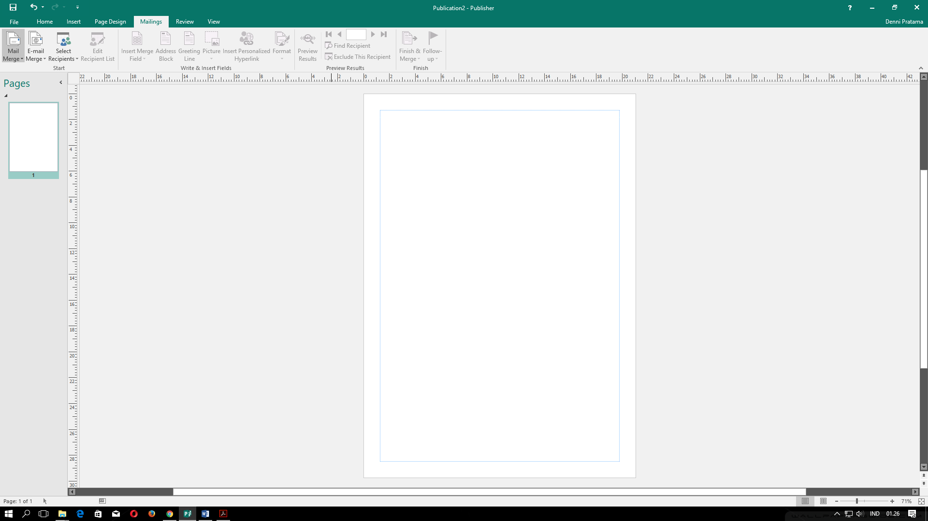

Review

Pada review terdapat spelling untuk meminimalisir ke kesalahan dalam penulisan serta dilengkapi pula dengan translet bahasa.

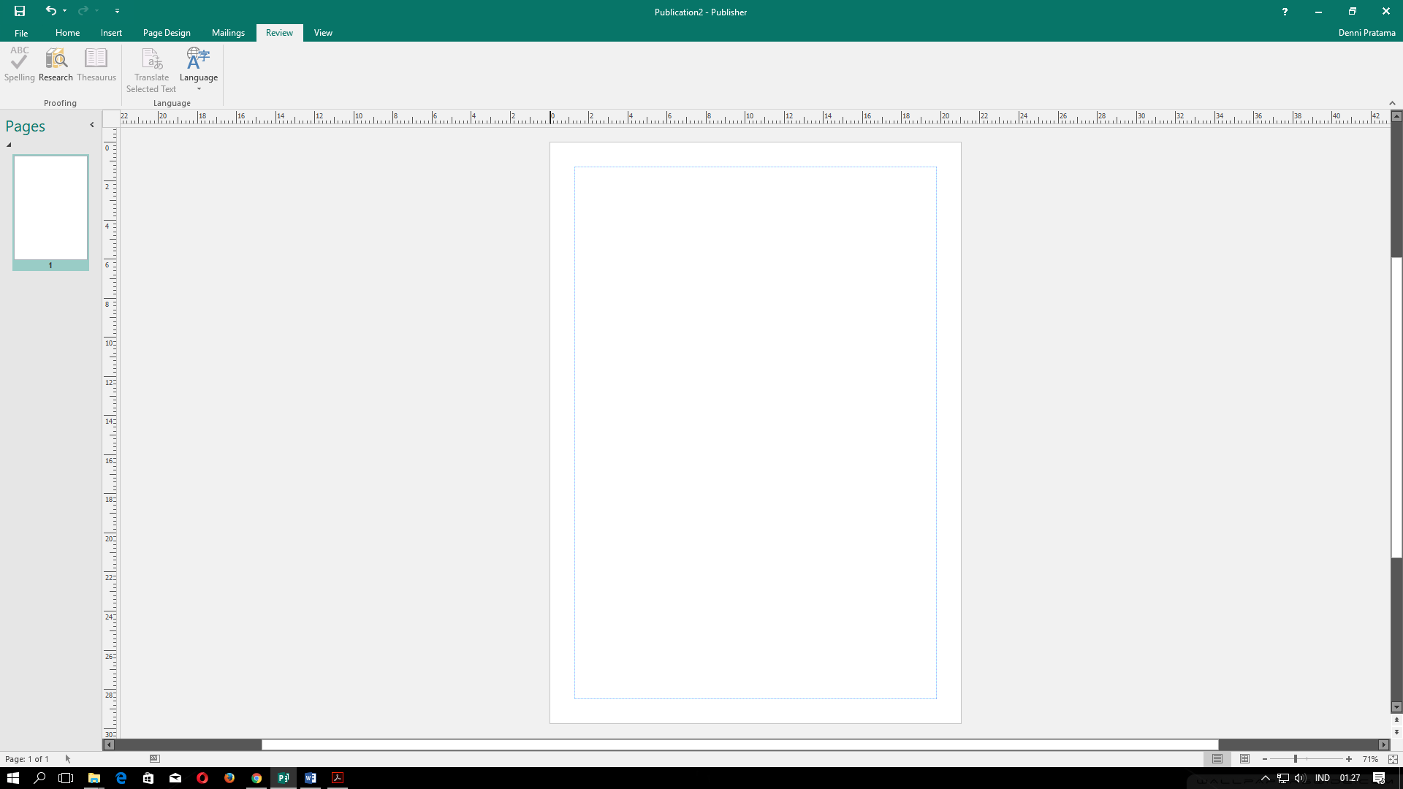

View

View digunakan untuk mengatur tampilan halaman kerja sesuai dengan kebutuhan pengguna.

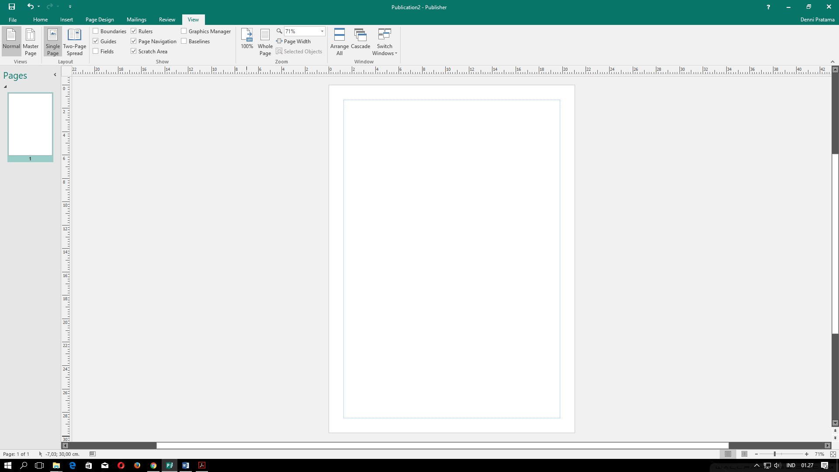

[Contoh Cara Membuat Brosur Pada Microsoft Publisher](http://nuradillaap2.blogspot.co.id/2017/03/cara-membuat-brosur-di-publisher.html) 2016

Berikut langkah-langkah membuat brosur dengan menggunakan Microsoft Publisher:

1. Langkah Pertama

Untuk memulai pembuatan Brosur, langkah pertama buka Microsoft Publisher dengan cara klik Start – Publisher – pilih.

Setelah aplikasi terbuka pilih Bulid in - Brochures

1. Langkah Kedua

Selanjutnya pilih kategori brosur sesuai keinginan dan keperluan yang diinginkan. Pilih design yang menarik agar banyak peminat. Misalnya seperti contoh Tilt – Create.

Disini ada dua halaman, halaman pertama untuk brosur bagian luar dan halaman kedua untuk brosur halaman dalam. Brosur ini adalah halaman lipat 3, seperti brosur pada umumnya.

1. Langkah Ketiga

Kosongkan kolom-kolom yang ada di slide brosur tersebut untuk mempermudah proses pengisian brosur.

Untuk yang slide kedua kosongkan kolom-kolomnya, akan tetapi format desainnya biarkan seperti semula.

Agar kelihatan menarik, edit dan ubahlah tampilan dari pola yang telah ada. Untuk format desain pada slide kedua copy di slide pertama dan sesuaikan dengan besar brosur yang akan dibuat.

1. Langkah Keempat

Buat semenarik mungkin dengan menambahkan tulisan, gambar, maupun tema-tema yang ada pada template brosur yang dipilih. Design yang menarik agar mengangkat minat pembaca.

Untuk memasukkan teks ke dalam slide brosur, caranya dengan Klik Draw Text Box.

Buatlah kotak sesuai dengan kebutuhan.

Sedangkan untuk memasukkan gambar, caranya pun cukup mudah. Dengan cara Klik Insert – Picture – Pilih gambar yang akan dipakai – Lalu Tekan Insert.

Kemudian atur format gambar sesuai dengan keinginan, dengan cara Klik Gambar -  Nanti akan keluar Picture Tool – dan pilih format gambar yang diingankan.

1. Langkah Kelima

* *Slide Pertama*

Untuk slide pertama, masukkan butiran seperti sejarah instansi, tujuan instansi, struktur organisasi maupun nama-nama instansi beserta logo dari instansi yang akan dibuat tersebut. Atau bisa juga bisa diisi sesuai dengan kebutuhan brosur yang akan dibuat.

Setelah semua sudah terisi lengkap sesuai dengan kebutuhan, langkah selanjutnya yakni atur format design dengan cara Klik Page Desain –Schemes - Pilih tema yang diinginkan.

Kemudian atur warna background semenarik mungkin, dengan cara Klik Page Desain - Background – Pilih sesuai keinginan masing-masing.

* *Slide Kedua*

Langkah-langkahnya pun hampir sama dengan slide yang pertama hanya saja pada slide kedua ini tidak perlu mengubah tema lagi, karena tema yang dipilih di slide awal akan mengubah juga di slide kedua.

Untuk slide kedua ini, bisa diisi beberapa butiran seperti foto kegiatan instansi, fasilitas-fasilitas yang ada di instansi, serta visi dan misi yang ada di instansi tersebut. Atau bisa juga dikreasikan sesuai dengan kebutuhan brosur.

Untuk mendesign lembar kerja brosur, caranya pun sama dengan slide pertama, dengan cara Klik Page Desain – Schemes – dan pilih sesuai selera masing-masing.

Atur background semenarik mungkin untuk mendukung tampilan brosur yang akan dipromosikan dengan cara Klik Page Desain – Background – Dan pilih sesuai selera.

1. Langkah Keenam

Langkah Keenam adalah langkah terakhir, yakni proses penyimpanan. Setelah semua tahap-tahap telah usai dan telah diperiksa kembali struktur, desain, dan tatanannya. Barulah kita simpan dengan cara Klik Save.

Penutup

Demikian sekilas pembahasan tentang Microsoft Publisher 2016. Semoga bermanfaat.

